|  |
| --- |
| ***Facultad de Tecnología Informática***  ***Ingeniería en Sistemas Informáticos*** |

|  |
| --- |
| uai |

**Trabajo Final de Ingenieria**



|  |
| --- |
|  |

**Alumno:** Rubino, Nicolas

**Profesores:** Dr. Scali, Jorge

Ing. Parkinson, Christian

**Año:** 2020

1 Descripción general del negocio 11

1.1 Descripción básica del negocio 11

1.2 Situación actual del negocio 11

1.3 ¿Qué hace único al negocio? 11

1.4 Describa los factores claves que usted considera harán exitoso al negocio 12

1.5 Estrategia: Definir misión y visión 12

1.5.1 Marco temporal 12

1.5.2 Alcances 13

Alcance del mercado 13

Alcance del producto/servicio 14

Alcance geográfico 14

1.5.3 Competencias únicas 15

1.5.4 Desafíos 15

1.5.5 Misión 15

1.5.5 Visión 16

1.6 Identificar oportunidad/necesidad del Mercado 16

1.7 Propuesta de valor para el cliente 16

2. Análisis estratégico 17

2.1 Análisis de contexto 17

2.1.1 Descripción de la Industria 17

2.1.2 Factores económicos 18

2.1.2.1 Tipo de cambio 18

2.1.2.2 Inflación 22

2.1.2.3 PBI 26

2.1.3 Factores políticos 27

2.1.3.1 Importaciones 27

2.1.3.2 Gobierno Nacional 30

2.1.4 Factores tecnológicos 31

2.1.4.1 Avances tecnológicos 31

2.1.5 Atractivo de la industria 33

2.1.6 Oportunidades y amenazas 34

2.2 Análisis de la competencia 34

2.2.1 Principales competidores 34

2.2.1.1 Competidor 1 Personal BIPY Adultos 34

2.2.1.2 Competidor 2 Domonet - Domomed 36

2.2.1.3 Competidor 3 Atempo 37

2.2.2 Análisis de Cadena de Valor Propia 38

2.2.2.1 Cadena de Valor de Personal Bipy 39

2.2.2.2 Cadena de Valor de Domonet - Domomed 40

2.2.2.3 Cadena de Valor de Atempo 41

2.2.3 Comparar Cadenas de Valor 42

2.2.3.1 Comparación Cadena de Valor con Personal Bipy 42

2.2.3.2 Comparación Cadena de Valor Domonet - Domomed 43

2.2.3.3 Comparación Cadena de Valor Atempo 44

2.2.4 Fortalezas y debilidades 44

2.2.5 Fortaleza del negocio 45

3. Análisis FODA 45

3.1 Cuadro FODA 46

Fortalezas 46

Debilidades 46

Oportunidades 46

Amenazas 46

3.2 Análisis del FODA 47

4. Segmentación de Mercado 48

4.1 Criterios de Segmentación 48

4.2 Variables de segmentación (consumidores) 49

4.2.1 Segmentación demográfica 49

4.2.2 Segmentación psicográfica 49

4.2.3 Segmentación geográfica 50

4.3 Mercado meta 50

5. Estrategia 51

5.1 Matriz Atractivo de la Industria / Fortalezas del Negocio 51

5.2 Programas generales de acción 54

5.2.1 Estrategia de Administración 54

5.2.2 Estrategia de Tecnología 55

5.2.3 Estrategia de Servicios 56

5.2.4 Estrategia de Marketing 57

5.2.5 Estrategia Comercial 58

5.3 Programas específicos de acción 58

5.3.1 Programa específico de Administración 58

5.3.2 Programa específico de Tecnología 62

5.3.3 Programa específico de Servicios 66

5.3.4 Programa específico de Marketing 68

5.3.5 Programa específico de Comercial 73

6. Plan de Marketing 75

6.1 Estrategia de Servicio 75

6.1.1 Características del servicio 75

6.1.2 Líneas y Mezclas 76

6.1.3 Ciclo de vida 77

6.1.4 Marca 79

6.1.4.1 Descripción general de la Marca 79

6.1.4.2 Logotipo 80

6.1.4.3 Registración de la Marca 80

6.1.4.4 Registración de la Marca electrónica 82

6.2 Estrategia de Precios 83

6.2.1 Análisis de precios 83

6.2.1.1 Costos fijos 83

6.2.1.2 Costos variables 84

6.2.2 Análisis precio competencia 85

6.2.3 Análisis sensibilidad del cliente 85

6.2.4 Estrategia de precio 86

6.2.5 Lista de precios 87

6.3 Estrategia de promoción 87

6.3.1 Mix de promoción 87

6.3.1.1 Publicidad 87

6.3.1.2 Promoción de ventas 90

6.3.1.3 Ventas personales 91

6.3.1.4 Relaciones Públicas 91

6.3.1.5 A.I.D.A. 92

6.4 Estrategia de plaza (Distribución) 93

6.4.1 Canales 93

6.4.2 Función del canal 95

7. Organización requerida 95

7.1. Estructura organizacional 95

7.1.1 Organigrama 96

7.2 Proceso de toma de decisiones 96

7.3 Tratamiento de conflictos 97

7.4 Análisis de puestos 98

7.4.1 Gerencia General 98

7.4.1 Gerencia de Administración 99

7.4.4 Gerencia Comercial 107

7.4.5 Gerencia de Marketing 109

7.4.6 Gerencia de Tecnología 112

7.4.7 Gerencia de Servicios en Salud 117

8. Plan económico financiero 122

8.1 Hipótesis 122

8.2 Modelo de Ingresos 123

8.3 Modelo de Egresos 125

8.4 Modelo de Inversion 126

8.5 Presupuesto financiero 128

8.6 Matriz de Riesgos 129

8.7 Escenario de riesgos 131

8.7.1 Escenario 1 131

8.7.2 Escenario 2 131

8.7.3 Escenario 3 132

8.8 Plan de Contingencia 133

10 Aspectos Descriptivos de la Solución Tecnológica 143

10.4 Introducción 143

10.4.1 Propósito 143

10.4.2 Alcance 144

10.4.3 Definiciones, Acrónimos, y Abreviaciones 144

10.5 Descripción de las partes interesadas (Participantes en el Proyecto) y Usuarios: 145

10.5.1 Resumen de las partes interesadas 145

10.5.2 Entorno de Usuario 146

10.5.3 Perfil de las partes interesadas 147

10.6 Descripción Global del Producto 149

10.6.1 Perspectiva del Producto 149

10.6.2 Resumen de Características 149

10.6.3 Suposiciones y Dependencias 150

10.7 Descripción Detallada del Producto 155

10.7.1 Estándares Aplicables 155

10.7.2 Requisitos de Sistema 156

10.7.3 Requisitos de Desempeño del sistema 157

10.7.4 Requisitos de Entorno 158

10.8 Requisitos de Documentación 160

10.9 Guías de Instalación, Configuración, y Fichero Léame 160

10.10 Casos de Uso 161

Diagrama de Sistema 163

10.11 Especificaciones de Casos de Uso 164

10.11.1 Casos de Uso Genéricos 164

CU-GEN-001 Alta de Entidad 165

CU-GEN-002 Baja de Entidad 169

CU-GEN-003 Modificación de Entidad 174

CU-GEN-004 Listar Entidad 179

1.11.2 Casos de Uso del Área de Tecnología 183

CU-TEC-001 Alta de Usuario 184

CU-TEC-002 Modificación de Usuario 189

CU-TEC-003 Baja de Usuario 196

CU-TEC-004 Consultar Bitácora 202

CU-TEC-005 Backup 207

CU-TEC-006 Restore 211

CU-TEC-007 Cambiar Idioma 216

CU-TEC-008 Cambiar Contraseña 222

CU-TEC-009 Gestionar Permisos a Usuario 228

CU-TEC-010 Gestionar Permisos 234

CU-TEC-011 Actualizar Digito Verificador 241

CU-TEC-012 Registrar en Bitácora 246

CU-TEC-013 Encriptar 251

CU-TEC-014 Desencriptar 256

CU-TEC-015 Login 261

CU-TEC-016 Logout 268

5.11.2 Casos de Uso del Área de Servicio 273

CU-SER-001 Alta de Servicio 273

CU-SER-002 Modificación de Servicio 273

CU-SER-003 Baja de Servicio 274

CU-SER-004 Listar Servicios 274

CU-SER-005 Listar Cola de Servicios 274

CU-SER-006 Cerrar Servicio 274

CU-SER-008 Listar Empleados 280

5.11.3 Casos de Uso del Área Medica 280

CU-MED-001 Evolucionar Alarma 280

CU-MED-002 Listar Alarmas 285

5.11.4 Casos de Uso de Usuario 286

CU-USU-001 Ingresar Medición 286

CU-USU-002 Modificar Medición 291

CU-USU-003 Eliminar Medición 297

CU-USU-004 Ingresar Habito 298

CU-USU-005- Modificar Habito 304

CU-USU-006 Solicitar Servicio 310

CU-USU-007 Cargar Calendario 310

CU-USU-008 Agregar Evento 314

CU-USU-009 Modificar Evento 314

CU-USU-010 Eliminar Evento 314

CU-USU-011 Disparar Alarma 315

10.12 Especificaciones Adicionales 320

10.13 Mapa de Navegación 320

10.14 Diagrama de paquetes 321

10.15 Diagrama de componentes 321

10.16 Diagrama Entidad Relación 322

10.17 Diagrama de despliegue 322

10.18 Diagrama de Clases de toda la solución 323

10.19 Prototipos 323

**Ficha de Seguimiento y Revisión**

* Cambios de autor

|  |  |  |  |
| --- | --- | --- | --- |
| Fecha | Autor | Versión | Referencia de los cambios |
| 19/04/2020 | Nicolas Rubino | 1.0 | Creación del Documento |
| 04/05/2020 | Nicolas Rubino | 1.1 | Preentrega Primer Avance |
| 20/05/2020 | Nicolas Rubino | 2.0 | Primera Entrega |
| 05/06/2020 | Nicolas Rubino | 2.1 | Correcciones Primer Entrega |
| 17/06/2020 | Nicolas Rubino | 3.0 | Segunda Entrega |
| 24/06/2020 | Nicolas Rubino | 3.1 | Correcciones Segunda Entrega |
| 02/07/2020 | Nicolas Rubino | 4.0 | Entrega Final |

* Revisiones

|  |  |  |  |
| --- | --- | --- | --- |
| Auditor | Versión Aprobada | Responsabilidad/Rol | Fecha |
|  |  |  |  |
|  |  |  |  |
|  |  |  |  |

# 1 Descripción general del negocio

## Descripción básica del negocio

**CareMonitor** es una empresa que tiene como objetivo el monitoreo a la distancia de adultos mayores. El servicio integra múltiples formas de monitoreo, servicios asistenciales y servicios médicos, centralizando la atención bajo un mismo canal, simplificando el acceso a los mismos.

CareMonitor responde a varias tendencias mundiales como el envejecimiento de la población, el avance tecnológico, los cambios demográficos y los cambios en el paradigma laboral.

Si bien el objetivo principal está centrado en los adultos mayores, el servicio puede ser usado por cualquier persona que requiera un monitoreo en su cuidado, ya sea por alguna enfermedad o simplemente con la intención de cuidarse a uno mismo.

## Situación actual del negocio

**CareMonitor** es una empresa nueva que está en plena etapa de formación. Se estima que para fines de este año el proyecto se encuentre operativo y pueda ayudar a los clientes con el monitoreo de sus adultos mayores. Cuenta con un amplio equipo de profesionales de sistemas y de salud para llevar a cabo el proyecto, y también para cuando el proyecto esté finalizado brindar soporte, capacitaciones y servicios a nuestros clientes.

## ¿Qué hace único al negocio?

La diferenciación del negocio se centra en la customización del servicio aplicado a cada caso en particular, una persona con Diabetes tiene un cuidado distinto a la de una persona Hipertensa, por lo tanto, los servicios y los productos variaran en función de las necesidades del usuario. También comprende las dificultades que se presentan a la hora de utilizar ciertos dispositivos electrónicos ofrecidos, por lo que ofrecemos capacitación a los usuarios y clientes para sacar el máximo provecho al servicio

## Describa los factores claves que usted considera harán exitoso al negocio

Los factores críticos de éxito son:

* Innovación de servicio.

Actualmente en la Argentina no hay ninguna empresa que ofrezcan el servicio que nosotros ofrecemos

* Facilidad de uso del servicio.

El servicio, al estar dirigido a adultos mayores, está diseñado y pensado para una sencilla utilización, buscando la simplicidad, pero sin perder énfasis en la información provista

* Calidad en la venta y en el soporte

Como nuestros consumidores son adultos mayores tenemos un grupo de trabajo que proporciona seguridad en la compra y un soporte técnico especializado para que puedan ayudar a nuestros clientes en los problemas que puedan surgir de utilizar nuestro Software

## Estrategia: Definir misión y visión

### 1.5.1 Marco temporal

El Marco Temporal elegido es de 3 años, consideramos que es el tiempo ideal dado que generalmente un periodo no tan extenso no es muy cambiante y es utilizado por industrias regulares

### 1.5.2 Alcances

* Descripción de la escala de evaluación de prioridades para los distintos alcances del negocio.

|  |  |  |
| --- | --- | --- |
| **ALCANCE** | **PRIORIDAD** | **EL PRODUCTO, MERCADO, O UBICACIÓN GEOGRÁFICA** |
| Nuevo | -- | … considerado en forma muy tentativa para la actividad del negocio. |
| - | … considerado en forma tentativa para la actividad del negocio. |
| E | … recibirá el nivel necesario de recursos. |
| + | … se le asigna un alto nivel de importancia y recursos adicionales para lograr una mejor posición competitiva. |
| ++ | … se le asigna el nivel más alto de importancia y los recursos necesarios para lograr la posición competitiva más destacada posible. |

### Alcance del mercado

Nuestro servicio está dirigido principalmente a los familiares de adultos mayores que requieran un monitoreo en el cuidado de su salud. Nuestro servicio también podrá ser utilizado por familiares que necesiten cuidar a un familiar enfermo, no necesariamente adulto. Potencialmente puede ser usado para el cuidado personal

|  |  |  |  |  |  |
| --- | --- | --- | --- | --- | --- |
| **Mercado** | -- | - | E | + | ++ |
| Familiares de Adultos Mayores |  |  |  |  |  |
| Familiares de Persona Enferma |  |  |  |  |  |
| Personas que quieren cuidarse |  |  |  |  |  |

### Alcance del producto/servicio

La idea principal del negocio es brindarles a nuestros clientes diversas soluciones tecnológicas para el control y monitoreo de su salud. Vamos a darle más importancia a los productos bases, ya que son comunes a todos los casos de monitoreo. Adicionalmente vamos a ofrecer diversos servicios asistenciales y médicos

|  |  |  |  |  |  |
| --- | --- | --- | --- | --- | --- |
| **Producto/Servicio** | -- | - | E | + | ++ |
| All-In-One para monitoreo |  |  |  |  |  |
| Pulsera |  |  |  |  |  |
| Glucómetro |  |  |  |  |  |
| Tensiómetro |  |  |  |  |  |
| Cámaras |  |  |  |  |  |
| Servicio de Cuidadores |  |  |  |  |  |
| Servicio de Limpieza |  |  |  |  |  |
| Servicio de Cocina |  |  |  |  |  |
| Servicio Medico |  |  |  |  |  |

### Alcance geográfico

La actividad comercial estará principalmente en CABA, luego iremos expandiendo nuestro negocio a GBA

|  |  |  |  |  |  |
| --- | --- | --- | --- | --- | --- |
| **Geográfico** | -- | - | E | + | ++ |
| Ciudad Autónoma de Buenos Aires |  |  |  |  |  |
| Gran Buenos Aires |  |  |  |  |  |

### 1.5.3 Competencias únicas

Si bien hay empresas que tienen como mercado objetivo el mismo que el nuestro, no hay ninguna que ofrezca el servicio integral que nosotros ofrecemos

|  |  |  |  |  |  |
| --- | --- | --- | --- | --- | --- |
| **Competencias claves** | -- | - | E | + | ++ |
| Tecnología pensada para Adultos Mayores |  |  |  |  |  |
| Soporte Técnico especializado |  |  |  |  |  |
| Capacitaciones |  |  |  |  |  |

### 1.5.4 Desafíos

Nuestro gran desafío es crear una red de cuidados, englobando distintos servicios de asistencia, como cuidadores, servicios de emergencias y Obras Sociales, creando un Ecosistema de salud basado en la tecnología

|  |  |  |  |  |  |
| --- | --- | --- | --- | --- | --- |
| **Desafíos** | -- | - | E | + | ++ |
| Crear una Red de Servicios de Salud |  |  |  |  |  |
| Incorporar nuevos dispositivos |  |  |  |  |  |

### 1.5.5 Misión

“Somos la empresa CareMonitor, dedicada a brindar servicios de monitoreo, asistencial y médico a los adultos mayores sin la necesidad de ser invasivo con la vida diaria del adulto, a la vez de informar a las familias del estado de su ser querido”

### 1.5.5 Visión

Ser la empresa referente en el cuidado y monitoreo de mayores integrando múltiples servicios asistenciales y médicos, mejorando la calidad de vida de nuestros familiares montando una red de servicios médicos.

## Identificar oportunidad/necesidad del Mercado

Nuestra empresa responde a 2 tendencias que pueden ser bien capitalizadas, según la OIT (Organización Internacional del Trabajo) la proporción de adultos mayores está aumentando, se estima que, actualmente, los adultos mayores constituyen un 9% de la población y para 2025 se estima que esa cifra sea cercana al 15%, y para 2050 al 24%[1]; por lo que para ese entonces habrá 1 adulto mayor de 60 años cada 4 personas. Además de esto, como consecuencia de los cambios demográficos y del mercado de trabajo la mayor parte de las familias ya no cuentan con una persona que se pueda dedicar al cuidado de los adultos de la familia. Actualmente la cantidad de adultos mayores en geriátricos está disminuyendo y se estima que con la actualidad económica del país se siga acentuando esta baja. Se estima que, en la última década, del total de adultos mayores que hay en el país, solo el 1,3% están en geriátricos, un 8% menos que la década anterior.[2]

## Propuesta de valor para el cliente

Nuestra empresa ofrece como propuesta de valor:

* Servicio de Monitoreo de Adulto Mayor

El sistema permite a los adultos mayores tener un monitoreo de su salud

* Servicios Asistenciales

En caso de que el adulto mayor necesite asistencia nuestra empresa ofrecerá sus servicios de cuidadores

* Venta de Dispositivos

Nuestra empresa comercializará diferentes dispositivos de monitoreo (Tensiómetro, Glucómetro, etc.)

# 2. Análisis estratégico

## 2.1 Análisis de contexto

### 2.1.1 Descripción de la Industria

Nuestra empresa pertenece a la industria de servicios, precisamente en el sector de servicios médicos y de salud.

Los servicios de salud son aquellas prestaciones que brindan asistencia sanitaria. La articulación de estos servicios constituye el sistema de atención orientado al mantenimiento, la restauración y la promoción de salud de las personas. Es importante tener en cuenta que los servicios de salud no contemplan solo el diagnóstico y el tratamiento de enfermedades o trastornos. También abarcan todo lo referente a la prevención de los males y la difusión de aquello que ayuda a desarrollar una vida saludable.

El sistema de salud argentino esta compuesto de 3 sectores: Publico, Seguridad Social y Privado.

Sector público: Integrado por los ministerios nacional y provincial, y la red de hospitales y centro de salud públicos que prestan atención gratuita a toda persona que lo demande, fundamentalmente a personas sin seguridad social y sin capacidad de pago. Se financia con recursos fiscales y recibe pagos ocasionales de parte del sistema de seguridad social cuando atiende a sus afiliados

Seguridad Social: El sector del seguro social obligatorio está organizado en torno a las Obras Sociales (OS), que aseguran y prestan servicios a los trabajadores y sus familias. La mayoría de las OS operan a través de contratos con prestadores privados y se financian con contribuciones de los trabajadores y patronales.

Sector Privado:  El sector privado está conformado por profesionales de la salud y establecimientos que atienden a demandantes individuales, a los beneficiarios de las OS y de los seguros privados. Este sector también incluye entidades de seguro voluntario llamadas Empresas de Medicina Prepaga que se financian sobre todo con primas que pagan las familias y/o las empresas.

### 2.1.2 Factores económicos

2.1.2.1 Tipo de cambio

El tipo de cambio nominal mayorista ($/US$) promedio mensual esperado por los analistas para abril de 2020 se ubicó en $65,5 por dólar promedio mensual (+$0,8 por dólar respecto de la encuesta previa). Por su parte, la proyección para diciembre de 2020 se ubicó en $83,1 por dólar. La proyección para fines del año 2021 arrojó un valor de $107,7 por dólar. La variación nominal prevista para 2020 es de 38,8% i.a. y de 29,6% i.a. para 2021.[3]

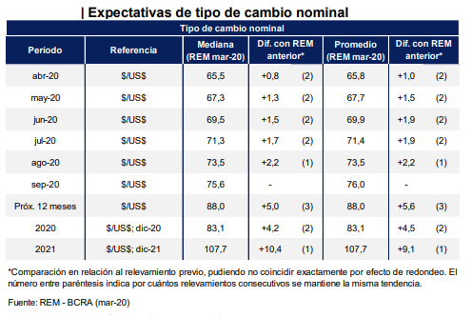

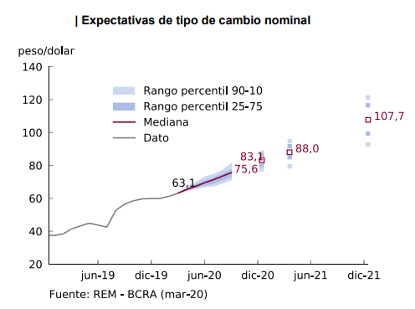

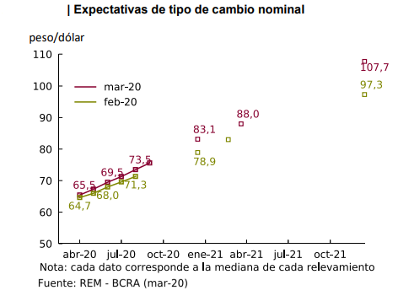

El promedio de los mejores pronosticadores de corto plazo indica que el tipo de cambio nominal para 2020 se ubicaría en $83,1/US$, mismo valor que el que arroja la mediana del relevamiento con la totalidad de los participantes, pero $4,5/US$ por encima del valor que pronosticaba un mes atrás este conjunto de pronosticadores ($78,6/US$)[4]

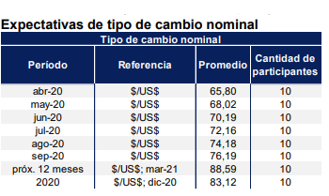

2.1.2.2 Inflación

El Relevamiento de Expectativas de Mercado (REM) consiste en un seguimiento sistemático de los principales pronósticos macroeconómicos de corto y mediano plazo que habitualmente realizan analistas especializados, locales y extranjeros, sobre la evolución de variables seleccionadas de la economía argentina que recopila el Banco Central de la República Argentina (BCRA).

Las estimaciones de los especialistas redujeron la previsión de inflación mensual hasta 2,7% para mayo (-0,1 p.p.). En tanto, para Junio elevaron la proyección hasta el 2,9% mensual (+0,1 p.p.).[5]

* 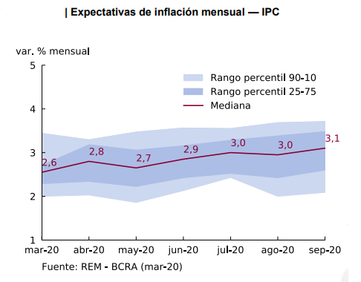

Para diciembre de 2020, los analistas del mercado proyectaron que la inflación (nivel general) alcanzará 40,0% i.a., manteniendo la previsión en el mismo nivel que proyectaban en la encuesta previa, y 13,8 p.p. por debajo del guarismo registrado en 2019. En tanto, incrementaron el pronóstico para 2021 hasta 33,0% (+2,5 p.p. respecto del mes previo) y elevaron levemente la previsión para 2022 hasta 27,2% i.a. (+0,1 p.p. respecto de la encuesta anterior).

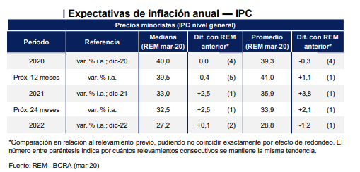

La previsión de inflación para los próximos 12 meses se ubica en 39,5% i.a. (-0,4 p.p. respecto del mes pasado). La inflación interanual proyectada para los próximos 24 meses, es decir la variación esperada entre abr-21 y marzo de 2022 se ubicó en 32,5% (2,5 p.p. por encima del REM previo)[6]

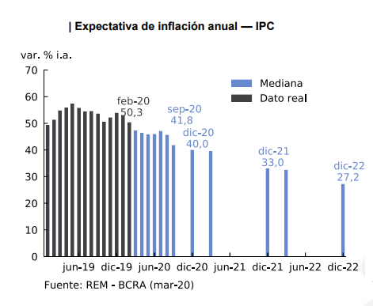

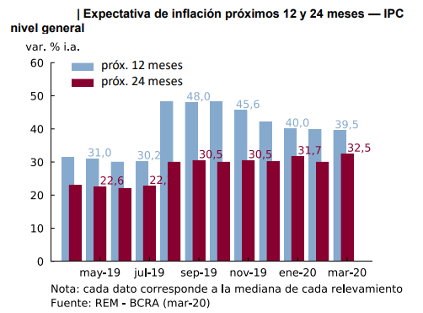

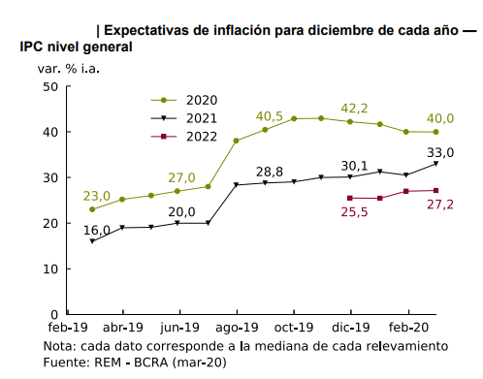

2.1.2.3 PBI

Los analistas del REM prevén una contracción del Producto Interno Bruto (PIB) real para 2020 de 4,3% (una caída de 3,1 p.p. con respecto a la pronosticada el mes previo). El TOP-10 de los mejores pronosticadores del crecimiento económico sugiere que la reducción del PIB durante 2020 sería en promedio de 4,4%, implicando una caída más profunda que la de 0,5% que señalaba el promedio de este conjunto de pronosticadores en la encuesta previa. Si bien los participantes del REM esperan una mayor contracción del PIB en los primeros trimestres (y en particular durante el segundo trimestre), la primera medición de la expectativa de crecimiento para el tercer trimestre de 2020 sugiere que el efecto de la pandemia se percibe como transitorio y que pronto se iniciará una recuperación de la actividad económica.[7]

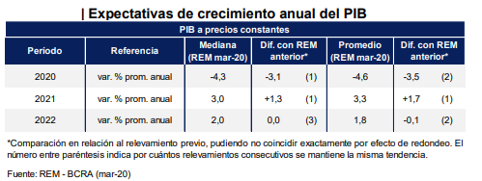

|  |  |  |  |  |  |
| --- | --- | --- | --- | --- | --- |
| Factores Económicos | MUY POCO ATRACTIVO | POCO ATRACTIVO | NEUTRO | ATRACTIVO | MUY ATRACTIVO |
| Tipo de cambio |  |  |  |  |  |
| Inflación |  |  |  |  |  |
| Producto Bruto Interno (PBI) |  |  |  |  |  |

### 2.1.3 Factores políticos

2.1.3.1 Importaciones

Según el informe del INDEC sobre el Intercambio comercial argentino, el valor de las importaciones de Marzo de 2020 fue 19,7% inferior al registrado en igual periodo del año anterior. Se redujo 781 millones de dólares. En marzo, tanto las cantidades como los precios se contrajeron 17,0% y 3,2%, respectivamente.[8]

Las importaciones de bienes de capital cayeron de manera interanual 24,8%; las cantidades bajaron 26,2% y los precios subieron 1,8%. Las importaciones de bienes intermedios descendieron 12,8%; los precios cayeron 12,5% y las cantidades, 0,3%. Las importaciones de combustibles y lubricantes cayeron 27,6%; las cantidades bajaron 29,2%, mientras que los precios aumentaron 2,3%. Las importaciones de piezas y accesorios para bienes de capital se contrajeron 27,3%; las cantidades disminuyeron 25,2% y los precios, 2,9%. Las importaciones de bienes de consumo cayeron 10,7%, las cantidades descendieron 15,0% y los precios subieron 4,9%. Las importaciones de vehículos automotores de pasajeros disminuyeron 31,8%; las cantidades bajaron 32,3%; y los precios se incrementaron 0,6%. [9]

Las mayores caídas interanuales de importaciones a nivel de posiciones arancelarias fueron:

* Gasóleo (-58 millones de dólares).
* Vehículos para transporte <= a 6 personas, de cilindrada > a 1.500 cm3 y <= a 3.000 cm3 (-39 millones de dólares).
* Fosfato monoamónico incluso mezclado con fosfato diamónico (-27 millones de dólares).
* Vehículos para transporte <= a 6 personas, de cilindrada > a 1.000 cm3 y <= a 1.500 cm3 (-26 millones de dólares).
* Gasolinas excluidas de aviación (-25 millones de dólares).

A nivel de posiciones arancelarias aumentaron, de manera interanual principalmente, las importaciones de:

* Gas natural en estado gaseoso (33 millones de dólares).
* Vehículos para transporte de mercancías, de peso total con carga máxima <= a 5 t, encendido por compresión (21 millones de dólares).
* Partes para aparatos receptores de radiotelefonía, radiotelegrafía, radiodifusión, televisión, videomonitores y videoproyectores (12 millones de dólares).
* Porotos de soja excluidos para siembra (12 millones de dólares).
* Barcos de pesca, factoría o para tratamiento o preparación de conservas derivadas de la pesca, con eslora >= a 35 metros (10 millones de dólares).
* Medicamentos con compuestos heterocíclicos con heteroátomos de nitrógeno, n.c.o.p. (10 millones de dólares).
* Cosechadoras-trilladoras (10 millones de dólares).

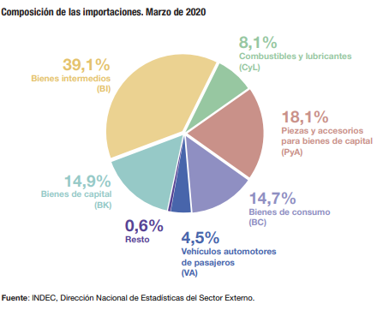

2.1.3.2 Gobierno Nacional

Según el Ministerio de Hacienda del presupuesto nacional se destinan el 4,4% al ámbito de Salud. Responde a la financiación de acciones tendientes a mejorar las condiciones de salud de la población, reduciendo las inequidades, en el marco del desarrollo humano integral y sostenible.

En 2020 se invertirá en la atención médica de jubilados y pensionados a través del PAMI y beneficiarios de pensiones no contributivas; la prevención y control de enfermedades inmunoprevenibles; la lucha contra el sida y enfermedades de transmisión sexual e infecto contagiosas; políticas de desarrollo de salud sexual y de procreación responsables, la asistencia financiera a diversos hospitales públicos; la mejora en la cobertura y la calidad de los servicios para la atención de madres y niños y la cobertura universal de salud a través de la entrega gratuita de medicamentos, entre otras acciones.[10]

De esta forma, se brindará atención médica a más de 1,0 millón de pensionados no contributivos, incluyendo su grupo familiar, se distribuirán más de 40,0 millones de vacunas, se asistirá con medicamentos a más de 4 mil pacientes oncológicos y 62 mil personas con VIH/SIDA, enfermedades de trasmisión sexual y enfermedades oportunistas.

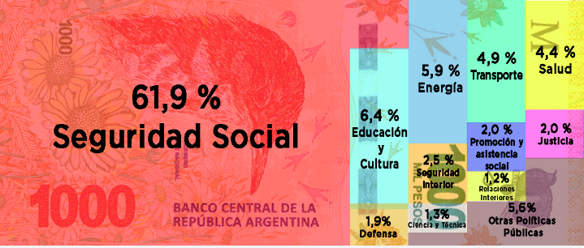

|  |  |  |  |  |  |
| --- | --- | --- | --- | --- | --- |
| Factores Políticos | MUY POCO ATRACTIVO | POCO ATRACTIVO | NEUTRO | ATRACTIVO | MUY ATRACTIVO |
| Importaciones |  |  |  |  |  |
| Gobierno Nacional |  |  |  |  |  |

### 2.1.4 Factores tecnológicos

2.1.4.1 Avances tecnológicos

En la actualidad, existen grandes herramientas tecnológicas a disposición de las personas mayores y de sus cuidados. Y es que, gracias a los increíbles avances tecnológicos que se han desarrollado en los últimos años en sectores como el big data, el Internet de las cosas e Inteligencia Artificial, se puede ayudar a las personas y, especialmente, a las personas mayores. Esta ayuda puede ser de distintas maneras, desde control del estado de salud, ayuda en el hogar, incremento de tranquilidad y, en definitiva, mejoras en la calidad de vida.

Según el Centro Internacional sobre el Envejecimiento (CENIE) se destacan 5 avances tecnológicos punteros[11]:

* **Robots para personas mayores:** En los últimos años se ha trabajado en potenciarla inteligencia artificial y hacer robots más inteligentes y eficientes. Lo cierto es que se ha conseguido y, aunque es un tema polémico debido a que lo nuevo y tecnológico puede suscitar miedo e incógnitas, se han desarrollado robots que están empezando a ayudar a personas mayores en residencias, hospitales y en el hogar. El motivo por el que se han empezado a desarrollar estos robots, entre otros motivos, es el envejecimiento de la población y las bajas tasas de natalidad. En Japón, el 20% de la población tiene más de 65 años y, según el Ministerio de Salud, Trabajo y Bienestar del país, en 2025 habrá una escasez de 380.000 enfermeras, razón por la que se ha empezado a implantar esta nueva mecánica.
* **Internet de las cosas:** se refiere a una interconexión digital de objetos cotidianos con internet, como por ejemplo una heladera, un lavarropa, etc. No obstante, también se ha implantado este concepto en el campo de la medicina. Un gran número de personas mayores sufren enfermedades no transmisibles como afecciones cardiovasculares, problemas respiratorios, cáncer o diabetes. Enfermedades como estas que suelen requerir un tratamiento costoso a largo plazo encuentran en “El Internet de las cosas” una solución prometedora ya que ahora muchas aplicaciones y dispositivos médicos inteligentes recopilan e intercambian datos en tiempo real vía internet, cuidando la salud del paciente abriendo un nuevo camino.
* **Realidad virtual:** Puede parecer que la Realidad Virtual está enfocada únicamente a los adolescentes y gente joven y, aunque por lo general es así, también hay distintas empresas que han diseñado programas de realidad virtual para personas mayores. El motivo por el que algunas empresas se han enfocado a este sector es que se ha observado que la RV puede proporcionar importantes beneficios para la salud de las personas mayores, como mejoras en la atención o capacidad de estimular la actividad cerebral.
* **Aplicación mobile enfocadas a personas mayores:** En los últimos años se han lanzado diversas aplicaciones que tienen la finalidad de mejorar la calidad de vida de las personas mayores y apostar por la economía de la tercera edad. Se han desarrollado aplicaciones que miden el estado de ánimo, asistencia a las personas mayores, botón de emergencia, entre otras.
* **Telemedicina:** La telemedicina permite la prestación de servicios médicos a través de dispositivos de comunicación, pudiendo recibir atención de un médico en la distancia. Esto hace que los costes y el tiempo se reduzca puesto que las visitas a urgencias disminuyen y se accede a un diagnóstico de forma más sencilla y rápida. Personas mayores con problemas de movilidad o personas mayores que viven en áreas rurales alejadas de hospitales pueden beneficiarse de este servicio.

|  |  |  |  |  |  |
| --- | --- | --- | --- | --- | --- |
| Factores Tecnológicos | MUY POCO ATRACTIVO | POCO ATRACTIVO | NEUTRO | ATRACTIVO | MUY ATRACTIVO |
| Avances tecnológicos |  |  |  |  |  |

### 2.1.5 Atractivo de la industria

Según el análisis de contexto creemos que la industria actualmente es atractiva, también consideramos que a futuro se va a incrementar su atractivo con los avances tecnológicos, los cambios en la demografía y en la composición de la familia y los tiempos que estos manejan.

|  |  |  |  |
| --- | --- | --- | --- |
| Evaluación general de la industria | ATRACTIVO ESCASO | ATRACTIVO MEDIO | ATRACTIVO ELEVADO |
| Evaluación general |  |  |  |

### 2.1.6 Oportunidades y amenazas

**Oportunidades**

1. Mayor inversión en Salud por parte del Estado Nacional
2. Los cambios demográficos impulsan el uso de estos servicios
3. Las tecnologías disponibles facilitan proveer el servicio
4. El contexto sanitario actual provoca un aumento en los cuidados de la salud

**Amenazas**

1. Contracción del PBI
2. Inflación ascendente

## 2.2 Análisis de la competencia

### 2.2.1 Principales competidores

2.2.1.1 Competidor 1 Personal BIPY Adultos

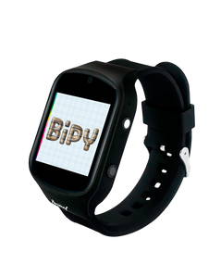

Descripción: Reloj, teléfono y un GPS, se puede ubicar al ser querido con una App. Generar y recibir notificaciones sobre toma de medicamentos, ritmo cardiaco, salidas de una zona establecida por un tercero.

**Datos de la Empresa:**

* País: Argentina
* Sitio web: https://www.personal.com.ar/
* Redes Sociales:
  + Facebook - https://www.facebook.com/personalargentina
  + Twitter - https://twitter.com/PersonalAr
* Teléfono: 0800-444-4100
* Dirección: Alicia Moreau de Justo 50.

2.2.1.2 Competidor 2 Domonet - Domomed



**Descripción:** Domomed es un sistema de asistencia remota dirigido a quienes buscan mantener su independencia y autonomía en el hogar, sintiéndose protegidos ante cualquier eventualidad.

Características:

* Botón de emergencia inalámbrico
* Recordatorio automático de medicamentos
* Respuesta de Emergencias las 24hs
* Fácil de usar y autoinstalable

**Datos de la Empresa:**

* País: Argentina
* Sitio web: http://www.domonet.com.ar/
* Redes Sociales:
  + Facebook: https://www.facebook.com/domonetsa/
* Teléfono: 0810-888-3666
* Dirección: Emilio Lamarca 3365, Buenos Aires, Argentina

2.2.1.3 Competidor 3 Atempo

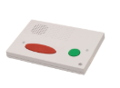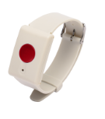

Descripción: Atempo se presta mediante la instalación de un **Equipo de Teleasistencia**en el domicilio del usuario. El mismo consta de un **"Botón de emergencia"**en forma de pulsera o colgante resistente al agua que el usuario lleva siempre consigo y una **Unidad Base**conectada a la línea telefónica y la corriente eléctrica que cuenta con un sistema de audio en “manos libres”.

**Datos de la Empresa:**

* País: Argentina
* Sitio web: http://www.atemponet.com/
* Redes Sociales:
* Facebook: https://www.facebook.com/atempobotonemergencia
  + Teléfono: 0810-122-2836
* Dirección:  O´Higgins 2191 14 A, CABA

### 2.2.2 Análisis de Cadena de Valor Propia

|  |  |  |  |
| --- | --- | --- | --- |
| **Dirección General y de Recursos Humanos** | | | |
| * Capacitación y Evaluación anual * Bono anual por desempeño | | | |
| **Organización Interna y Tecnología** | | | |
| * Estructura pequeña | | | |
| * Enfoque en nuevas tecnologías de monitoreo | | | |
| **Infraestructura y Ambiente** | | | |
| * Oficinas | | | |
|  | | | |
| **Abastecimiento** | | | |
| * Compra de insumos tecnológicos | | | |
| **Marketing y Ventas** | **Personal de Contacto** | **Soporte físico y habilidades** | **Prestación** |
| * Publicidad en Redes Sociales * Publicidad en Televisión y Radio | * Call center de emergencias * Soporte técnico | * All in One * Smartwatch * Otros productos de monitoreo | * Servicios Médicos * Seguridad |
|
|
|

**Clientes:** Adultos Mayores.

**Otros Clientes:**

* Personas con problemas de salud.
* Personas que quieren un cuidado extra.

2.2.2.1 Cadena de Valor de Personal Bipy

|  |  |  |  |
| --- | --- | --- | --- |
| **Dirección General y de Recursos Humanos** | | | |
| * Sin Datos | | | |
| **Organización Interna y Tecnología** | | | |
| * Estructura grande | | | |
| * Enfoque en tecnologías de telecomunicaciones | | | |
| **Infraestructura y Ambiente** | | | |
| * Oficinas Comerciales * Soporte Técnico * Agentes Oficiales | | | |
|  | | | |
| **Abastecimiento** | | | |
| * Compra de telefonía celular y smartwatchs | | | |
| **Marketing y Ventas** | **Personal de Contacto** | **Soporte físico y habilidades** | **Prestación** |
| * Publicidad en Vía Publica | * Soporte técnico | * Smartwatch * Know How en telecomunicaciones | * Telefonía |
|
|
|

**Clientes:** Adultos Mayores.

**Otros Clientes:**

* Personas con problemas de salud.
* Personas que quieren un cuidado extra.

2.2.2.2 Cadena de Valor de Domonet - Domomed

|  |  |  |  |
| --- | --- | --- | --- |
| **Dirección General y de Recursos Humanos** | | | |
| * Sin Datos | | | |
| **Organización Interna y Tecnología** | | | |
| * Estructura pequeña | | | |
| * Enfoque en tecnologías en seguridad | | | |
| **Infraestructura y Ambiente** | | | |
| * Oficina Comercial | | | |
|  | | | |
| **Abastecimiento** | | | |
| * Compra de equipos de teleasistencia | | | |
| **Marketing y Ventas** | **Personal de Contacto** | **Soporte físico y habilidades** | **Prestación** |
| * Redes Sociales * Venta telefónica | * Central de monitoreo | * Equipo de telemedicina * Experiencia en seguridad | * Telefonía * Servicio asistencial |
|
|
|

**Clientes:** Adultos Mayores.

**Otros Clientes:**

* Personas con problemas de salud.
* Personas que quieren un cuidado extra.

2.2.2.3 Cadena de Valor de Atempo

|  |  |  |  |
| --- | --- | --- | --- |
| **Dirección General y de Recursos Humanos** | | | |
| * Sin Datos | | | |
| **Organización Interna y Tecnología** | | | |
| * Estructura media | | | |
| * Enfoque en teleasistencia | | | |
| **Infraestructura y Ambiente** | | | |
| * Oficinas Comerciales * Agentes en el interior * Autoinstalable en el resto del país | | | |
|  | | | |
| **Abastecimiento** | | | |
| * Compra de botón antipánico y unidad base | | | |
| **Marketing y Ventas** | **Personal de Contacto** | **Soporte físico y habilidades** | **Prestación** |
| * Redes Sociales * Venta telefónica * Convenios | * Central de asistencia | * Pulsera con botón antipánico * Unidad Base * Convenios con hospitales privados | * Servicio asistencial |
|
|
|

### 2.2.3 Comparar Cadenas de Valor

2.2.3.1 Comparación Cadena de Valor con Personal Bipy

|  |  |  |  |  |  |
| --- | --- | --- | --- | --- | --- |
| Personal Bipy | GRAN DEBILIDAD | DEBILIDAD LEVE | EQUILIBRA DOS | FORTALEZA LEVE | GRAN FORTALEZA |
| Dirección General y de Recursos Humanos |  |  |  |  |  |
| Organización Interna y Tecnología |  |  |  |  |  |
| Infraestructura y Ambiente |  |  |  |  |  |
| Abastecimiento |  |  |  |  |  |
| Marketing y Ventas |  |  |  |  |  |
| Personal de Contacto |  |  |  |  |  |
| Soporte Físico y habilidades |  |  |  |  |  |
| Prestación |  |  |  |  |  |
| Clientes |  |  |  |  |  |
| No Clientes |  |  |  |  |  |

2.2.3.2 Comparación Cadena de Valor Domonet - Domomed

|  |  |  |  |  |  |
| --- | --- | --- | --- | --- | --- |
| Domonet - Domomed | GRAN DEBILIDAD | DEBILIDAD LEVE | EQUILIBRA DOS | FORTALEZA LEVE | GRAN FORTALEZA |
| Dirección General y de Recursos Humanos |  |  |  |  |  |
| Organización Interna y Tecnología |  |  |  |  |  |
| Infraestructura y Ambiente |  |  |  |  |  |
| Abastecimiento |  |  |  |  |  |
| Marketing y Ventas |  |  |  |  |  |
| Personal de Contacto |  |  |  |  |  |
| Soporte Físico y habilidades |  |  |  |  |  |
| Prestación |  |  |  |  |  |
| Clientes |  |  |  |  |  |
| No Clientes |  |  |  |  |  |

2.2.3.3 Comparación Cadena de Valor Atempo

|  |  |  |  |  |  |
| --- | --- | --- | --- | --- | --- |
| Atempo | GRAN DEBILIDAD | DEBILIDAD LEVE | EQUILIBRA DOS | FORTALEZA LEVE | GRAN FORTALEZA |
| Dirección General y de Recursos Humanos |  |  |  |  |  |
| Organización Interna y Tecnología |  |  |  |  |  |
| Infraestructura y Ambiente |  |  |  |  |  |
| Abastecimiento |  |  |  |  |  |
| Marketing y Ventas |  |  |  |  |  |
| Personal de Contacto |  |  |  |  |  |
| Soporte Físico y habilidades |  |  |  |  |  |
| Prestación |  |  |  |  |  |
| Clientes |  |  |  |  |  |
| No Clientes |  |  |  |  |  |

### 2.2.4 Fortalezas y debilidades

Luego de realizar en análisis sobre la cadena de valor de los principales competidores, surgen las siguientes fortalezas y debilidades.

**Fortalezas**:

1. Nuestra central de contacto cubre más necesidades
2. Contar con equipo de Desarrollo de software propio
3. Capacitación y Soporte al cliente
4. Ofrecemos variedad de productos para el monitoreo, lo que nos diferencia de la competencia

**Debilidades:**

1. La estructura de la organización es pequeña
2. Bajo presupuesto
3. Marca aun no posicionada en el mercado
4. La aplicación depende del acceso a Internet
5. Sin caso de éxito.

### 2.2.5 Fortaleza del negocio

Según el análisis de fortalezas y debilidades podemos determinar que la evaluación general nos indica que el grado de fortaleza de nuestro negocio es **Medio.**

|  |  |  |  |  |
| --- | --- | --- | --- | --- |
| Fortaleza del negocio | FORTALEZA BAJA | FORTALEZA MEDIA | | FORTALEZA ALTA |
| Evaluación general |  | |  |  |

# 3. Análisis FODA

## 3.1 Cuadro FODA

|  |  |
| --- | --- |
| Fortalezas | Debilidades |
| * Nuestra central de contacto cubre más necesidades * Contar con equipo de Desarrollo de software propio * Capacitación y Soporte al cliente * Ofrecemos variedad de productos para el monitoreo, lo que nos diferencia de la competencia | * La estructura de la organización es pequeña. * Bajo presupuesto * Marca aun no posicionada en el mercado * La aplicación depende del acceso a Internet * Sin caso de éxito. |
| Oportunidades | Amenazas |
| * Mercado con una demanda en aumento * Marcada tendencia de envejecimiento de la población * Los cambios en el cuidado de la salud por la actualidad mundial aceleran el proceso | * Situación económica del país muy mala, alta inflación, pérdida de poder adquisitivo * Los usuarios del sistema tienen muy poca o nula experiencia en la utilización de dispositivos electrónicos |

## 3.2 Análisis del FODA

Luego de haber realizado los diferentes análisis del mercado, concluimos que la industria en la cual nos vamos a insertar posee un alto atractivo y potencial explotación, combinado con nuestras Fortalezas y Oportunidades, esto dará un resultado positivo en el balance del negocio. Consideramos muy viable la realización e implementación de una plataforma de monitoreo a la distancia en el mercado objetivo.

Nuestra amplia experiencia en desarrollo y los conocimientos del negocio, sumado a las tendencias mundiales de salud y cuidado personal, nos convence que nuestra empresa va a resaltar en el mercado, destacándose de nuestros competidores.

A partir del Análisis del FODA se dieron prioridades a alguno de los ítems. Listaremos aquellos con alta prioridad

1. Ofrecemos variedad de productos para el monitoreo, lo que nos diferencia de la competencia
2. Mercado con una demanda en aumento
3. Marcada tendencia de envejecimiento de la población
4. Los cambios en el cuidado de la salud por la actualidad mundial aceleran el proceso
5. Situación económica del país muy mala, alta inflación, pérdida de poder adquisitivo
6. Los usuarios del sistema tienen muy poca o nula experiencia en la utilización de dispositivos electrónicos

Los ítems detallados anteriormente son los ítems a los cuales daremos más importancia, sin dejar de ver a aquellos que tienen una menos prioridad

# 4. Segmentación de Mercado

## 4.1 Criterios de Segmentación

Consideramos en principio que nuestro mercado objetivo apuntará a personas que necesiten cuidar a un adulto mayor.

Tomaremos los siguientes criterios para segmentar nuestro mercado objetivo

**- Sustancialidad:** Nuestro segmento es lo suficientemente amplio para garantizar el desarrollo y mantenimiento de una mezcla de Marketing especial, ya que la gran mayoría de los habitantes poseen algún adulto mayor a su cuidado.

**- Mensurabilidad:** Nuestro segmento de mercado es lo suficientemente simple de identificar, ya que apuntaremos en principio a cualquier persona que tenga un familiar que desea monitorear a la distancia

**- Capacidad de respuesta:** Simplificaremos nuestra estrategia de mezcla de Marketing a un solo segmento en principio, ya que consideramos que todas tienen características similares y responderán de manera similar a nuestras estrategias de Marketing.

Según la Dirección General de Estadísticas y Censos del GCBA, un 15,6% de los adultos mayores entre 65-74 años están divorciados, el 15,5% son Viudos/as y el 6,7% son Solteros/as. Si tomamos una población mayor de 75 años tenemos un 8% divorciados, un 42,2 son Viudos/as y el 8,5% son Solteros/as.

El 25% de los adultos mayores entre 65 y 74 años viven solos. Este número asciende a 36,5% en los adultos mayores a 75 años[12]

Según el último censo CABA tiene 630.000 adultos mayores[13], si lo comparamos con los datos brindados con la Dirección General de Estadísticas y Censos:

* 47.880 solteros/as
* 75.600 divorciados/as
* 178.920 viudos/as

## 4.2 Variables de segmentación (consumidores)

### Segmentación demográfica

El segmento demográfico está comprendido por personas de cualquier sexo y género, de entre 30 y 60 años, que hayan terminado, al menos, el secundario y que posean al menos 1 familiar en un rango etario entre 60 y 90 años. Que además pertenezcan a las Clases Media o Media Alta o Alta

* **Sexo:** Cualquier sexo.
* **Género:** Cualquier género.
* **Edad:** Entre 30 y 60 años.
* **Educación:** Secundario terminado
* **Ingresos:** Clase Media o Clase Media Alta o Clase Alta

### Segmentación psicográfica

Nuestro segmento objetivo tendrá valores abierto al cambio ya que este tipo de monitoreo y servicios son nuevos en el mercado y mucha gente no está acostumbrada a ellos.

* **Valores:** Abierto al cambio

### 4.2.3 Segmentación geográfica

El segmento objetivo está ubicado en la Ciudad Autónoma de Buenos Aires. Esta selección geográfica se basa en que, dada la actualidad económica y tecnológica del país, el área seleccionada es la más propicia, ya que posee la infraestructura adecuada para un correcto funcionamiento del servicio. Además, es el área con mayor cantidad de adultos mayores a 60 años, alrededor de 4,1 millones de personas.

* **Región:** Capital Federal, Gran Buenos Aires
* **Tamaño:** Grandes Ciudades
* **Densidad:** Ciudad con más de 14.000 habitantes por Km2

## 4.3 Mercado meta

En base al análisis realizado y teniendo en cuenta ventajas y desventajas de cada una de las clasificaciones del modelo, se hace seleccionado una estrategia de mercado meta **Concentrado** Esta estrategia consiste en que la empresa detecta la existencia de varios segmentos de mercado relevantes, pero como no es posible atender a todos ellos de forma adecuada (no tiene recursos suficientes) en lugar de tratar de abarcar todo el mercado se va a concentrar en uno o en unos pocos segmentos, aquellos en los que la empresa pueda tener alguna ventaja competitiva.

Nuestro Mercado Meta está orientado a personas de cualquier sexo y género, de entre 30 y 60 años, que vivan en Ciudad Autónoma de Buenos Aires, pertenezcan a la Clase Media, Media Alta y Alta; y que tengan un familiar en el rango etario entre 60 y 90 años.

* Abarcamos esta región ya que según las cifras de envejecimientos poblacional publicado por el Gobierno de la Ciudad de Buenos Aires indican que en CABA reside la mayor cantidad de adultos mayores de 60 años, un 21,7%, mientras que en provincia de Buenos Aires reside un 14,9%[14]

# 5. Estrategia

## 5.1 Matriz Atractivo de la Industria / Fortalezas del Negocio

A partir del análisis de la industria se determinó que la misma ofrece un atractivo Alto.

Por otra parte, el análisis competitivo nos permitió observar que nuestro negocio posee una fortaleza media frente a nuestros competidores.

Como resultado de estos dos análisis ubicaremos a nuestra empresa en la matriz Atractivo de la Industria / Fortaleza del Negocio, en el cuadrante coloreado como se muestra a continuación.

**-Atractivo de la Industria**

|  |  |  |  |
| --- | --- | --- | --- |
| Evaluación general de la industria | ATRACTIVO ESCASO | ATRACTIVO MEDIO | ATRACTIVO ELEVADO |
| Evaluación general |  |  |  |

**-Fortaleza del Negocio**

|  |  |  |  |  |
| --- | --- | --- | --- | --- |
| Fortaleza del negocio | FORTALEZA BAJA | FORTALEZA MEDIA | | FORTALEZA ALTA |
| Evaluación general |  | |  |  |

Teniendo en cuenta en análisis de los puntos anteriores, en la Matriz Atractivo de la Industria-Fortaleza del Negocio nos encontramos en el siguiente lugar:

|  |  |  |  |  |
| --- | --- | --- | --- | --- |
| **Atractivo Industria** | | | | |
| **Fortaleza del Negocio** |  | **Alta** | **Media** | **Baja** |
| **Alta** | * Crecimiento * Búsqueda de Predominio * Maximizar la inversión | * Identificar segmentos de crecimiento * Invertir fuertemente * Mantener la posición en otras partes | * Mantener la posición general * Buscar flujo de fondos * Invertir a nivel de mantenimiento |
| **Media** | * **Evaluar potencial para el liderazgo a través de la segmentación** * **Identificar debilidades** * **Fortalecerse** | * Identificar los segmentos de crecimientos * Especializarse * Invertir en forma selectiva | * Eliminar líneas * Minimizar la inversión * Posicionarse para restructuración |
| **Baja** | * Especializarse * Buscar nichos * Considerar adquisiciones | * Especializarse * Buscar nichos * Considerar la salida | * Confiar en la calidad estadista del líder * Atacar a los generadores de efectivo de los competidores * Salida y Abandono oportuno |

En este contexto, aplicaremos las estrategias genéricas establecidas para tal posición. A saber:

* **Evaluar potencial para el liderazgo a través de la segmentación**
* **Identificar debilidades**
* **Fortalecerse**

## 5.2 Programas generales de acción

### 5.2.1 Estrategia de Administración

|  |  |
| --- | --- |
| **Programa General de Administración** | |
| **Descripción** | Desarrollo de políticas y procesos para las estructuras funcionales para contar con personal multidisciplinario en las distintas áreas de la empresa.  Estandarizar procesos administrativos de la empresa, para su seguimiento y control |
| **Directivo responsable** | Gerente de administración |
| **Indicadores claves para el control de gestión** | Crecimiento:  Cantidad empleados futuros / Cantidad empleados actuales  Costo administrativo (< 25% ingresos)  Cumplimiento de objetivos estratégicos:  I= Número de objetivos de Plan estratégico cumplidos/Número de objetivos de plan estratégico  *i >= 0,90: Satisfactorio.*  *0,70 <= i < 0,90: Aceptable.*  *I < 0,70: No Satisfactorio.*  La evaluación de objetivos se realizará cada 6 meses. A principio de cada año se propondrán nuevos objetivos para el año en curso. |
| **Fecha de Inicio y Fin** | Junio 2020 – Junio 2023 |

### 5.2.2 Estrategia de Tecnología

|  |  |
| --- | --- |
| **Programa General de Tecnología** | |
| **Descripción** | Desarrollo de todas las operaciones que complementan al circuito de tecnología de la empresa en cuanto al hardware, el software y las telecomunicaciones necesarias para alcanzar los objetivos planeados. |
| **Directivo responsable** | Gerente de Sistemas |
| **Indicadores claves para el control de gestión** | * Visitantes nuevos frente a los visitantes recurrente por mes   i >= 70: Satisfactorio.  0,70 <= i < 30: Aceptable.  I < 30: No Satisfactorio   * Índice de defecto: Cantidad de defectos encontrados.   i <= 5: Satisfactorio.  5 <= i < 10: Aceptable.  I > 10: No Satisfactorio |
| **Fecha de Inicio y Fin** | Septiembre 2020 – Septiembre 2023 |
|  |  |

### Estrategia de Servicios

|  |  |
| --- | --- |
| **Programa General de Servicios** | |
| **Descripción** | El programa de la estrategia de servicios tiene en cuenta todo lo referido al desarrollo de los distintos servicios que ofrecemos |
| **Directivo responsable** | Gerente de Servicios en Salud |
| **Indicadores claves para el control de gestión** | * Capacidad de Respuesta:   i < 30min   * Porcentaje de Cumplimiento de objetivos por servicios * Objetivo por servicio cumplidos / objetivos totales por servicio (anual) * Índice de recomendación: NPS > 6 * Tasa de Retención de Clientes   **((CE - CN / CS)) x 100**  CE = Numero de clientes al final del periodo  CN = Numero de nuevos clientes adquiridos durante el periodo  CS = Numero de clientes al inicio del periodo |
| **Fecha de Inicio y Fin** | Septiembre 2020 – Septiembre 2023 |

### Estrategia de Marketing

|  |  |
| --- | --- |
| **Programa General de Marketing** | |
| **Descripción** | Desarrollo de todas las operaciones quecomplementan la empresa en cuanto a las estrategias de marketing, incluyendo estrategia de producto, precio y promoción. |
| **Directivo responsable** | Gerente de Marketing |
| **Indicadores claves para el control de gestión** | Eficacia: cantidad clientes finales / cantidad clientes potenciales proyectados en la difusión  Promociones Efectuadas: Comparación de la cantidad de promociones objetivo y las reales  Servicios contratados: Comparación de la cantidad de servicios contratados objetivo y la real  i >= 20%: Satisfactorio.  I<20 No satisfactorio  Aumento en cantidad de servicios contratados: cantidad servicio año actual / cantidad servicio año anterior  Se tiene que crecer un **20%** mayor al año anterior, sino el resultado será insatisfactorio |
| **Fecha de Inicio y Fin** | Julio 2020 – Julio 2023 |

### 5.2.5 Estrategia Comercial

|  |  |
| --- | --- |
| **Programa General Comercial** | |
| **Descripción** | Desarrollo de todas las operaciones que complementan al circuito de comercialización de la empresa en cuanto a logística, stock, operaciones relacionadas a los servicios |
| **Directivo responsable** | Gerente de Ventas |
| **Indicadores claves para el control de gestión** | Penetración en el mercado:  Número de clientes x 100 > 30%  Total de clientes  Crecimiento de la penetración por año:  Penetración del año entrante x 100 > 10%  Penetración del año anterior  Eficiencia comercial  Ventas reales – ventas umbral de rentabilidad x 100 > 30%  Ventas totales |
| **Fecha de Inicio y Fin** | Julio 2020 – Julio 2023 |

## 5.3 Programas específicos de acción

### 5.3.1 Programa específico de Administración

Los planes específicos de acción de administración son:

* Estrategias específicas de administración compras.
* Estrategias específicas de administración ventas.
* Estrategias específicas de cobranzas y pagos.
* Gestión contable y Recursos humanos.

|  |  |
| --- | --- |
| **Estrategia especifica de administración compras** | |
| **Descripción** | Detallar los presupuestos y procedimientos de administración de compras de la organización. |
| **Tareas** | 1. Detección de la necesidad de compras 2. Pedir presupuesto y realizar compras 3. Gestionar relación con proveedores 4. Definir el presupuesto anual para gastos fijos 5. Definir el presupuesto anual para gastos variables |
| **Responsable** | Gerente de Administración |
| **Equipo de Trabajo** | Encargado de Compras (3,4,5), Asistente de Compras (1,2) |
| **Indicadores** | * Ventas sobre gasto (V/G) * Total de compras mensuales   Gasto total mensual: gastos fijos + gastos variables   * Desviación Presupuestaria y Real   Para determinar este indicador se requieren tres datos: Presupuesto, Real y *Estimados* (LE) |

|  |  |
| --- | --- |
| **Estrategias específicas de cobranzas y pagos** | |
| **Descripción** | Detallar los procedimientos de pagos de la organización |
| **Tareas** | 1. Realizar las cobranzas a clientes 2. Reclamar a clientes por pagos pendientes 3. Reclamar a clientes por saldos pendientes 4. Aplicar pagos de a cuentas 5. Informar cobranzas y saldos de clientes 6. Realizar pagos a proveedores 7. Analizar deudas y pagos pendientes 8. Aprobar pagos a proveedores 9. Informar pagos realizados a proveedores |
| **Responsable** | Gerente de Administración |
| **Equipo de Trabajo** | Encargado de cobranzas(1,2,3,4,5), Encargado de pagos (6,7,8,9) |
| **Indicadores** | * Porcentaje de pagos realizados: (Pagos realizados / Pagos totales a gestionar) * 100 * Porcentaje de cobranzas mensual: (Suma de cobranzas del mes / Saldo vencido del mes) * 100 * Porcentaje de cobranzas realizadas: (Cobranzas realizadas / Cobranzas totales a gestionar) * 100 |

|  |  |
| --- | --- |
| **Estrategias específicas de administración Ventas** | |
| **Descripción** | En este programa se definen todas las tareas del circuito de ventas |
| **Tareas** | 1. Concretar las ventas satisfactoriamente con los clientes 2. Gestionar los pedidos de ventas 3. Gestionar datos de clientes 4. Gestionar las autorizaciones para las ordenes de ventas 5. Informar datos de ventas realizadas |
| **Responsable** | Gerente de Administración. |
| **Equipo de Trabajo** | Analista de Ventas (1,2,3), Supervisor de Ventas (4,5) |
| **Indicadores** | * Porcentaje de ventas mensual: (Cantidad de ventas del mes / Cantidad de ventas estimadas) * 100 * Porcentaje de ganancia de ventas: (Ganancias de ventas del mes / Ganancias estimadas) * 100 |

|  |  |
| --- | --- |
| **Programa Específico de Gestión Contable y de Recursos Humanos** | |
| **Descripción** | En este programa se definen todas las tareas del circuito de contabilidad y Gestión de Recursos Humanos |
| **Tareas** | 1. Gestionar el cumplimiento de los recursos humanos en la empresa 2. Gestionar condiciones de contratación de empleados 3. Informar datos y recursos de la empresa 4. Mantener el Clima Laboral |
| **Responsable** | Jefe de Recursos Humanos |
| **Equipo de Trabajo** | Analista de Recursos Humanos |
| **Indicadores** | * Porcentaje de RRHH contratados en el mes:   (Suma de RRHH del mes / Cantidad de RRHH totales en la empresa) * 100   * Porcentaje de asistencias de empleados * (Asistencias de empleados / Días laborales del mes de todos los empleados) * 100 |

### 5.3.2 Programa específico de Tecnología

Los planes específicos de acción del área de Tecnología son:

* Desarrollar estrategias específicas de hardware
* Desarrollar estrategias específicas de software
* Desarrollar estrategias específicas de telecomunicación

|  |  |
| --- | --- |
| **Estrategias específicas de hardware** | |
| **Descripción** | Tomar todas las decisiones necesarias, definir e implementar los equipos y hardware necesarios para todo el proceso de negocio. |
| **Tareas** | 1. Definir e implementar los equipos y hardware necesario para todo el personal 2. Generar reportes de inventario de hardware 3. Mantenimiento de los equipos. 4. Cablear la red interna para el uso de las computadoras 5. Controlar instalación de red 6. Dar soporte a configuraciones de PC e instalación de software interno 7. Mantener las licencias del software interno al día |
| **Responsable** | Gerente de Tecnología |
| **Equipo de Trabajo** | Jefe de Soporte(1,2,3,4), Analista de Soporte (5,6) |
| **Indicadores** | - Porcentaje de fallas en hardware:  (Cantidad fallas de hardware en el mes / Cantidad fallas de hardware estimado) * 100  - Porcentaje de costo de hardware:  (Suma de costos de hardware / Costos totales) * 100 |

|  |  |
| --- | --- |
| **Estrategias específicas de software** | |
| **Descripción** | Tomar todas las decisiones necesarias, definir e implementar el software necesario para todo el proceso de negocio |
| **Tareas** | 1. Definir e implementar el software necesario para las tareas de análisis y diseño, desarrollo, pruebas y soporte 2. Resolver incidentes y tickets generados por los usuarios de los sistemas 3. Generar reportes de licencias de software 4. Conocer la configuración y preparación de los softwares necesarios para las tareas necesarias de la empresa 5. Verificar y Mantener actualizado los sistemas 6. Detectar posibles mejoras a las herramientas disponibles |
| **Responsable** | Gerente de Tecnología |
| **Equipo de Trabajo** | Analista programador(3,4,5), Analista de sistemas (1,2,6) |
| **Indicadores** | * Eficacia   cantidad de incidentes resueltos en relación al software / cantidad de incidentes generados en relación al software   * Porcentaje de uso de software:   (Cantidad horas usado en software en el mes / Cantidad horas usado en software estimado) * 100   * Porcentaje de costo de software:   (Suma de costos de software / Costos totales) * 100 |

|  |  |
| --- | --- |
| **Estrategias específicas de telecomunicaciones** | |
| **Descripción** | Tomar todas las decisiones necesarias, definir e implementar los equipos y telecomunicaciones necesarios para todo el proceso de negocio. |
| **Tareas** | 1. Definir las necesidades de telecomunicaciones con base en las operaciones del negocio 2. Definir e implementar controles de acceso al sistema. 3. Mantenimiento de la red de comunicaciones de la empresa 4. Implementar y ejecutar planes de contingencia ante fallas de telecomunicaciones 5. Informar estrategia de tecnología en telecomunicaciones |
| **Responsable** | Gerente de Tecnología |
| **Equipo de Trabajo** | Jefe de Infraestructura |
| **Indicadores** | * Porcentaje de uso de red:   (Cantidad horas usado en red internet en el mes / Cantidad horas usado en red internet estimado) * 100   * Porcentaje de costo de internet y telecomunicaciones:   (Suma de costos de internet y telecomunicaciones / Costos totales) * 100 |

### 5.3.3 Programa específico de Servicios

Los planes específicos de acción del área de servicios son:

* Desarrollar estrategias específicas de control de servicios
* Desarrollar estrategias específicas de Servicios Médicos
* Desarrollar estrategias específicas de Servicios Asistenciales
* Desarrollar estrategias especificas de Logística

|  |  |
| --- | --- |
| **Estrategias específicas de control de servicios** | |
| **Descripción** | Definir tareas relacionadas con el control de calidad de los servicios que ofrecemos. |
| **Tareas** | 1. Realizar encuestas a nuestros clientes 2. Analizar los resultados de las encuestas 3. Plantear mejoras en los servicios o nuevos servicios |
| **Responsable** | Gerente de Servicios en Salud |
| **Equipo de Trabajo** | Analista de servicios médicos. |
| **Indicadores** | * Encuesta de satisfacción del cliente * Comparación de la satisfacción con las quejas del servicio |

|  |  |
| --- | --- |
| **Estrategias específicas de Servicios Médicos** | |
| **Descripción** | Definir tareas relacionadas con los servicios médicos que ofrecemos |
| **Tareas** | 1. Firmar convenios con hospitales 2. Implementación de servicios 3. Coordinar servicios médicos 4. Seguimiento de pacientes 5. Compra de insumos médicos |
| **Responsable** | Gerente de Servicios en Salud |
| **Equipo de Trabajo** | Analista de servicios médicos. |
| **Indicadores** | * Tiempo de respuesta inicial: i<30min * SERVQUAL (Servicio + Calidad) |

|  |  |
| --- | --- |
| **Estrategias específicas de Servicios Asistenciales** | |
| **Descripción** | Definir tareas relacionadas con los servicios asistenciales que ofrecemos |
| **Tareas** | 1. Relevar servicios asistenciales 2. Establecer metas 3. Compra de insumos |
| **Responsable** | Gerente de Servicios en Salud |
| **Equipo de Trabajo** | Analista de servicios asistenciales |
| **Indicadores** | * Tiempo de respuesta inicial: i<30min * Compromiso de los empleados |

|  |  |
| --- | --- |
| **Estrategias específicas de Logística** | |
| **Descripción** | Definir tareas relacionadas con la logística de nuestros servicios |
| **Tareas** | 1. Establecer acuerdos con empresas de transporte 2. Analizar costos de traslados |
| **Responsable** | Gerente de Servicios en Salud |
| **Equipo de Trabajo** | Analista de Logística |
| **Indicadores** | * Tiempo de viaje * Costo de Traslado por servicio |

### 5.3.4 Programa específico de Marketing

Los planes específicos de acción del área de marketing son:

* Desarrollar estrategias específicas de producto.
* Desarrollar estrategias específicas de precio.
* Desarrollar estrategias específicas de promoción.
* Desarrollar estrategias de distribución

|  |  |
| --- | --- |
| **Estrategias específicas de producto** | |
| **Descripción** | Definir tareas relacionadas a todo lo relacionado con los productos y servicios que se comercializan. |
| **Tareas** | 1. Analizar el mercado de productos 2. Analizar necesidades/demandas de clientes 3. Diseño de packagings 4. Informar estrategia de marketing de producto |
| **Responsable** | Gerente de marketing. |
| **Equipo de Trabajo** | Analista de Marketing (1,2,4), Diseñador gráfico(3). |
| **Indicadores** | * Porcentaje de marketing de producto del mes:   (Suma de costo de marketing del mes / Suma de costos de marketing estimada del mes) * 100   * Porcentaje del costo de marketing de producto:   (Suma de costo de marketing del mes / Costos total del mes) * 100 |

|  |  |
| --- | --- |
| **Estrategias específicas de precio.** | |
| **Descripción** | Definir el segmento de consumo y definir la estrategia de precios más conveniente |
| **Tareas** | 1. Análisis de costos 2. Análisis de precios de la competencia 3. Análisis de los clientes 4. Definir estrategia de precios |
| **Responsable** | Gerente de Marketing |
| **Equipo de Trabajo** | Analista de Marketing |
| **Indicadores de Gestión.** | ROI (Retorno sobre la inversión): (Beneficio obtenido – inversión) / inversión |
|  |  |
| **Estrategias específicas de promoción** | |
| **Descripción** | En este programa se definen todas las tareas de la estrategia de marketing de promoción. |
| **Tareas** | 1. Definir y diseñar avisos a publicar en Facebook 2. Definir y diseñar avisos a publicar en Twitter 3. Definir y diseñar videos a publicar en Instagram 4. Definir y diseñar avisos gráficos (diarios y cartelería pública) 5. Realizar las publicaciones de las promociones diseñadas. |
| **Responsable** | Gerente de Marketing |
| **Equipo de Trabajo** | Diseñador grafico |
| **Indicadores** | Eficacia:  cantidad clientes finales / cantidad clientes potenciales proyectados en la difusión  Aumento en cantidad de ventas:  cantidad de ventas año actual / cantidad ventas año anterior (> 35% año anterior) |

|  |  |
| --- | --- |
| **Estrategias específicas de Distribución** | |
| **Descripción** | En este programa se definen todas las tareas de la estrategia de marketing de distribución |
| **Tareas** | 1. Estudiar y analizar las variables de almacenamiento, transporte, tiempos de operación, costes de envíos, y canales de venta 2. Cálculo de rentabilidad por canal 3. Elección de canales de distribución 4. Informar estrategia de marketing de promoción |
| **Responsable** | Gerente de Marketing |
| **Equipo de Trabajo** | Analista de Marketing |
| **Indicadores** | * Porcentaje de marketing de distribución del mes:   (Suma de costo de distribución del mes / Suma de costos de marketing estimada del mes) * 100   * Porcentaje del costo de marketing de distribución:   (Suma de costo de marketing del mes / Costos total del mes) * 100 |

### 5.3.5 Programa específico de Comercial

Los planes específicos de acción del área Comercial son:

* Desarrollar estrategias específicas de venta
* Desarrollar estrategias específicas de post-venta

|  |  |
| --- | --- |
| **Estrategias específicas de Venta** | |
| **Descripción** | En este programa se definen todas las tareas de la estrategia comercial de venta |
| **Tareas** | 1. Estudiar los canales de venta y su objetivo 2. Analizar los medios por los cuales se debe cumplir cada objetivo 3. Analizar el retorno de inversión de cada acción 4. Desechar acciones de menor rentabilidad, y mejorar las que más prometen 5. Informar estrategia comercial de venta |
| **Responsable** | Gerente Comercial. |
| **Equipo de Trabajo** | Supervisor de Ventas |
| **Indicadores** | * Porcentaje de cantidad de atención comercial de venta:   (Cantidad atención comercial de venta / Cantidad atención comercial de venta estimados) * 100   * Porcentaje del costo de acciones de ventas:   (Suma de costo de acciones de ventas del mes / Costos total del mes) * 100 |

|  |  |
| --- | --- |
| **Estrategias específicas de Post-Venta** | |
| **Descripción** | En este programa se llevarán adelante las tareas relacionadas al desarrollo de las actividades de post-venta. |
| **Tareas** | 1. Manejo de consultas. 2. Manejo de quejas. 3. Recepción de productos fallados. |
| **Responsable** | Gerente Comercial. |
| **Equipo de Trabajo** | Analista de Ventas |
| **Indicadores** | * Comparación entre la cantidad de quejas esperadas contra las quejas reales. * Comparación entre la cantidad de consultas esperadas contra las consultas reales |

# 6. Plan de Marketing

## 6.1 Estrategia de Servicio

### 6.1.1 Características del servicio

CareMonitor se basa en la comercialización de servicios médicos, los cuales son bienes intangibles para sus consumidores, por lo que su estrategia de Marketing estará enfocada en parte, a volver lo mas tangible posible los servicios brindados, basándonos fuertemente en los cincos componentes principales por los que los clientes evalúan el servicio.

Servicios de alta disponibilidad y libre de errores son los que proporcionaremos desde el mismo momento en que se lanzan los servicios al mercado, impulsando la confiabilidad por parte del usuario.

Soluciones puntuales y rápidas ante peticiones customizadas de los clientes para con el servicio son los que le brindaran la seguridad de que contrataron el servicio indicado.

Nuestro personal dedicado al servicio Postventa será gente bien capacitada para entender los servicios que comercializamos, así como para lograr la empatía necesaria con los clientes de CareMonitor. Creemos que el buen trato y la sensación de ser escuchado, comprendido y que nos importa lo que el cliente tiene para decir, son factores claves para la fidelidad y recomendación de nuestra marca.

Los servicios que brindamos están pensados para no solo brindar servicios médicos, sino para fomentar el cuidado personal, apoyar la buena alimentación y brindar información sobre la salud, esto acercara más nuestros servicios a un bien tangible.

### 6.1.2 Líneas y Mezclas

|  |  |  |
| --- | --- | --- |
|  | **Amplitud de Servicios** | |
| **Profundidad de Servicios** | **InitialCare** |
| **MediumCare** |
| **FullCare** |

Mezcla de Servicios

* **InitialCare:** Es un servicio pensado en el cuidado básico tanto de personas adultas como de cualquier persona que necesite algún tipo de cuidado, también está pensado para las personas que quieren cuidarse personalmente y no necesiten ningún dispositivo de medición de parámetros vitales externa. Este paquete brindara acceso a la Web de cuidado a la distancia y a los servicios médicos que ofrecemos.
* **MediumCare:** Este paquete incluye además del acceso a la web y a los servicios, un smartwatch que tendrá la función de monitorear signos vitales, control de caídas, botón antipánico y GPS. Este paquete está orientado exclusivamente a adultos mayores.
* **FullCare:** El paquete FullCare proporciona todas las características de los paquetes Initial y Medium, pero adicionalmente posee una capa de customización, brindando los dispositivos de medición de parámetros vitales que necesite el usuario que va a utilizar el servicio y cámaras detectoras de caídas. Al igual que el paquete MediumCare, está pensado y orientado exclusivamente a adultos mayores que necesiten un especial cuidado.

### 6.1.3 Ciclo de vida

El concepto de ciclo de vida del servicio nos proporciona una forma de rastrear las etapas de la aceptación de este, desde su introducción, hasta su declinación.

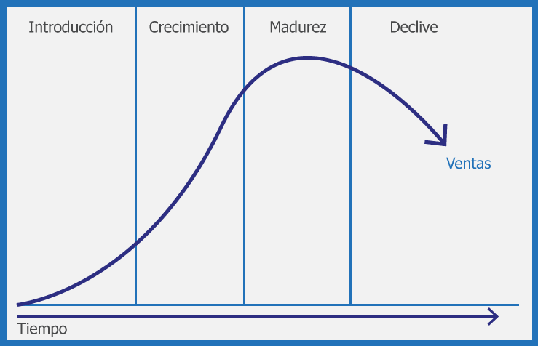

Con todas las variables analizadas hasta el momento, podemos decir que nuestro servicio se encuentra en la etapa de **crecimiento**, ya que al momento ningún competidor ha explotado ni el 5% del mercado y, teniendo en cuenta el crecimiento exponencial del uso de la tecnología estamos seguros de que con nuestra solución y nuestra estrategia de marketing podemos llegar a explotar más del 60% del mercado en un futuro no muy lejano.

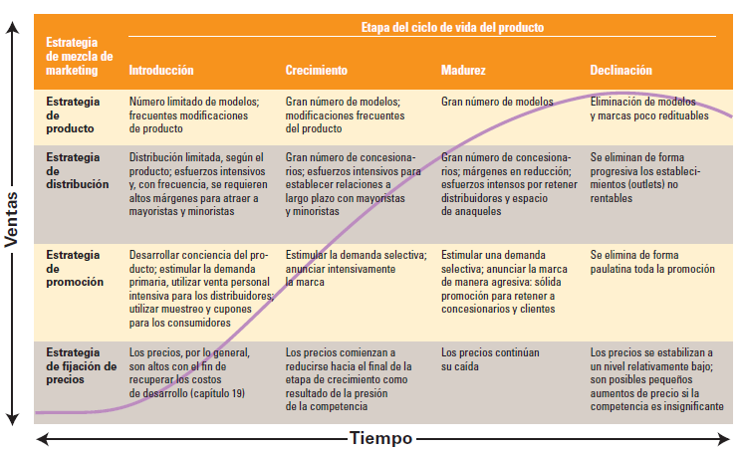

|  |  |  |  |  |
| --- | --- | --- | --- | --- |
|  | Introducción | Crecimiento | Madurez | Declive |
| Producto |  | Gran variedad de servicios ofrecidos, iteración con los clientes para su mejora continua |  |  |
| Distribución |  | Distribución directa y sin intermediarios por ser servicios. |  |  |
| Promoción |  | Fuerte promoción en redes sociales, indicando los beneficios y apuntado al segmento del mercado elegido |  |  |
| Precio |  | Precios bien competitivos con la competencia, posible gracias a los pocos costos operativos. |  |  |

### 6.1.4 Marca

6.1.4.1 Descripción general de la Marca

Las características de la marca de CareMonitor describen totalmente a nuestro negocio.

Care es la traducción al ingles de la palabra “Cuidado”, queremos transmitirles a nuestros clientes que nuestro objetivo primordial es el cuidado de las personas. “Monitor” tiene una doble connotación, ya que, según la RAE, “monitor” es una persona que guía y avisa, esto encuadra perfectamente con una de las características de nuestro servicio. Además, monitor es el dispositivo donde se van a visualizar todos los datos de vital importancia.

6.1.4.2 Logotipo

En nuestro caso buscamos un logo que contenga el nombre de la marca y el slogan en la misma, ya que creemos que es importante y ayuda como marketing ya que tanto logo como nombre de la marca como el slogan están bien conectados.



Elegimos un logo que nos representa en todos sus aspectos. El monitor representa a nuestro servicio, el corazón con la cruz medica simboliza el amor por la salud.

* “Sabemos cuidarte”
* Nuestro claim busca transmitir seguridad a nuestros clientes y transmitirles que detrás de la pantalla hay un gran numero de personas trabajando para su salud

6.1.4.3 Registración de la Marca

El registro de marca se lleva a cabo a través del INPI (Instituto Nacional de la Propiedad Industrial). El mismo se encarga de regular la protección de los derechos de propiedad industrial, a través del otorgamiento de títulos y/o efectuando los registros establecidos en la Legislación Nacional para tal fin.

**¿Como hago para registrar la marca?**

Buscá si la marca está disponible

Consultá las clases a las que puede pertenecer una marca según el nomenclador Internacional establecido por Ley 26230.

Consultá en el buscador si la marca aparece como disponible. En el campo "Denominación" elegí la opción "Contiene" y escribí la marca.

En caso de aparecer la leyenda “no hay resultados que correspondan con su criterio de búsqueda”, podés buscar variantes (escrita con otras letras, en singular o plural, etc) para ver que no haya ninguna marca parecida. Si no hay resultados, podés iniciar el trámite.

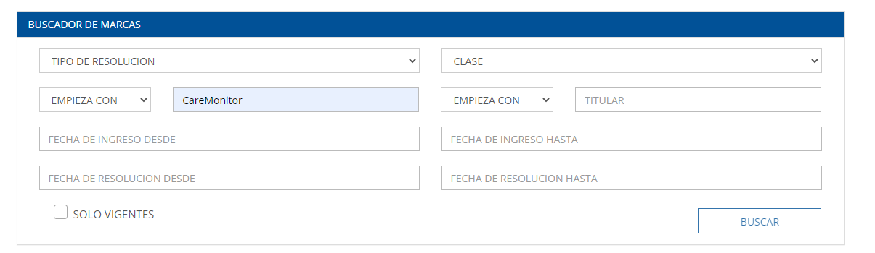

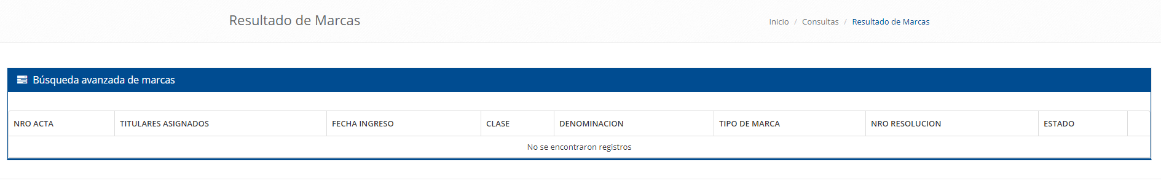

Presentá la solicitud

En línea

**1.- Ingresa al portal de trámites del INPI con tu clave fiscal.**

Todo trámite que se ingrese a través del Portal Web en el que se verifique la utilización de una clave fiscal diferente a la del solicitante, su apoderado, o su representante legal, deberá ser ratificado dentro del plazo de cuarenta (40) días hábiles posteriores a su ingreso bajo apercibimiento de tener por no presentado dicho trámite. (Artículo 2º Resolución INPI P-112/14).

**2.- Iniciá la solicitud de marca nueva.**

**3.- Indicá cuál es el tipo de marca:**

**4.- Si la marca es figurativa o mixta, adjuntá la imagen en formato JPG de entre 200 y 300 DPI cuyo tamaño no exceda los 2 MB.**

**5.- Finalizá la operación.**

**6.- Generá un Volante Electrónico de Pago (VEP) para abonar desde cuenta bancaria propia o un volante de pago para hacerlo personalmente en sucursal del Banco Nación.**

6.1.4.4 Registración de la Marca electrónica

Para verificar la disponibilidad del dominio caremonitor.com.ar, se ingresa al sitio <https://nic.ar/> Perteneciente a la entidad Network Information Center Argentina (NIC Argentina), se consulta por el dominio y se sigue el instructivo para el registro.

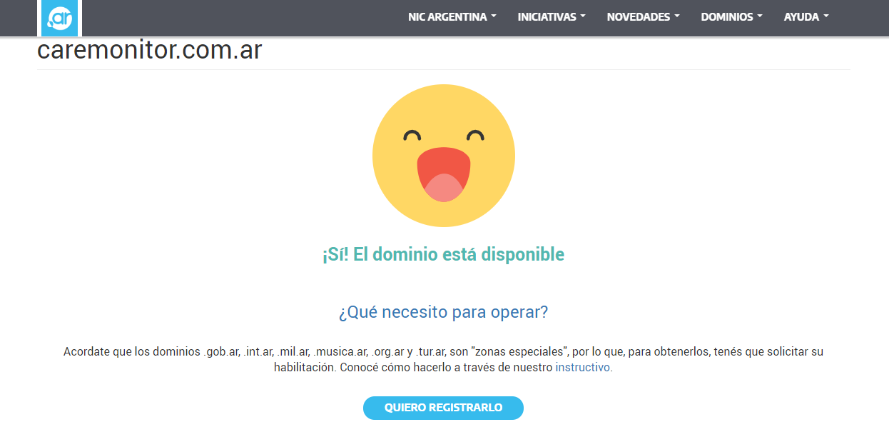

## 6.2 Estrategia de Precios

### 6.2.1 Análisis de precios

6.2.1.1 Costos fijos

|  |  |
| --- | --- |
| * Costos Fijos | * Alquiler de oficina y depósito + Expensas * Impuestos municipales * Luz * Gas * Teléfono * Internet * Sueldos y SAC * Gestión contable y administrativa (Consultora) * Publicidad |

6.2.1.2 Costos variables

Los costos variables representan los costos asociados al nivel de actividad que exista, si los negocios aumentan los costos variables aumentan.

|  |  |
| --- | --- |
| * Costos Variables | * Gastos varios (Agua, café, etc.) * Gastos de limpieza * Insumos de oficina * Muebles * Artículos de Librería * Computadoras * Impresoras * Viáticos * Comisiones * Contratación de Servicios Médicos |

### 6.2.2 Análisis precio competencia

|  |  |  |
| --- | --- | --- |
| Nombre | Personal Bipy Adultos | Atempo |
| Logo |  |  |
| Productos/Servicios | Smartwatch | Servicios de Teleasistencia |
| Costos | | |
|  | Smartwatch: $2.999 | Activación: $2.400 |
|  | Abono: $315 | Abono: $1.240 |

### 6.2.3 Análisis sensibilidad del cliente

Se presenta un conjunto de efecto que afectan el comportamiento del consumidor:

* Efecto de comparación: El concepto de valor económico supone que los consumidores conocen las alternativas, y las pueden evaluar con precisión y facilidad. Los consumidores son menos sensibles al precio de un producto conocido o de marca reconocida cuando tienen dificultad de compararlo con las alternativas potenciales. **CareMonitor apunta a la comparación global de precios y que el usuario tenga la libre elección de la mejor opción por lo cual la sensibilidad será menor.**
* Efecto precio calidad: La percepción de mayor calidad a mayor precio reduce la sensibilidad al precio, incluso cuando los consumidores no busquen prestigio ni exclusividad. **CareMonitor apunta a brindar servicios médicos de alta calidad por lo cual la sensibilidad será menor.**
* Efecto precio total: Cuanto mayor es el gasto o su relación porcentual con el ingreso, mayor es su sensibilidad al precio. A mayor gasto, mayor es la ganancia de evaluar con cuidado éste, y encontrar otras alternativas. **CareMonitor presenta diferentes alternativas según las necesidades de nuestros clientes, por lo cual la sensibilidad será menor.**
* Efecto costo compartido: Cuando el consumidor compra un producto, puede ser que lo pague totalmente, o comparta el pago con otro. Cuanto mayor sea la proporción del precio que paga el propio consumidor, mayor será la sensibilidad al precio. **CareMonitor no ofrece costo compartido para ningún servicio ofrecido, por lo cual la sensibilidad será mayor.**

### 6.2.4 Estrategia de precio

Nuestra estrategia de precios consiste en fijar el precio por estatus o igualar a la competencia (**Neutral**). Fijando un precio muy parecido a la de la misma. Los precios por estatus tienen la ventaja de la simplicidad, pero tiene la desventaja de no tener en cuenta los costos, la demanda o ambos. Sin embargo, igualar a la competencia puede ser la ruta más segura a la supervivencia a largo plazo si la empresa es competitivamente pequeña.

Cualquier estrategia de precios debe conocer las leyes que limitan su toma de decisiones. Entre los problemas que caen en esta categoría, están las prácticas comerciales desleales, el acuerdo de precios, la discriminación de precios y la fijación de precios de exterminio.

### 6.2.5 Lista de precios

|  |  |
| --- | --- |
| Servicio | Precio Activación / Abono Mensual |
| CareMonitor - InitialCare | $2.400 / $1.300 |
| CareMonitor - MediumCare | $2.400 / $2.500 |
| CareMonitor - FullCare | $3.000 / $4.000 |

## 6.3 Estrategia de promoción

En el punto 4.3 definimos nuestro mercado meta. El cual, en un principio, dado la cantidad de recursos que poseemos, comenzaremos con un mercado meta concentrado. Como ya definimos el alcance geográfico que en el corto plazo comenzará en Capital Federal y a mediano plazo se extenderá al Gran Buenos Aires. Según la investigación que realizamos, Capital Federal es la ciudad más envejecida de la Argentina con 17,2%, GBA también tiene un porcentaje mayor al promedio del país, con un 11%

### 6.3.1 Mix de promoción

6.3.1.1 Publicidad

#### 6.3.1.1.1 Publicidad Offline

**Radio**

Consideramos que los usuarios de nuestro sistema son personas que utilizan diariamente la radio como medio de información y entretenimiento. Publicitando nuestro negocio en la radio va a mitigar la desconfianza de los adultos mayores con la tecnología:

* La industria de radio AM/FM alcanza una penetración de mercado del 72% en Capital y Gran Buenos Aires.
* Más del 80% de los oyentes escuchan la radio todos los días recurrentemente por entretenimiento, información y como compañía.

Por este motivo, vamos a tener publicidad en Radios de CABA. Los precios se encuentran en los siguientes rangos:

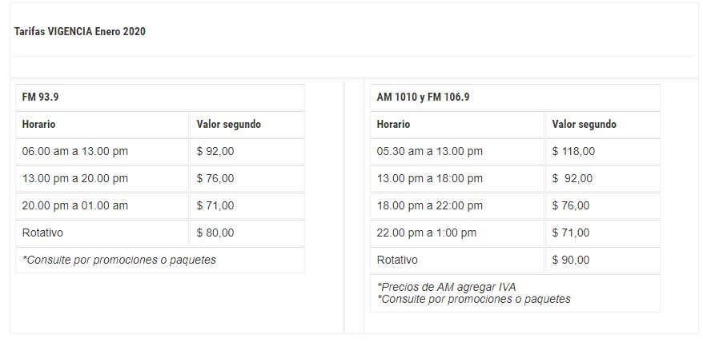

#### 6.3.1.1.2 Publicidad Online

La parte más fuerte de nuestra promoción estará enfocada en el contexto online. En principio, la presentación es la parte fundamental sin la cual no atraeríamos seguramente ningún cliente, por lo tanto, enfocaremos gran parte de los esfuerzos y el trabajo en conjunto del área de desarrollo con experiencia de usuario para tener una página web excepcional, que logre captar clientes con un diseño simple y que nos represente. Viéndolo de otra manera, tener una página principal mal hecha sería como crear un hotel 5 estrellas con una fachada poco atractiva que de una imagen de descuido y suciedad.

Como mencionamos anteriormente, somos una empresa convencida de que la tecnología es la pieza fundamental para el cuidado de las personas, así como también puede ser clave a la hora de elegir entre un negocio u otro.

Hoy en día, la sociedad se mueve por medio de las redes sociales. La tendencia a observar Google maps, Facebook, Instagram para ver las calificaciones de los clientes previos en restaurantes, bares, juegos de escape, etc. es cada vez más creciente y masiva.

Nuestra estrategia de promoción más fuerte será en estas redes sociales mencionadas anteriormente.



**Facebook:**

Esta red social nos permite hacer publicidad personalizada, ayudando a los que publican en su plataforma a llegar al público al que se apunta.

Permite estrategias como reconocimiento de marca, en la que se le muestra la publicidad a personas que tengan más probabilidades de prestar atención a las mismas, alcance: la empresa que publicita establece un presupuesto máximo y si se publicita hasta llegar al mismo. Promociones con fecha de inicio y fin (por ejemplo, para cuando queremos ofrecer precios promocionales por un tiempo determinado). También ofrecen publicidad por región, en caso de que se quieran publicitar administraciones también se podría setear una región cercana a la misma.

En cuanto a los tipos de publicidades ofrecen varios:

* Videos: Le muestran videos publicitarios al público que puede llegar a interesarle (por ejemplo, que hayan hecho búsquedas sobre teleasistencia, etc.)
* Secuencia de imágenes
* Imágenes individuales
* Presentaciones



**Google ADS:**

Google ADS ofrece un sistema de publicidad donde sólo se paga por cantidad de clicks que se hacen en los anuncios. Los mismos pueden ser en el propio buscador, orientados a búsquedas relacionadas con el tópico relacionado a la empresa (en nuestro caso servicios médicos de teleasistencia), o pueden ser en páginas que tengan banners de Google, el mismo les paga por cantidad de visitas y cantidad de clicks.



**Instagram Empresas:**

Instagram ofrece a su vez, diferentes soluciones publicitarias para las empresas, dentro de estas podemos encontrar:

* Anuncios en stories: A medida que el usuario va observando las historias de sus amigos, le aparecen publicidades, entre estas le aparecería la de CareMonitor
* Anuncios con foto: Publicitan la foto que nosotros le mandemos a publicitar, durante el tiempo por el cual paguemos el plan.
* Anuncios con video: En caso de grabar videos publicitarios, ellos lo publicitan en el Instagram de los usuarios.
* Secuencia de fotos: Este es el caso que la publicidad sea una secuencia de fotos, las cuales se cargan una al lado de la otra y el usuario interesado puede pasarlas y acceder al enlace que dejemos (que llevaría a la página de CareMonitor)

6.3.1.2 Promoción de ventas

En el caso de CareMonitor, utilizaremos promociones especiales para los nuevos clientes, con descuentos para fidelizarlos. Nuestra estrategia de promoción será la siguiente:

* **CareMonitor – InitialCare:** 6 meses sin costo.
* **CareMonitor – MediumCare:** 6 meses sin costo.
* **CareMonitor – FullCare:** 6 meses sin costo.

6.3.1.3 Ventas personales

Las ventas personales son la comunicación directa entre un representante de ventas y unos o más compradores potenciales, en un intento de relacionarse unos a otros en una situación de compra.

La adquisición de nuestros servicios se realizará través del sitio web www.caremonitor.com.ar

También ofreceremos un 0800 para que nuestros usuarios puedan adquirir los servicios que nosotros ofrecemos. Además, el mismo 0800 podrá ser utilizado para solicitar ayuda en caso de que el cliente tenga problemas para utilizar el servicio, donde tendremos gente técnica y capacitada. A su vez colocaremos gente con poder de venta en eventos afines al mercado meta para así ofrecer nuestros servicios y darnos a conocer.

6.3.1.4 Relaciones Públicas

Las relaciones públicas son pilares fundamentales para mantener una imagen positiva y además para poder comunicar nuestras metas, objetivos y reforzar las ventas, así como también para mantener una comunicación efectiva con clientes.

Nuestra idea, es promocionar nuestro servicio de teleasistencia en los distintos eventos de medicina que se realizan en la Ciudad de Buenos Aires. Participaremos en la **XV** **Jornada de Informática en Salud** que organiza el Hospital Italiano y en la **ExpoMEDICAL**, que es la Feria internacional de productos, equipos y servicios para la salud.

6.3.1.5 A.I.D.A.

**A - Atención:**

Buscaremos atraer la atención de nuestros clientes por medio de campañas publicitarias online (Facebook, Google e Instagram principalmente), las cuales son de bajo costo y alto impacto en la sociedad y campañas offline como la radio.

**I - Interés:**

Con sólo llamar la atención no es suficiente para pagar por un servicio o comprar un producto, es por lo que, para captar el interés del cliente, tenemos que ser inteligentes en cómo mostrar los beneficios que tendrán los clientes al pagar por nuestros servicios.

**D - Deseo:**

Buscaremos generar una preferencia por sobre la competencia, la forma de lograr esto será destacando las diferencias más importantes con los competidores: teleasistencia y monitoreo a la distancia por parte de los familiares

**A - Acción:**

Para terminar de atraer al cliente, utilizaremos una estrategia promocional excelente, la cual mencionamos anteriormente y con la que atraeremos mucha cantidad de clientes.

|  |  |  |  |  |
| --- | --- | --- | --- | --- |
|  | Atención | Interés | Deseo | Acción |
| Publicidad | Banners, publicitarios, motores de búsqueda, publicidad radial. | Facebook  Google ADS  Instagram | Facebook  Google ADS  Instagram |  |
| Relaciones Publica | Presentar el servicio en exposiciones medicas |  | Prueba del servicio y sus complementos en XV Congreso de Informática en Salud y ExpoMEDICAL |  |
| Promoción de ventas | Promociones | Descuentos en el abono |  | Atención al cliente.  Asesores comerciales. |
| Ventas Personales |  |  |  | Atención telefónica y eventos afines al mercado. |

## 6.4 Estrategia de plaza (Distribución)

### 6.4.1 Canales

Nuestra empresa utilizara un **Canal de Distribución Directo** debido a que no habrá intermediarios entre nuestro servicio y los clientes que quieran contratarlos

Como canal de distribución, por ser una empresa de servicios utilizaremos al cuarto canal: la web, este canal se encuentra unido al grupo de canales de difusión masiva de información (canales de radio, televisión o diarios y revistas).

Durante los últimos tiempos, en el mundo empresarial ha surgido un gran interés por las nuevas posibilidades que ofrece Internet para el desarrollo de la actividad económica. La distribución comercial no ha permanecido ajena a este fenómeno y en este contexto también resulta destacable la incorporación de una nueva proporción significativa de los más importantes distribuidores a este nuevo negocio virtual.

Las importantes ventajas que presenta este nuevo medio, los beneficios adicionales que uso conllevan para los consumidores y las características de las generaciones actuales en pos de las nuevas tecnologías, han provocado que este entorno sea considerado como una nueva vía para lograr un mayor crecimiento y una progresiva diferenciación de las empresas del sector. Además, las sinergias alcanzables por las organizaciones que operan simultáneamente en el ámbito físico y virtual representan un incentivo adicional de relevancia suficiente para el desarrollo de los negocios a través de la Red.

Este canal tiene entre sus ventajas:

* Gastos para la distribución de productos reducidos, no se necesitan recursos humanos ni materiales como cambiones/trenes/aviones, etc. para transportar el bien
* Alcance geográfico escalable y en tiempos dispuestos por el canal
* Alta disponibilidad
* Oportunidades tecnológicas: beneficiarse de los avances tecnológicos para acercar los productos al consumidor final de forma eficaz y eficiente.
* La única infraestructura necesaria es la virtual
* Menor inversión publicitaria
* Mayor actividad y personalización de la demanda

En cuanto a la utilización de la web como canal de distribución, utilizaremos los medios mencionados anteriormente, e iremos incorporando más a medida que vayan teniendo éxito (Facebook, Google Ads, Instagram, etc.).

El método de suscripción vía web será 100% virtual, sin necesidad de presentarse físicamente a ningún lado si se desea. Por lo que en ese caso el costo será únicamente la publicidad que llevó al cliente a nuestra plataforma, o el “boca a boca” que será nuestra mejor publicidad.

El cliente tendrá la posibilidad de seleccionar el plan que le sea más conveniente directamente desde nuestra aplicación web, cargar los datos y comenzar a utilizar el servicio de teleasistencia en cuanto se registre el pago.

### 6.4.2 Función del canal

* Reducción del número de transacciones posibles
* Adecuación de la oferta a la demanda
* Realización de actividades de marketing en el canal
* Asunción de riesgos
* Prestación de servicios de asesoramiento

# 7. Organización requerida

## 7.1. Estructura organizacional

En cuanto a la organización de la empresa, nuestro esquema queda conformado como un tipo de **Estructura funcional**.

La Estructura Funcional es la forma más común de organizar el trabajo, en la cual se asigna a cada individuo o grupo una función o actividad que debe ser cumplida para que el negocio tenga éxito. Esta estructura funciona bien cuando el emprendimiento está en sus inicios y no requiere mucha coordinación entre sus grupos de trabajo para cumplir con sus clientes.

### 7.1.1 Organigrama

## 7.2 Proceso de toma de decisiones

A lo largo del funcionamiento de la organización, se producen situaciones donde hay que hacer elecciones sobre alternativas. Estas situaciones tienen distintos niveles de impacto sobre la organización. Así como también requieren de cierto conocimiento para poder hacer una elección correcta. Dado que esto puede variar en tiempo y volumen, se necesita cierto grado separación para poder optimizar el funcionamiento de todos los involucrados.

En cuanto a niveles, existen niveles que requieren decisiones con mayor impacto y con mayor incertidumbre. Y lo contrario también. Entonces para los casos donde no se tiene tanto grado de incertidumbre, se puede optimizar y delegar la tarea, para que no se genere una sobrecarga en un solo punto del proceso.

Para esto conviene que, en base a una jerarquía de mando, se tomen las decisiones según el nivel de incertidumbre que se maneje. Teniendo en los niveles gerenciales (o sea los más altos en la jerarquía) las decisiones con mayor impacto en el futuro de la empresa y con mayor incertidumbre. Delegando así en los niveles inferiores, decisiones que son más repetitivas o programadas, permitiendo que se evite sobrecargar o generar mucha concurrencia en los niveles más altos.

Los pasos básicos que debería contener en cualquier nivel son los siguientes:

1. Identificar los problemas y analizarlos
2. Darles un nivel de prioridad
3. Evaluar posibles soluciones
4. Elegir la opción que mejor aplique
5. Ejecutar la solución elegida
6. Evaluar resultados

## 7.3 Tratamiento de conflictos

Para trabajar en la prevención de conflictos dentro de la empresa, vamos a utilizar 3 pasos.

1. *Establecer una buena comunicación interna*

El objetivo de una buena comunicación interna es que los empleados cuenten con la información necesaria para desempeñar sus tareas en plazo y forma. Por ello, es importante ofrecer la información adecuada y evitar dar información incompleta que pueda crear conflictos. Será necesario tener en cuenta lo siguiente:

* Es necesario desmentir los rumores. No hacerlo puede suponer alimentarlos.
* No comunicar decisiones empresariales hasta que estas sean firmes y meditadas.
* Un trabajador no puede enterarse de asuntos que le incumben por terceras personas.
* Los asuntos individuales deben ser comunicados en privado.

1. Definir las reglas del juego

Con el objetivo de disminuir al máximo los conflictos en el trabajo, la estructura y las reglas del juego deben ser claras y cumplirse de igual manera para todos y cada uno de los integrantes del juego. Definir liderazgos, objetivos de cada empleado (realistas y medibles), responsabilidades, organigrama y vías de comunicación. Por otro lado, es importante dedicar esfuerzos a la selección de personal y saber reaccionar ante personas tóxicas con despidos razonables y con tacto.

1. *Responsables*

Si queremos prevenir los conflictos tienen que existir responsables de evitarlos. Vamos a Fijar a un responsable o a un grupo de responsables que trabaje detectando los riesgos y actuando sobre ellos.

## 7.4 Análisis de puestos

### 7.4.1 Gerencia General

|  |  |
| --- | --- |
| **Puesto** | **Gerente General** |
| **Descripción** | El gerente general se encargará de dirigir, manejar y coordinar todas las tareas que se realicen dentro de CareMonitor. |
| **Tareas** | * Toma de decisiones en base a reportes de los gerentes de departamentos, y en conjunto con los mismos. * Evaluación e ejecución de los objetivos a corto y mediano plazo * Relaciones con otras empresas para fomentar la colaboración y conseguir clientes de forma proactiva * Realizar evaluaciones periódicas sobre los cumplimientos de los objetivos de las diferentes áreas. |
| **Edad** | Entre 35 y 50 años |
| **Sexo** | Indistinto |
| **Educación** | Carrera de grado de administración de empresas o afines |
| **Experiencia** | > 6 años |
| **Remuneración** | $180.000 |

### 7.4.1 Gerencia de Administración

|  |  |
| --- | --- |
| **Puesto** | **Gerente de Administración** |
| **Descripción** | El gerente de administración se encargará de supervisar y de colaborar en el desarrollo de las actividades que estén involucradas dentro del cumplimiento de las estrategias de administración. Será el encargado de llevar al nivel superior toda la información referente al área de administración y será el responsable del departamento. Guiando y apoyando a las diferentes áreas a que cumplan con sus objetivos |
| **Tareas** | Se encarga de supervisar y desarrollar el departamento de administración, encargándose de controlar las tareas de la administración de compras, de cobros y de pagos. Además, controlara la contaduría y los recursos humanos |
| **Edad** | Entre 35 y 50 años |
| **Sexo** | Indistinto |
| **Educación** | Carrera de grado de administración de empresas o afines |
| **Experiencia** | > 4 años |
| **Remuneración** | $130.000 |

|  |  |
| --- | --- |
| **Puesto** | **Encargado de compras** |
| **Descripción** | Será parte de la Gerencia de administración. Estará dentro del área de Compras |
| **Tareas** | El encargado de compras se encargará de mantener y gestionar la relación con los proveedores, definir el presupuesto anual para gastos fijos y para gastos variables |
| **Edad** | Entre 22 y 40 años |
| **Sexo** | Indistinto |
| **Educación** | Estudiante o graduado de Carrera de grado de administración de empresas o afines |
| **Experiencia** | > 1 año |
| **Remuneración** | $60.000 |

|  |  |
| --- | --- |
| **Puesto** | **Asistente de compras** |
| **Descripción** | Será parte de la Gerencia de administración. Estará dentro del área de Compras. Trabajará en conjunto con el Encargado de compras |
| **Tareas** | Sus tareas serán detectar la necesidad de compras, pedir presupuesto y realizar las compras |
| **Edad** | Entre 22 y 40 años |
| **Sexo** | Indistinto |
| **Educación** | Estudiante o graduado de Carrera de grado de administración de empresas o afines |
| **Experiencia** | > 1 año |
| **Remuneración** | $45.000 |

|  |  |
| --- | --- |
| **Puesto** | **Encargado de cobranzas** |
| **Descripción** | Será parte de la Gerencia de administración. Estará dentro del área de Pagos y Cobranzas. |
| **Tareas** | Sus tareas serán, realizar las cobranzas a los clientes, reclamar a clientes por pagos o saldos pendientes e informar a los clientes de los mismos. |
| **Edad** | Entre 22 y 40 años |
| **Sexo** | Indistinto |
| **Educación** | Estudiante o graduado de Carrera de grado de administración de empresas o afines |
| **Experiencia** | > 3 años |
| **Remuneración** | $60.000 |

|  |  |
| --- | --- |
| **Puesto** | **Encargado de pagos** |
| **Descripción** | Será parte de la Gerencia de administración. Estará dentro del área de Pagos y Cobranzas. |
| **Tareas** | Será encargado de realizar los pagos a los proveedores. Analizar porque se dan deudas y aquellos pagos pendientes. El mismo además aprobará los pagos a los proveedores e informará de los pagos realizados. |
| **Edad** | Entre 22 y 40 años |
| **Sexo** | Indistinto |
| **Educación** | Estudiante o graduado de Carrera de grado de administración de empresas o afines |
| **Experiencia** | > 3 años |
| **Remuneración** | $60.000 |

|  |  |
| --- | --- |
| **Puesto** | **Jefe de Recursos Humanos** |
| **Descripción** | Será parte de la Gerencia de administración. Estará dentro del área de Recursos humanos. |
| **Tareas** | Sera el encargado de gestionar el cumplimiento de los Recursos humanos de la empresa y estará a cargo de las condiciones de contratación de los nuevos empleados. Mantendrá la comunicación dentro de la organización |
| **Edad** | Entre 22 y 50 años |
| **Sexo** | Indistinto |
| **Educación** | Graduado de Carrera de grado de Recursos humanos o afines |
| **Experiencia** | > 4 años |
| **Remuneración** | $80.000 |

|  |  |
| --- | --- |
| **Puesto** | **Analista de RRHH** |
| **Descripción** | Será parte de la Gerencia de administración. Estará dentro del área de Recursos humanos. |
| **Tareas** | Sus tareas serán informar datos y recursos de la empresa. Además, organizará y planificará tareas para mantener el clima laboral dentro de la organización. |
| **Edad** | Entre 22 y 50 años |
| **Sexo** | Indistinto |
| **Educación** | Estudiante o graduado de Carrera de grado de administración de empresas o afines |
| **Experiencia** | > 2 años |
| **Remuneración** | $45.000 |

### 7.4.4 Gerencia Comercial

|  |  |
| --- | --- |
| **Puesto** | **Gerente Comercial** |
| **Descripción** | Preparar planes y presupuesto de ventas, Establecer metas y objetivos, Calcular la demanda pronosticar las ventas. Por último, se encargará del planeamiento y estrategias de ventas |
| **Tareas** | * Coordinar las operaciones del departamento de Ventas. * Definir e implementar políticas y procedimientos de ventas. * Definir e implementar políticas y procedimientos de ventas. * Definir e implementar políticas y procedimientos de ventas. * Definir e implementar políticas y procedimientos de ventas. |
| **Edad** | Entre 35 y 50 años |
| **Sexo** | Indistinto |
| **Educación** | Carrera de grado de administración de empresas o afines |
| **Experiencia** | > 5 años |
| **Remuneración** | $100.000 |

|  |  |
| --- | --- |
| **Puesto** | **Supervisor de Ventas** |
| **Descripción** | Será parte de la Gerencia Comercial. Estará dentro del área de Ventas. |
| **Tareas** | Sus tareas serán gestionar las autorizaciones para las ordenes de ventas e informar los datos de las ventas realizadas |
| **Edad** | Entre 22 y 50 años |
| **Sexo** | Indistinto |
| **Educación** | Estudiante o graduado de Carrera de grado de administración de empresas o afines |
| **Experiencia** | > 2 años |
| **Remuneración** | $60.000 |

### 7.4.5 Gerencia de Marketing

|  |  |
| --- | --- |
| **Puesto** | **Gerente de Marketing** |
| **Descripción** | El Gerente de Marketing se encargará Gestionar las tareas de marketing con respecto a la estrategia de productos, de precios, de promociones, y distribución. Desarrollar e implementar las estrategias de marketing a corto y largo plazo de CareMonitor. Deberá interactuar fuertemente con los distintos departamentos de la empresa. |
| **Tareas** | Se encarga de establecer la estrategia de Marketing. Es el responsable de planear, dirigir, controlar y evaluar las actividades de los servicios, de precios, de promociones, y distribución. |
| **Edad** | Entre 35 y 50 años |
| **Sexo** | Indistinto |
| **Educación** | Carrera de grado de Marketing o afines |
| **Experiencia** | > 5 años |
| **Remuneración** | $120.000 |

|  |  |
| --- | --- |
| **Puesto** | **Analista de Marketing** |
| **Descripción** | Será parte de la Gerencia de Marketing. Estará dentro del área de Producto. |
| **Tareas** | Gestionará la elección de los canales de distribución, informará la estrategia de marketing de promoción. Realizara un análisis sobre el mercado y las necesidades/demandas de los clientes. |
| **Edad** | Entre 22 y 50 años |
| **Sexo** | Indistinto |
| **Educación** | Estudiante o graduado de Carrera de grado de Marketing o afines |
| **Experiencia** | > 3 año |
| **Remuneración** | $65.000 |

|  |  |
| --- | --- |
| **Puesto** | **Diseñador Grafico** |
| **Descripción** | Será parte de la Gerencia de Marketing. Estará dentro del área de Diseño. |
| **Tareas** | Sera el encargado de mantener una buena imagen visual de la empresa. Diseñará packagings, avisos publicitarios y se encargará de llevar un control total de las redes sociales.  Además, publicara sobre las promociones de CareMonitor. |
| **Edad** | Entre 22 y 50 años |
| **Sexo** | Indistinto |
| **Educación** | Estudiante o graduado de Carrera de grado de Diseño gráfico o afines |
| **Experiencia** | > 2 año |
| Remuneración | $45.000 |

### 7.4.6 Gerencia de Tecnología

|  |  |
| --- | --- |
| **Puesto** | **Gerente de Tecnología** |
| **Descripción** | El Gerente de Tecnología se encargará Gestionar las tareas de Tecnología con respecto a la estrategia de Hardware, Software, Telecomunicaciones |
| **Tareas** | Se encarga de establecer la estrategia de la tecnología de la empresa. Deberá Proponer las medidas de apoyo para el personal de la Gerencia. Proponer metas y objetivos Anuales para cada una de las personas a su cargo |
| **Edad** | Entre 35 y 50 años |
| **Sexo** | Indistinto |
| **Educación** | Carrera de grado de Ingeniería en Sistemas |
| **Experiencia** | > 6 años |
| **Remuneración** | $150.000 |

|  |  |
| --- | --- |
| **Puesto** | **Jefe de Soporte** |
| **Descripción** | Será parte de la Gerencia de Tecnología. Estará dentro del área de Hardware. |
| **Tareas** | Sus tareas serán, definir e implementar equipos y hardware necesario para el personal de CareMonitor, generar reportes del inventario de hardware, mantenimiento de los equipos  y cableado de red interna para el uso de las computadoras. |
| **Edad** | Entre 22 y 50 años |
| **Sexo** | Indistinto |
| **Educación** | Estudiante o graduado de Carrera de grado de Sistemas o afines |
| **Experiencia** | > 3 años |
| **Remuneración** | $80.000 |

|  |  |
| --- | --- |
| **Puesto** | **Jefe de infraestructura** |
| **Descripción** | Será parte de la Gerencia de Tecnología. Estará dentro del área de Infraestructura de Sistemas. |
| **Tareas** | Sus tareas serán: Definir las necesidades del área con base en las operaciones del negocio. Definir e implementar controles de acceso al sistema. Mantener las redes. Implementar y ejecutar  planes de contingencia e informar la estrategia de tecnología |
| **Edad** | Entre 22 y 50 años |
| **Sexo** | Indistinto |
| **Educación** | Estudiante o graduado de Carrera de grado de Sistemas o afines |
| **Experiencia** | > 3 años |
| **Remuneración** | $75.000 |

|  |  |
| --- | --- |
| **Puesto** | **Analista de Soporte** |
| **Descripción** | Será parte de la Gerencia de Tecnología. Estará dentro del área de Infraestructura de Sistemas. |
| **Tareas** | Será el encargado de controlar la instalación de red, dar soporte a configuraciones de pc e instalación de software interno. También deberá mantener las licencias del software interno al día. |
| **Edad** | Entre 22 y 50 años |
| **Sexo** | Indistinto |
| **Educación** | Estudiante o graduado de Carrera de grado de Sistemas o afines |
| **Experiencia** | > 1 años |
| **Remuneración** | $45000 |

|  |  |
| --- | --- |
| **Puesto** | **Analista Programador** |
| **Descripción** | Será parte de la Gerencia de Tecnología. Estará dentro del área de Desarrollo de Software. |
| **Tareas** | Sus tareas serán Generar reportes, conocer la configuración y preparación de los softwares necesarios para la empresa. Verificará y mantendrá los sistemas al día actualizándolos. |
| **Edad** | Entre 22 y 50 años |
| **Sexo** | Indistinto |
| **Educación** | Estudiante o graduado de Carrera de grado de Sistemas o afines |
| **Experiencia** | > 2 años |
| **Remuneración** | $55.000 |

|  |  |
| --- | --- |
| **Puesto** | **Analista de sistemas** |
| **Descripción** | Será parte de la Gerencia de Tecnología. Estará dentro del área de Desarrollo de Software. |
| **Tareas** | Deberá detectar posibles mejoras a las herramientas, definir e implementar el software necesario, esto contiene análisis, diseño y pruebas.  Además, será el nexo con mesa de ayuda para resolver incidentes y tickets generados por los usuarios. |
| **Edad** | Entre 22 y 45 años |
| **Sexo** | Indistinto |
| **Educación** | Estudiante o graduado de Carrera de grado de Sistemas o afines |
| **Experiencia** | > 3 años |
| **Remuneración** | $55.000 |

### Gerencia de Servicios en Salud

|  |  |
| --- | --- |
| **Puesto** | **Gerente de Servicios en Salud** |
| **Descripción** | El Gerente de Servicios en Salud se encargará gestionar los servicios que brindamos al cliente, tanto servicios asistenciales como servicios médicos |
| **Tareas** | * Analizar los servicios brindados en busca de fallas * Establecer mejoras en los servicios * Medir la calidad del servicio |
| **Edad** | Entre 35 y 50 años |
| **Sexo** | Indistinto |
| **Educación** | Carrera de grado Medicina o afines |
| **Experiencia** | > 6 años |
| **Remuneración** | $150.000 |

|  |  |
| --- | --- |
| **Puesto** | **Analista de Servicios Médicos** |
| **Descripción** | El Analista de Servicios Médicos se encargará de planificar encuestas, realizar informes sobre los servicios que ofrecemos a nuestros clientes. Estará dentro del área de Servicios Médicos y Servicios Asistenciales. |
| **Tareas** | * Preparar informes * Realizar encuestas * Realizar seguimientos |
| **Edad** | Entre 35 y 50 años |
| **Sexo** | Indistinto |
| **Educación** | Carrera de grado Medicina o afines |
| **Experiencia** | > 1 año |
| **Remuneración** | $80.000 |

|  |  |
| --- | --- |
| **Puesto** | **Analista de Servicios Asistenciales** |
| **Descripción** | El Analista de Servicios Asistenciales se encargará de planificar encuestas, realizar informes sobre los servicios que ofrecemos a nuestros clientes. Estará dentro del área de Servicios Médicos y Servicios Asistenciales. |
| **Tareas** | * Preparar informes * Realizar encuestas * Realizar seguimientos |
| **Edad** | Entre 35 y 50 años |
| **Sexo** | Indistinto |
| **Educación** | Carrera de grado Administrativa o afines |
| **Experiencia** | > 1 año |
| **Remuneración** | $80.000 |

|  |  |
| --- | --- |
| **Puesto** | **Analista de Logística** |
| **Descripción** | El Analista de Logística se encargará de analizar, evaluar y optimizar la cadena de suministro de los servicios que ofrecemos |
| **Tareas** | * Analizar costos * Mejorar tiempos * Realizar seguimientos |
| **Edad** | Entre 35 y 50 años |
| **Sexo** | Indistinto |
| **Educación** | Carrera de grado Industrial, administración o afines |
| **Experiencia** | > 1 año |
| **Remuneración** | $70.000 |

# Plan económico financiero

## 8.1 Hipótesis

CareMonitor es una empresa que tiene como objetivo el monitoreo a la distancia de adultos mayores. El servicio integra múltiples formas de monitoreo, servicios asistenciales y servicios médicos, centralizando la atención bajo un mismo canal, simplificando el acceso a los mismos.

CareMonitor responde a varias tendencias mundiales como el envejecimiento de la población, el avance tecnológico, los cambios demográficos y los cambios en el paradigma laboral.

Si bien el objetivo principal está centrado en los adultos mayores, el servicio puede ser usado por cualquier persona que requiera un monitoreo en su cuidado, ya sea por alguna enfermedad o simplemente con la intención de cuidarse a uno mismo.

Nuestro Mercado Meta está orientado a personas de cualquier sexo y género, de entre 30 y 60 años, que vivan en Ciudad Autónoma de Buenos Aires, pertenezcan a la Clase Media, Media Alta y Alta; y que tengan un familiar en el rango etario entre 60 y 90 años



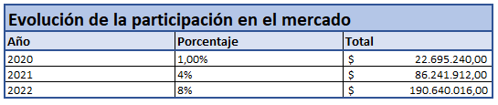

Según el Censo realizado en 2010, en la Ciudad Autónoma de Buenos Aires hay 2,89 millones de habitantes. Aplicando las variables de segmentación especificadas en el punto 4.2 actualmente hay 756.508 personas, las cuales gastan en promedio $3.000 por mes en Salud. Cabe destacar que las suscripciones aumentan mes tras mes, por lo cual el monto a facturar año tras año incremente con una curva similar a la exponencial

## 8.2 Modelo de Ingresos

En los siguientes gráficos podremos observar la estimación de la facturación bruta anual por cada línea de producto

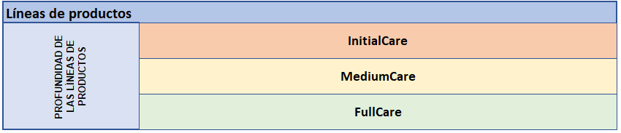

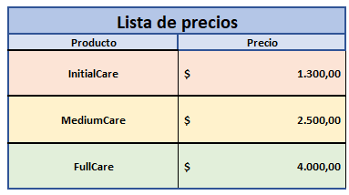

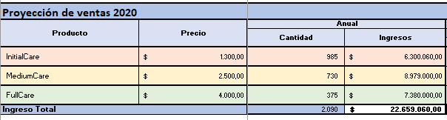

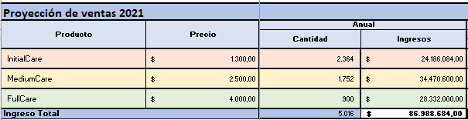

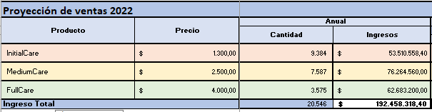

## 8.3 Modelo de Egresos

|  |  |  |  |
| --- | --- | --- | --- |
|  | **Costos totales** | | |
|  | **2020** | **2021** | **2022** |
| **Costos Fijos** | $ 11.545.587,60 | $ 11.545.587,60 | $ 11.505.587,60 |
| **Costos variables** | $ 25.067.123,36 | $ 41.066.203,20 | $ 68.011.592,84 |
| **Costos de RRHH** | $ 9.749.696,45 | $ 13.737.878,95 | **$ 28.538.584,75** |
| **Costos totales** | **$ 46.364.427,41** | **$ 66.351.690,75** | **$ 108.057.787,19** |
| **Ingresos** | $ 22.695.240,00 | $ 86.241.912,00 | $ 190.640.016,00 |

## 8.4 Modelo de Inversion

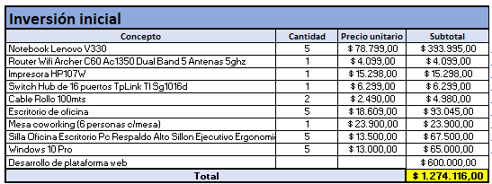

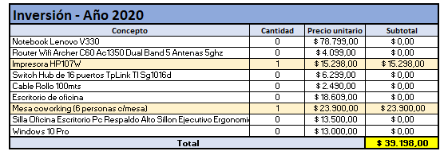

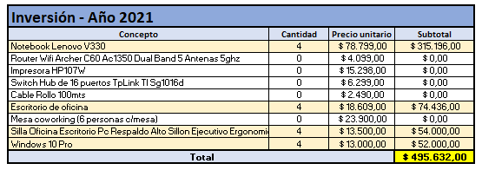

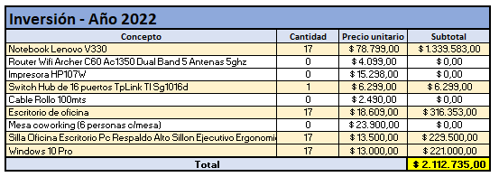

## 8.5 Presupuesto financiero

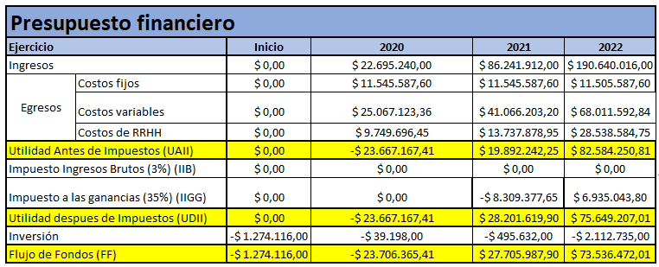

Si simulamos un plazo fijo en pesos a 365 días en el banco nación, la tasa de interés nos da un 33,06%. Mercadopago tiene su proprio "Plazo Fijo", el cual tiene una tasa del 19,3%. Por eso seteamos la Tasa de Corte un poco superior para hacer del proyecto un proyecto que atraiga inversores.

|  |  |
| --- | --- |
| **Tasa de Corte** | **60%** |
| **VAN** | **$733.909** |
| **TIR** | **126%** |

## 8.6 Matriz de Riesgos

|  |  |  |  |  |
| --- | --- | --- | --- | --- |
| **N** | **Riesgo** | **Efecto** | **Probabilidad** | **Impacto** |
| **1** | Los clientes se atrasan algunos días o meses en pagar | Se pierde el equivalente entre 250 y 300 subscripciones por 1 año, que corresponde al 6% del ingreso anual. | MEDIA | MEDIO |
| **2** | Un competidor indirecto nuevo empieza a absorber clientes del mercado meta | Las ventas caen un 10% el segundo y 10% el tercer año | ALTA | MEDIO |
| **3** | Un competidor directo nuevo empieza a absorver clientes del mercado meta | Las ventas caen un 5% el segundo y 5% el tercer año | ALTA | MEDIO |
| **4** | Crisis económica global | Caen un 8% las subscripciones | MEDIA | MEDIO |
| **5** | Aumento de costos fijos | Aumentan costos fijos un 10% en total del segundo y tercer año | ALTA | MEDIO |
| **6** | Suscripciones Full-Care hacen downgrade de suscripción al mas barato (Initial-Care) en el tercer año | Se reduce un 10% el ingreso por ventas total | MEDIA | ALTO |
| **7** | Renuncia el Gerente Comercial el tercer año | Caen las ventas un 5% por falta de organización entre los vendedores | BAJA | MEDIO |
| **8** | Devaluación del peso Argentino | Aumenta 15% el costo pagado por los servicios cloud y los sueldos del área IT | ALTO | MEDIO |
| **9** | Migración de servicio cloud por inestabilidades constantes en el servicio contratado en el tercer año | Pérdida de 8% de ingresos anuales por bajas en subscripciones en el tercer año | MEDIO | ALTO |
| **10** | Nuevos impuestos que afecten a la actividad IT | Aumento de 10% del costo variable total | MEDIO | MEDIO |
| **11** | Reglamentaciones nuevas en normas de seguridad que implican mucho trabajo de desarrollo | Incremento del 20% en los costos operativos anuales por tercerización del desarrollo. | MEDIO | ALTO |
| **12** | Hay una desviación del 20% menos en la proyección de suscripciones esperada para el segundo año | Hay diferencia del 15% del ingreso por suscripciones del segundo año | MEDIA | ALTO |
| **13** | Se accidenta el Supervisor de Ventas en el segundo año y faltan por 6 meses promedio. | Caen un 5% las ventas y se incrementan un 12% los costos variables por tercerización de ventas para suplir recursos | BAJA | MEDIO |
| **14** | Suscripciones Medium-Care hacen downgrade de suscripción al mas barato (Initial-Care) en el tercer año | Se reduce un 5% el ingreso por ventas total | BAJA | MEDIO |
| **15** | Políticas del nuevo gobierno de turno que eliminan el subsidio para el Polo Tecnológico | Aumento en los servicios más ingresos brutos de hasta 50% en total | BAJA | BAJA |

## 8.7 Escenario de riesgos

### 8.7.1 Escenario 1

Las ventas caen un 5% el segundo año y un 5% el tercer año debido al ingreso de un nuevo competidor al mercado, sin afectar la viabilidad del negocio

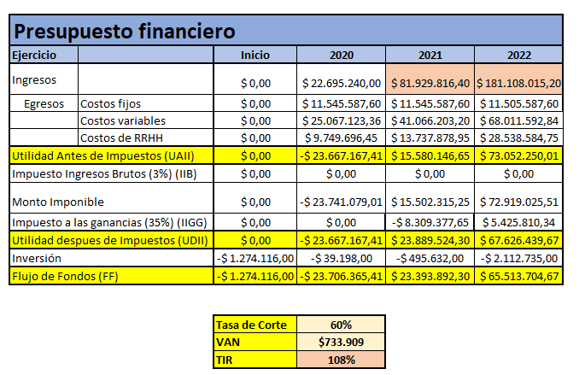

### 8.7.2 Escenario 2

Se migra el servicio cloud por inestabilidades constantes en el servicio contratado, se pierde un 8% del ingreso total del tercer año por perdida de suscripciones, el negocio sigue siendo viable ya que la TIR queda del 73%

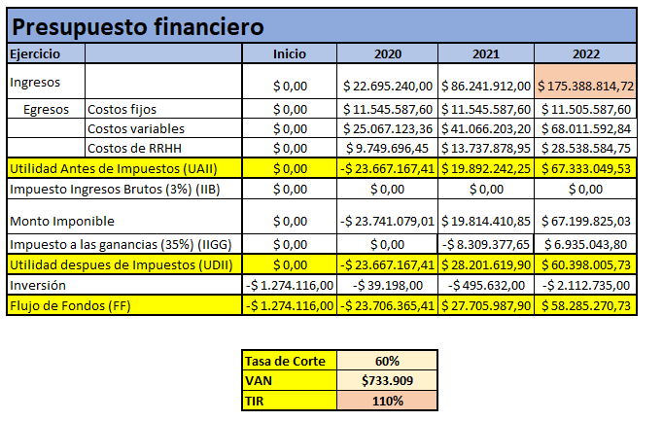

### 8.7.3 Escenario 3

Hay una desviacion del 20% menos en la proyeccion de suscripciones esperadas para el segundo año, por lo que cae un 20% del estimado de facturacion anual para ese año, podemos observar que si no se realiza ninguna accion para el tercer año, el negocio no es viable, con un TIR del 19%

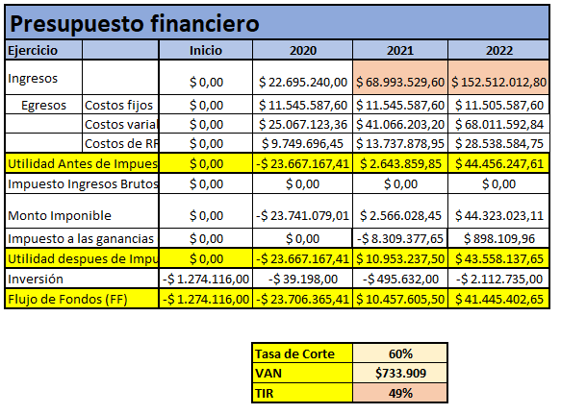

## 8.8 Plan de Contingencia

Para mitigar la desviacion que sucede en el escenario 3, NO se incorporará ningun recurso humano en el 2022, por lo que tampoco se haran las inversiones previstas para el 2022. Tambien se discontinuará la promocion de venta de 6 meses gratis en 2022. Este movimiento permitira tener una TIR del 118%

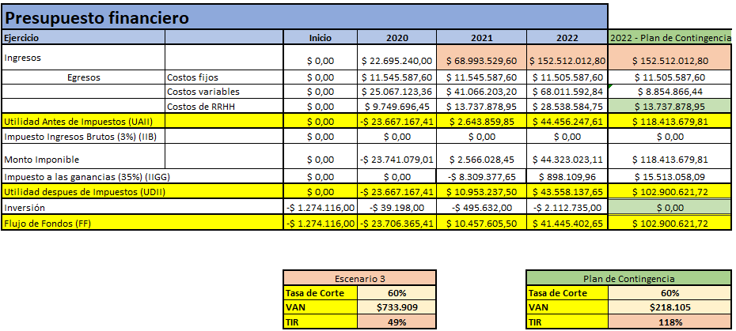

# Factibilidades

## Factibilidad Comercial

### 9.1.1 Servicio

CareMonitor se basa en la comercialización de servicios medicos, los cuales son bienes intangibles para sus consumidores, por lo que su estrategia de marketing estará enfocada en parte, a volver lo más tangible posible los servicios brindados, basándonos fuertemente en los componentes principales por los que los clientes evalúan el servicio.

Servicios de alta disponibilidad y libres de errores son los que proporcionaremos desde el mismo momento en que se lanzan los servicios al mercado, impulsando la confiabilidad por parte del usuario.

Soluciones puntuales y rápidas ante peticiones especiales de los clientes para con el producto son los que le brindarán la seguridad de que contrataron el servicio indicado.

Nuestro personal dedicado al servicio post-venta será gente bien capacitada para entender el producto que comercializamos, así como para lograr la empatía necesaria con los clientes de CareMonitor. Creemos que el buen trato y la sensación de ser escuchado, comprendido y que nos importa lo que el cliente tiene para decir, son factores clave para la fidelidad y recomendación de nuestra marca.

Otra de las características claves de los servicios que ofreceremos será la dedicación de un equipo especial de UX (user experience), buscando que toda persona que navegue y utilice nuestros servicios lo haga de forma natural e intuitiva, sin sentir la necesidad de tener que hacer un curso o tener mucho conocimiento informático para resolver problemas comunes. User experience es una disciplina que tiene cada vez más importancia en las organizaciones, sobre todo en las más importantes del mercado, ya que potencia muchísimo la adopción de cada nueva funcionalidad que se agrega en los servicios, así como traen un valor agregado importante al producto ya que no son equipos que sólo se especializan en lo visual sino que buscan entender a fondo el negocio para brindar la mejor experiencia.

### 9.1.2 Precio

El servicio se ofrecera en 3 niveles diferentes que proveeran distintos servicios de valor agregado según el pack que el cliente elija.

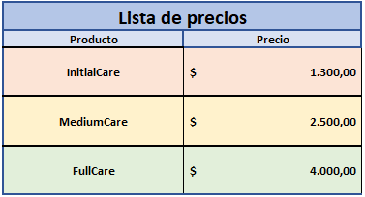

Cada uno de estos packs se distingue claramente de otro por la cantidad de servicios ofrecidos y la cobertura de los mismos.

### 9.1.3 Promocion

Nuestra empresa utilizara un **Canal de Distribución Directo** debido a que no habrá intermediarios entre nuestro servicio y los clientes que quieran contratarlos

Como canal de distribución, por ser una empresa de servicios utilizaremos al cuarto canal: la web, este canal se encuentra unido al grupo de canales de difusión masiva de información (canales de radio, televisión o diarios y revistas).

Durante los últimos tiempos, en el mundo empresarial ha surgido un gran interés por las nuevas posibilidades que ofrece Internet para el desarrollo de la actividad económica. La distribución comercial no ha permanecido ajena a este fenómeno y en este contexto también resulta destacable la incorporación de una nueva proporción significativa de los más importantes distribuidores a este nuevo negocio virtual.

Las importantes ventajas que presenta este nuevo medio, los beneficios adicionales que uso conllevan para los consumidores y las características de las generaciones actuales en pos de las nuevas tecnologías, han provocado que este entorno sea considerado como una nueva vía para lograr un mayor crecimiento y una progresiva diferenciación de las empresas del sector. Además, las sinergias alcanzables por las organizaciones que operan simultáneamente en el ámbito físico y virtual representan un incentivo adicional de relevancia suficiente para el desarrollo de los negocios a través de la Red.

Este canal tiene entre sus ventajas:

* Gastos para la distribución de productos reducidos, no se necesitan recursos humanos ni materiales como cambiones/trenes/aviones, etc. para transportar el bien
* Alcance geográfico escalable y en tiempos dispuestos por el canal
* Alta disponibilidad
* Oportunidades tecnológicas: beneficiarse de los avances tecnológicos para acercar los productos al consumidor final de forma eficaz y eficiente.
* La única infraestructura necesaria es la virtual
* Menor inversión publicitaria
* Mayor actividad y personalización de la demanda

En cuanto a la utilización de la web como canal de distribución, utilizaremos los medios mencionados anteriormente, e iremos incorporando más a medida que vayan teniendo éxito (Facebook, Google Ads, Instagram, etc.).

El método de suscripción vía web será 100% virtual, sin necesidad de presentarse físicamente a ningún lado si se desea. Por lo que en ese caso el costo será únicamente la publicidad que llevó al cliente a nuestra plataforma, o el “boca a boca” que será nuestra mejor publicidad.

El cliente tendrá la posibilidad de seleccionar el plan que le sea más conveniente directamente desde nuestra aplicación web, cargar los datos y comenzar a utilizar el servicio de teleasistencia en cuanto se registre el pago.

## Factibilidad Legal

### Tipo Societario

La empresa se presentará como CareMonitor S.R.L. conformada por un Gerente General.

La empresa operará en la zona de Parque Patricios, perteneciente a la Ciudad Autónoma de Buenos Aires, Argentina.

Los que se deben presentar para formar la S.R.L. son:

Requisitos previos:

* Todos los gerentes o socios gerentes deberán estar inscriptos en Ganancias.
* Todos los gerentes o socios gerentes deberán haberse reempadronado como autónomos y pagar como tales.
* Todos los gerentes o socios gerentes deberán tener la actividad de Gerente de S.R.L. en AFIP (cod 741.402).
* El gerente o socio gerente representante deberá poseer clave de fiscal con nivel de seguridad 3.

Requisitos formales:

* F. 420/J firmado por el socio representante, se confecciona por medio del SIAP.
* Acuse de recibo del F. 420/J.
* Impresión de pantalla de la aprobación del F.420/J presentado.
* Estatuto de la sociedad aprobado por I.G.J.
* Copia del DNI de cada uno de los socios.
* Comprobantes del domicilio, pueden ser:
* Certificación de domicilio fiscal emitida por escribano.
* Título de propiedad.
* Contrato de alquiler, con impuesto a los sellos abonado.
* Contrato de comodato, con el contrato de alquiler o título de propiedad del comodatario.
* Habilitación Municipal de corresponder.
* F.3283 para solicitar la Clave Fiscal, firmado y certificado.
* Nota de unificación de Clave s/Art. Nº 2 de la R.G. 3713/15.
* F.3283 para solicitar la Inscripción, firmado y certificado.
* Para esto, ambos socios deberán presentarse en la Dirección Provincial de Personas Jurídicas ubicada en el Colegio de Abogados de San Isidro.

Impuestos que se deberán abonar conformada la S.R.L.:

* Ingresos Brutos (IIBB): 3% / Ingresos
* Impuesto a las ganancias (IIGG): 35% / ganancias (año transcurrido)
* Impuesto al Valor Agregado: 21%
* Impuesto al débito / crédito: 0,6% sobre cada operación realizada por medios electrónicos.
* Impuesto a la ganancia mínima presunta: En caso de que la empresa no presente un resultado positivo, la misma debe pagar el 1% del valor del activo del año transcurrido.

### Legislaciones que afectan al proyecto

* + - 1. Resolucion NIC Nº 2226

NIC Argentina - Network Information Center Argentina o Centro de Información de la Red de Argentina - administra el Registro de nombres de dominio. En este organismo, que depende de la Secretaria Legal y Técnica del Gobierno Nacional Argentino, se efectúa el registro de los nombres de dominio solicitados de acuerdo con las reglas, procedimientos instrucciones y glosario terminológico vigentes. Aquí deberemos registrar el dominio de nuestro sitio.

* + - 1. Decreto 165/94

Este Decreto incorpora a la reglamentación (ley 11.723) los principios derivados de la jurisprudencia, que considera a las realizaciones de software o bases de datos como obras dentro del concepto que brinda el art. 1 de la ley 11.723 y en consecuencia goza de todo el régimen de protección brindado por el derecho autoral. En su artículo 1 inciso "a" específica que es lo que constituye obras de software y establece la protección que reciben una o todas sus expresiones que son:

a- El diseño.

b- Los programas de computación.

c- La documentación técnica.

* + - 1. Ley de Proteccion de Datos Personales

Dicha ley es de suma importancia ya que las bases de datos de los usuarios residirán en nuestros servidores. Esta legislación tiene como objetivo la protección de los datos personales asentados en archivos, registros, bases de datos u otros medios técnicos de tratamiento de datos.

La Dirección Nacional de Protección de Datos Personales (PDP) es el órgano del gobierno de la República Argentina encargado del control de la Ley de Protección de datos personales (ley 25.326) sancionada en el año 2000.

* + - 1. Ley de Propiedad Intelectual Nº 11.723

Indica el conjunto de derechos de autor, personales (morales) y patrimoniales (económicos) que corresponden a los autores sobre las obras de su creación.

## 9.3 Factibilidad Tecnológica

La plataforma Web deberá ser desarrollada a partir de la tecnología ASP.NET de Microsoft que será alojada en un servidor web ofrecido por los sistemas operativos Windows, llamado Internet Information Services (IIS), disponible mediante un servicio de hosting en la nube.

Como entorno de desarrollo y Framework se trabajará con Microsoft Visual Studio 2019 y se programará el code behind en C#

Para el diseño de las interfaces de usuario se utilizarán los lenguajes de programación HTML5, CSS3, JavaScript y librerías Bootstrap.

El entorno de base de datos sobre el que se trabajará será SQL Server 2019, siendo este un sistema para la gestión de bases de datos producido por Microsoft basado en el modelo relacional.

## 9.4 Factibilidad Financiera

### 9.4.1 Proyeccion de Ventas

El objetivo de participación de mercado es del 8%, y este implica una suma de 190.640.016 pesos en el tercer año. Para concretar dicho objetivo de participación hemos planteado los porcentajes de participación para el 1ro, 2do y 3er año

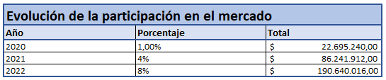

### 9.4.2 Costos

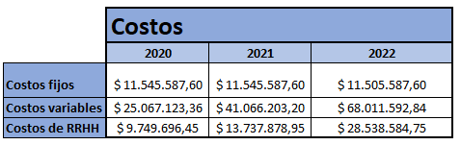

### 9.4.3 Inversiones

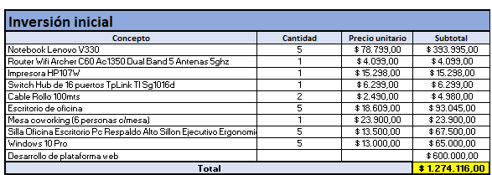

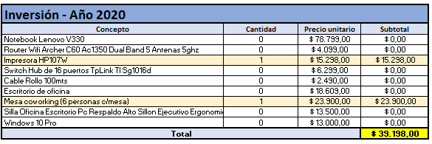

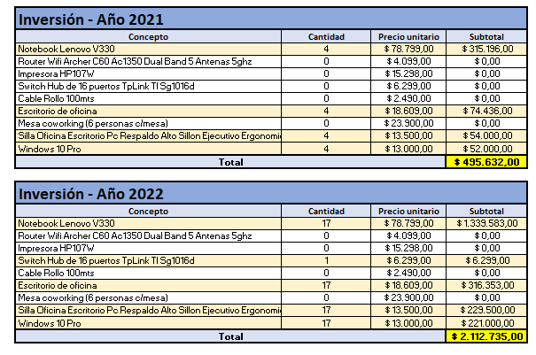

### 9.4.4 Presupuesto Financiero



Si simulamos un plazo fijo en pesos a 365 días en el banco nación, la tasa de interés nos da un 33,06%. Mercadopago tiene su proprio "Plazo Fijo", el cual tiene una tasa del 19,3%. Por eso seteamos la Tasa de Corte un poco superior.

|  |  |
| --- | --- |
| **Tasa de Corte** | **60%** |
| **VAN** | **$733.909** |
| **TIR** | **126%** |

### 9.4.5 Escenario de Riesgos y Plan de Contingencia

Es necesario para realizar un estudio de viabilidad financiera adecuado, estudiar escenarios de riesgo que puedan poner en peligro la tasa interna de retorno.

Hemos planteado 15 riesgos de los cuales utilizamos 5 para crear 3 escenarios que afecten la Tasa interna de Retorno de manera comprometedora.

#### 9.4.5.1 Escenario 1

Las ventas caen un 5% el segundo año y un 5% el tercer año debido al ingreso de un nuevo competidor al mercado, sin afectar la viabilidad del negocio



#### 9.4.5.2 Escenario 2

Se migra el servicio cloud por inestabilidades constantes en el servicio contratado, se pierde un 8% del ingreso total del tercer año por perdida de suscripciones, el negocio sigue siendo viable ya que la TIR queda del 73%



#### 9.4.5.3 Escenario 3

Hay una desviacion del 20% menos en la proyeccion de suscripciones esperadas para el segundo año, por lo que cae un 20% del estimado de facturacion anual para ese año, podemos observar que si no se realiza ninguna accion para el tercer año, el negocio no es viable, con un TIR del 19%



#### 9.4.5.4 Plan de Contingencia

Para mitigar la desviacion que sucede en el escenario 3, NO se incorporará ningun recurso humano en el 2022, por lo que tampoco se haran las inversiones previstas para el 2022. Tambien se discontinuará la promocion de venta de 6 meses gratis en 2022. Este movimiento permitira tener una TIR del 118%



## 9.5 Conclusion

Ya descriptos los modelos de ingresos y egresos, la proyección de ventas, el presupuesto financiero, y contemplando los posibles riesgos que pueden suceder en el transcurso del marco temporal planteado, teniendo un plan de contingencia viable en caso de producirse un escenario como el que fue planteado con antelación y, visto que la rentabilidad del proyecto siempre supera la tasa de corte propuesta, se puede concluir que el proyecto es financieramente viable.

# 10 Aspectos Descriptivos de la Solución Tecnológica

## 10.4 Introducción

CareMonitor es una empresa dedicada al monitoreo de adultos mayores a la distancia. Se ubica dentro del rubro de servicios en salud. Está orientado a los adultos mayores que quieran cuidar su salud sin perder su independencia.

Asimismo, ofrece como complemento del producto base distintos productos para el chequeo de la salud (Tensiómetro, Glucómetro, etc)

### 10.4.1 Propósito

El Propósito de la solución tecnológica es generar una plataforma para simplificar el cuidado de personas a la distancia, está orientado a adultos mayores, pero puede ser utilizado por cualquier persona que necesite de algún cuidado.

Implementar esta plataforma es de vital importancia, ya que es la base de la empresa, todos los productos comercializados y los servicios brindados dependen de la plataforma tecnológica

### 10.4.2 Alcance

El alcance de la solución tecnológica va a cubrir las siguientes funcionalidades necesarias para la operatoria del servicio:

* Mediciones

Los clientes podrán ingresar mediciones sobre distintos aspectos del cuidado personal, ya sea el peso, la presión arterial, nivel de glucosa, etc. En caso de detectar algún valor anormal el sistema mostrará una advertencia y le informará de alguna posible enfermedad

* Calendario de Eventos

El sistema permitirá que tanto el adulto mayor como un familiar puedan agregar eventos en el calendario.

* Generación de Reportes

Con base a los datos ingresados en las mediciones, el usuario podrá generar reportes sobre su salud que podrán ser utilizados para presentarlos a los diferentes médicos.

* Gestión de Servicios Asistenciales

Se podrán solicitar servicios que luego serán organizadas por el departamento de Servicios

### 10.4.3 Definiciones, Acrónimos, y Abreviaciones

* BD: Base de datos
* LOG IN/LOG OUT: Ingreso y salida de usuarios en el sistema
* ABM: Módulo de Alta, baja y modificación
* SIST: Sistema
* ACT: Actor
* CU: Caso de uso
* DC: Diagrama de clases
* DS: Diagrama de secuencia
* SP: Store Procedures

## 10.5 Descripción de las partes interesadas (Participantes en el Proyecto) y Usuarios:

### 10.5.1 Resumen de las partes interesadas

|  |  |
| --- | --- |
| **Parte Interesada** | **Descripción** |
| **Servicios** | Este departamento es el encargado de coordinar los servicios asistenciales que ofrece la empresa. |
| **Tecnología** | Esta área está relacionada con todos los aspectos técnicos del sistema.   * **Bitácora:** Se guardará en una tabla información importante para descubrir si en el sistema hay comportamientos extraños. Un ejemplo de lo que se va a guardar en la bitácora son todos los ingresos al sistema. * **Gestión de perfiles:** Cada usuario tendrá un Rol asignado, esto le permitirá acceder a aquello que tenga permisos. * **LogIn/Logout:** El usuario ingresara al sistema ingresando credenciales previamente registradas. Luego podrá salir del sistema con la opción de Logout. * **Encriptación:** La contraseña ingresada cuando el usuario se registra en el sistema quedara encriptada en la base de datos. * **Backup:** Esta opción permitirá guardar todos los datos cargados en el sistema. El backup lo realizara diariamente el Web Master por prevenciones. * **Restore:** El restore se realizará en casos de que se pierda información del sistema. Se utilizará el ultimo backup realizado. |
| **Médico** | El área médica podrá utilizar el sistema para controlar la salud de los usuarios. |
| **Usuario Cliente** | Estos usuarios podrán entrar al sistema mediante el login, podrán acceder a las funcionalidades de monitoreo de su salud, calendario y solicitar servicios. |
| **Usuario Familiar** | Estos usuarios podrán ingresar mediante el login y podrán acceder a las consultas sobre la salud de su familiar y al calendario de este. |

### 10.5.2 Entorno de Usuario

Los usuarios entrarán al sistema identificándose con un entorno de aplicación web que podrá ser accedida desde cualquier dispositivo (PC de escritorio, dispositivo móvil, Laptop) que este posea navegador web e internet. La aplicación se va a desarrollar con JavaScript y Html5 por lo cual Los navegadores contemplados para esta aplicación son, ya que los mismos son compatibles con estas tecnologías:

* Microsoft Edge, a partir de la versión **Edge 12** en adelante.
* Google Chrome, a partir de la versión **Chrome 30** en adelante.
* Mozilla Firefox, a partir de la versión **Firefox 30** en adelante.
* Safari, a partir de la versión **Safari 8.0** en adelante.

La plataforma permitirá a los usuarios acceder a aquello que tengan permiso. El sistema está preparado para ser intuitivo y de fácil acceso, por este motivo los usuarios no tendrán dificultades respecto al uso.

### 10.5.3 Perfil de las partes interesadas

|  |  |
| --- | --- |
| **Descripción** | Jefe de Tecnología |
| **Tipo** | Responsable general de IT |
| **Responsabilidad** | Responsable técnico del desarrollo y el correcto funcionamiento de los sistemas de información desde el punto de vista de la ejecución. El mismo será el encargado de diseñar, proveer, operar, mantener y mejorar los sistemas de información de la empresa. |

|  |  |
| --- | --- |
| **Descripción** | Líder de desarrollo |
| **Tipo** | Experto en desarrollo |
| **Responsabilidad** | Dirige y coordina los proyectos de desarrollo y mantenimiento de las aplicaciones, supervisando las funciones y los recursos de análisis funcional, técnico y programación, con el fin de satisfacer las necesidades de los usuarios y asegurando la mejor experiencia del mismo. |

|  |  |
| --- | --- |
| **Descripción** | Jefe de Servicios Asistenciales |
| **Tipo** | Servicios Asistenciales |
| **Responsabilidad** | Su función es la de armar estrategias para cubrir la demanda de servicios asistenciales solicitados por los usuarios, estimar los costos de estos, evaluar la calidad del servicio brindado. Para cumplir sus funciones deberá analizar la información suministrada por el sistema |

|  |  |
| --- | --- |
| **Descripción** | Jefe de seguridad informática |
| **Tipo** | Seguridad Informática |
| **Responsabilidad** | Su rol estará abocado específicamente a todo lo referente a seguridad informática del sistema. Su trabajo estará directamente ligado a conocer toda la arquitectura del sistema, detectando las posibles vulnerabilidades y en algunos casos corrigiéndolas. |

|  |  |
| --- | --- |
| **Descripción** | Arquitecto de Software |
| **Tipo** | Arquitectura de Software |
| **Responsabilidad** | El arquitecto será el encargado de la gestión de todos los requisitos no funcionales y definición de la arquitectura de software. Dentro de sus responsabilidades serán las del aseguramiento de la calidad y performance de las aplicaciones y alta disponibilidad del producto. |

|  |  |
| --- | --- |
| **Representante** | Usuario |
| **Descripción** | Persona interesada en su cuidado |
| **Tipo** | Usuario convencional |
| **Responsabilidad** | Ingresará sus mediciones, sus hábitos y enfermedades preexistentes para un monitoreo constante y no invasivo de su salud. Podrá solicitar un servicio asistencial y generar reportes sobre su estado de salud. Puede revisar el calendario de eventos y crear los mismos. |

## 10.6 Descripción Global del Producto

### 10.6.1 Perspectiva del Producto

El producto tiene como objetivo principal facilitar el cuidado de adultos mayores y facilitar el monitoreo personal de los mismos por parte de los familiares, fomentar el cuidado personal tanto en alimentación como en hábitos saludables, mejorar la organización mediante el uso del calendario de eventos.

### 10.6.2 Resumen de Características

|  |  |
| --- | --- |
| **Que necesita el usuario** | **Características funcionales del sistema que lo resuelve** |
| Cuidado personal | En lo que respecta al cuidado personal el sistema permitirá el ingreso de distintas mediciones y hábitos, lo que permitirá un seguimiento y control de la salud del usuario |
| Cuidado a la distancia | Los interesados podrán verificar el estado de salud de sus familiares mediante la plataforma, pudiendo ver sus mediciones y sus reportes correspondientes |
| Calendario de Eventos | Los usuarios podrán organizar sus actividades mediante el calendario que ofrece la plataforma |
| Solicitud de Servicios Asistenciales | Los usuarios podrán solicitar mediante el sistema alguno de los servicios asistenciales ofrecidos |
| Reportes | El sistema permitirá generar reportes de las distintas mediciones ingresadas, facilitando el análisis de los resultados por parte del usuario. |
| Estadísticas | La plataforma generará estadísticas para poder organizar los servicios asistenciales |

### 10.6.3 Suposiciones y Dependencias

A continuación, se detallan las suposiciones y dependencias que se indicaron desde la empresa:

***A nivel de red:***

Se requerirá:

* Personal capacitado para administrar el sistema.
* Las licencias correspondientes para el uso de la base de datos soportada por el sistema.
* Licencia para el sistema operativo Windows server 2016.

El sistema no interactúa con otros sistemas de la empresa, se nutre de los datos ingresados por los usuarios de la empresa y los clientes

**Seguridad de la plataforma**

Toda información importante viajara con el protocolo https (Hypertext Transfer Protocol secure). El protocolo HTTPS usa una **conexión segura**mediante un cifrado SSL y por tanto los datos viajan de un modo seguro de un lugar a otro.

***A nivel de Aplicación:***

Encriptación o cifrado

Cuando el usuario se cree su perfil, deberá colocar una contraseña segura.

* La contraseña debe tener letras y números y debe contener 8 caracteres.
* La contraseña que ingresara se encriptara por el método MD5, el cual es un [algoritmo](https://es.wikipedia.org/wiki/Algoritmo) de reducción criptográfico de 128 [bits](https://es.wikipedia.org/wiki/Bit) ampliamente usado. Uno de sus usos es el de comprobar que algún archivo no haya sido modificado.

¿Cómo se va a realizar?

Si el usuario se olvida la contraseña, el sistema mostrara la opción de “Olvide contraseña”, cuando la persona selecciona la opción, tendrá que colocar su mail y automáticamente se le enviara a su correo electrónico un mail con la opción para recuperar su clave.

El usuario deberá ingresar a un nuevo link que figurará en el mail y colocar su nueva contraseña.

La nueva contraseña volverá a guardarse en la base de datos cifrándose por MD5

**Gestión de perfiles de usuario**

La gestión de perfiles de usuario permite modificar familias o patentes asignadas al usuario o asignárselas en caso de que no la posean.

Este módulo de sistema permite Alta, baja y modificación de usuarios de los grupos, como así también se podrá agregar, borrar o modificar las patentes que posean los grupos.

Todos estos cambios se guardarán en la base de datos para mayor seguridad por si se quieren recuperar datos para revisarlos.

El administrador permitirá establecer los permisos a los usuarios para que estos puedan realizar ciertas tareas que brinda el sistema

**LogIn/Logout**

El objetivo es Autentificar la identidad de la persona que se conecta al sistema.

Permite que las personas que utilicen el sistema puedan evitar que se cambien datos por otra persona, que fueron guardados por ellos.

Se pueden declarar diferentes usuarios y asignar un nivel de acceso diferente, o unos privilegios, para cada uno de ellos. Normalmente antes de trabajar en el sistema es necesario iniciar una sesión, momento en el que la persona que quiere acceder al sistema se identifica como uno de los usuarios del sistema.

Aunque de forma intuitiva se puede pensar que cada usuario del sistema es una persona diferente, esto no tiene porqué ser siempre así. Un usuario del sistema puede ser utilizado por diferentes personas físicas

El registro previo del usuario tendrá una contraseña segura y la misma estará encriptada.

**Bitácora**

El objetivo de la bitácora es que se dispondrá en el sistema un log de movimientos del usuario.

Mediante la bitácora se registrarán todas las operaciones realizadas sobre las distintas consultas y módulos, así como también los momentos en que se conectan y desconectan los usuarios del sistema. Esto servirá como medida de seguridad y control adicional al Backup y Restore que permitirá, en caso de error identificar el problema y, si es posible, al responsable.

Solo el usuario Web máster podrá acceder a consultar la bitácora y acceder a un listado donde se verán los datos correspondientes.

Para implementar la bitácora se diseñó la tabla “Bitácora”, la cual almacenará todos los eventos guardados, y la clase “Bitácora”, que será la encargada de grabar una operación y de listar los registros con error.

***A nivel de datos:***

**Backup**

El objetivo principal del backup es Realizar una copia de respaldo de toda la base de datos.

Se podrá realizar una copia de respaldo de toda la base de datos como así su restauración. El único usuario autorizado será el administrador del sistema (Web Master).  
Se podrá realizar bajo demanda en cualquier momento. Se podrá elegir la unidad de destino para el backup. Se podrá elegir el origen del backup para hacer el restore, pero no modificar el destino.

**Restore**

El objetivo de realizar el Restore de la base de datos es restaurar toda la base de datos. Durante el proceso de restauración, la base de datos completa se encuentra sin conexión. Antes de que ninguna parte de la base de datos esté en línea, se recuperan todos los datos a un punto coherente en el que todas las partes de la base de datos se encuentran en el mismo momento y en el que no existe ninguna transacción sin confirmar.

Se recomienda no adjuntar ni restaurar bases de datos de orígenes desconocidos o que no sean de confianza. La base de datos que utilizaremos para restaurar en caso de que falle el sistema será el último Backup realizado por el Web Master.

***A nivel de arquitectura:***

Utilizaremos la Arquitectura de N-Capas.

Con una arquitectura en capas, las aplicaciones pueden aplicar restricciones sobre qué capas se pueden comunicar con otras capas. Esto ayuda a lograr la encapsulación. Cuando se cambia o reemplaza una capa, solo deberían verse afectadas aquellas capas que funcionan con ella. Mediante la limitación de qué capas dependen de otras, se puede mitigar el impacto de los cambios para que un único cambio no afecte a toda la aplicación.

Las capas (y la encapsulación) facilitan considerablemente el reemplazo de funcionalidad dentro de la aplicación.

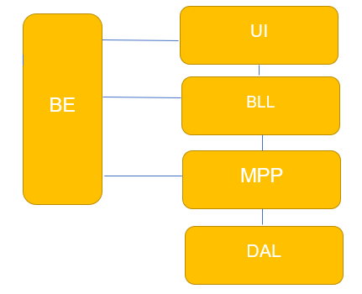

**BE:** Esta capa tiene como finalidad de crear un objeto plano, con una serie de atributos que puedan ser enviados o recuperados del servidor en **una sola invocación,** de tal forma que la BE puede contener información de **múltiples fuentes** o tablas y concentrarlas en una única clase simple.

**UI:** Está compuesta por la interfaz del usuario, utiliza un conjunto de imágenes y objetos gráficos para representar la información y acciones disponibles en la interfaz. Su principal uso, consiste en proporcionar un entorno visual sencillo para permitir la comunicación

**BLL:** Es donde residen los programas que se ejecutan, se reciben las peticiones del usuario y se envían las respuestas tras el proceso. Se denomina capa de porque es aquí donde se establecen todas las reglas que deben cumplirse. Esta capa se comunica con la capa de presentación (UI), para recibir las solicitudes y presentar los resultados, y con la capa de datos (MPP), para solicitar al gestor de base de datos almacenar o recuperar datos de él.

**MPP:** EL MPP podría devolver una referencia al objeto completo con sus atributos en lugar de un registro de campos de una tabla de la base de datos. Esto permite que los módulos del cliente (o usuario) se crearan con un mayor nivel de abstracción.

**DAL:** Se establece la conexión a la base de datos. En la misma se encuentran las funciones para poder Leer o escribir datos en nuestra base.

## 10.7 Descripción Detallada del Producto

### 10.7.1 Estándares Aplicables

El objetivo de utilizar estándares para la creación del sitio web es tener como resultado una Web universal, accesible, fácil de usar y en la que todo el mundo pueda confiar. Con estas tecnologías abiertas y de uso libre se pretende evitar la fragmentación de la Web y mejorar la infraestructura para que se pueda evolucionar hacia una Web con la información mejor organizada.

La plataforma se desarrollará bajo:

* Lenguaje de programación: C# .Net /ASP.NET

ASP.NET

ASP.NET permite crear páginas Web compatibles con los estándares de XHTML. XHTML es un estándar de World Wide Web Consortium (W3C) que define HTML como un documento XML. Al usar el mismo formato para el desarrollo se consigue que cualquier navegador Web que interprete dicho lenguaje represente el documento de la misma forma. Al ser independiente de cualquier plataforma (y de cualquier fabricante) permite que cualquiera lo pueda usar, independientemente del sistema operativo, navegador, etc.

Se hará usó de ADO.net como modelo de conexión y obtención de datos al servidor de base de datos.

Base de datos: SQL SERVER 2012.

Tecnologías: HTML/HTML5, CSS3, LESS, jQuery, Bootstrap, AngularJS

### 10.7.2 Requisitos de Sistema

***Área Médica***

* **Gestión de Alarmas:** El área médica podrá hacer un seguimiento personalizado de las alarmas disparadas cuando un usuario tenga una medición anómala, lo que permitirá una atención personalizada y enfocada en las necesidades del usuario.
* **Estadísticas:** El personal del Área Médica tendrá estadísticas detalladas sobre los hábitos y enfermedades de los usuarios.

***Área de Servicios Asistenciales***

* **Cola de Solicitudes:** El personal del Área de Servicios Asistenciales podrá visualizar una cola de servicios solicitados por los Usuarios, pudiendo filtrar los mismos, se le permitirá marcarlo como gestionado.
* **Consulta de Reportes:** El mismo tendrá la posibilidad de visualizar reportes sobre los servicios asistenciales que ayudaran en la toma de decisiones.

***Usuarios***

* **Mediciones:** Los usuarios ingresaran mediciones de su salud, si el sistema detecta alguna anomalía en los datos ingresados disparará una alarma que podrá ser vista por el Área Médica y le avisara al usuario del posible problema de su salud.
* **Hábitos:** El sistema permitirá el ingreso de hábitos, disparará una alarma en caso de encontrar un hábito que sea contraproducente según las enfermedades que tuvo el usuario y le recomendará un cambio del mismo.
* **Calendario:** Los usuarios tendrán acceso al calendario donde podrán cargar eventos y organizar su agenda

***Área de Tecnología***

* **Logs**: Los administradores del sistema tendrán la posibilidad de consultar los logs. Los mismos deberán contener contenido clave como hora, usuario que hizo la acción, datos relevantes sobre la acción que hizo y los datos que fueron involucrados (insertados, modificados o borrados) en el flujo
* **Roles**: El sistema manejará diferentes tipos de roles, cada usuario tendrá los permisos correspondientes al rol que posea. Un rol podrá tener varios permisos y a su vez, un usuario podrá tener sólo un rol específico. Los roles serán predeterminados y no admitirán permisos dinámicos modificados desde la aplicación, y a su vez, el administrador de sistemas tendrá la posibilidad de gestionar los roles de cada usuario.
* **Login**: Para operar en el sistema, el usuario deberá estar autenticado en la plataforma y deberá tener los permisos correspondientes para realizar cada una de las funcionalidades correspondientes a lo que su rol permita. Para esto el sistema deberá validar tanto del lado del frontend como del lado del servidor para evitar requests innecesarios
* **Cifrado de datos**: Para resguardar datos sensibles y para cumplir con la ley, aquellos datos que sean sensibles serán encriptados previos a persistirse en las bases de datos.
* **SQL Injection**: El sistema deberá estar preparado para evitar SQL Injection, toda aquella transacción que se pueda llegar a realizar contra las bases de datos deberá estar parametrizada para evitar cualquier posibilidad de ataque o robo de datos de nuestra plataforma.
* **Idiomas**: El usuario tendrá la posibilidad de cambiar el idioma por defecto de la aplicación web. De esta forma, salvo las publicidades que pueda tener la plataforma, el resto de los textos (botones, modales, menú etc.) tendrán el idioma seteado por el usuario. La preferencia será cambiada en el menú de la cuenta de usuario, donde comúnmente se modifican datos como número de teléfono, dirección, correo electrónico, etc.
* **Gestión de Backup/Restore:** Diariamente, el área de tecnología deberá hacer un backup de la base de datos por si se llega a sufrir perdida de información. En caso de perdidas, también el administrador de la base de datos deberá hacer el Restore correspondiente en el sistema.

### 10.7.3 Requisitos de Desempeño del sistema

Los Requisitos de Desempeño del Sistema son:

* Se requiere una disponibilidad de 24hs, los 7 días de la semana
* Acceso múltiple
* Se requiere de un front-end que se adapte a dispositivos como celulares o tablets.
* La interfaz gráfica debe ser muy sencilla, ya que sus usuarios serán en su mayoría adultos mayores.

**Concurrencia**

* La plataforma deberá contar con las siguientes características para total de 100 peticiones, de las cuales, 50 son concurrentes:
* Disponibilidad del 99%
* Transacciones: 5000 hits
* Concurrencia 50/100
* Tiempo transcurrido: 60 secs
* Tiempo del response: 0.01 segundos
* Transacciones satisfactorias: 5000

### 10.7.4 Requisitos de Entorno

El Cliente deberá disponer de acceso a la red Internet para acceder al servicio.

Requisitos mínimos de hardware y de software necesarios para el buen desempeño en el uso del sistema como servicio:

Tipo de hardware

**Procesador**:

Procesador de 1GHz o superior

**Memoria:**

512 MB de RAM física

Sistemas Operativos:

Sistemas Operativos con Navegadores que soporten HTML5.

***Navegadores Web:***

* Microsoft Edge, a partir de la versión **Edge 12** en adelante.
* Google Chrome, a partir de la versión **Chrome 30** en adelante.
* Mozilla Firefox, a partir de la versión **Firefox 30** en adelante.
* Safari, a partir de la versión **Safari 8.0** en adelante.

***Tipos de conexión a internet:***

Recomendado el uso de conexión a internet con ancho de Banda a partir de 1MB.

**Servidor**

Se utilizará un servidor Dell PowerEdge R240

Especificaciones:

* Procesador: Intel® Xeon® E-2246G 3.6GHz
* Sistema Operativo: Windows Server 2019 Standard
* Memoria Ram: 16GB 2666 MT/s DDR4 ECC UDIMM
* Disco Rígido: 4TB 7,2K RPM, Sata 6Gbps
* Motor de Base de Datos: SQL Server 2012

## 10.8 Requisitos de Documentación

El presente escrito pretende documentar el desarrollo del sistema haciendo uso del lenguaje unificado de modelado - UML.

UML ofrece un estándar para describir un "plano" del sistema (modelo), incluyendo aspectos conceptuales tales como procesos, funciones del sistema, y aspectos concretos como expresiones de lenguajes de programación, esquemas de bases de datos y compuestos reciclados.

Con el sistema se le entregará al usuario un manual de uso para que pueda hacer uso correcto de las funcionalidades que ofrecerá el mismo.

## 10.9 Guías de Instalación, Configuración, y Fichero Léame

Se hará entrega de las guías de instalación y configuración, cuyo contenido principal es:

* Requerimientos mínimos de hardware para el funcionamiento del sistema.
* Instrucciones de instalación.
* Parámetros de configuración.
* Recomendaciones de uso.
* Plataformas soportadas.
* Guía de instalación

La guía de instalación consiste en un documento donde se le detalla al usuario como instalar el sistema por medio de instrucciones.

* Configuración

La guía de configuración es un documento en el cual se describen los pasos a ejecutar por el usuario cuando el sistema se ejecuta por primera vez

Toda la documentación detallada anteriormente se entregará a la par con el sistema.

## 10.10 Casos de Uso

**Área de Tecnología:**

* CU-TEC-001 Alta de Usuario
* CU-TEC-002 Modificación de Usuario
* CU-TEC-003 Baja de Usuario
* CU-TEC-004 Consultar Bitácora
* CU-TEC-005 Backup
* CU-TEC-006 Restore
* CU-TEC-007 Cambiar Idioma
* CU-TEC-008 Cambiar Contraseña
* CU-TEC-009 Asignar/Desasignar Rol a usuario
* CU-TEC-010 Asignar/Desasignar Permisos a Rol
* CU-TEC-011 Gestionar Roles
* CU-TEC-012 Registrar en Bitácora
* CU-TEC-013 Encriptar
* CU-TEC-014 Desencriptar

**Área de Servicio:**

* CU-SER-001 Alta de Servicio
* CU-SER-002 Modificación de Servicio
* CU-SER-003 Baja de Servicio
* CU-SER-004 Listar Servicios
* CU-SER-005 Listar Cola de Servicios
* CU-SER-006 Cerrar Servicio

**Área Médica:**

* CU-MED-001 Evolucionar Alarma
* CU-MED-002 Listar Alarmas
* CU-MED-003 Generar Estadística

**Usuario:**

* CU-USU-001 Ingresar Medición
* CU-USU-002 Modificar Medición
* CU-USU-003 Eliminar Medición
* CU-USU-004 Ingresar Habito
* CU-USU-005 Modificar Habito
* CU-USU-006 Solicitar Servicio
* CU-USU-007 Cargar Calendario
* CU-USU-008 Agregar Evento
* CU-USU-009 Modificar Evento
* CU-USU-010 Eliminar Evento
* CU-USU-011 Generar Estadística
* CU-USU-012 Disparar Alarma

Diagrama de Sistema

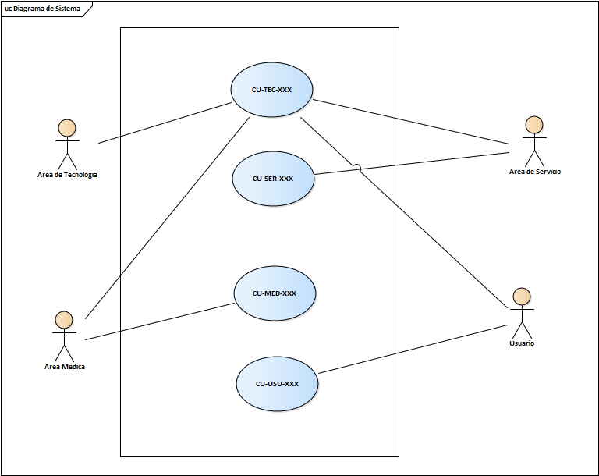

## 10.11 Especificaciones de Casos de Uso

### 10.11.1 Casos de Uso Genéricos

### CU-GEN-001 Alta de Entidad

Cuadro de revisión

|  |  |  |  |
| --- | --- | --- | --- |
| **Versión** | **Responsable** | **Descripción de la revisión** | **Fecha** |
| 1.0 | Nicolas Rubino | Creación del documento | 05/06/2020 |
|  |  |  |  |
|  |  |  |  |

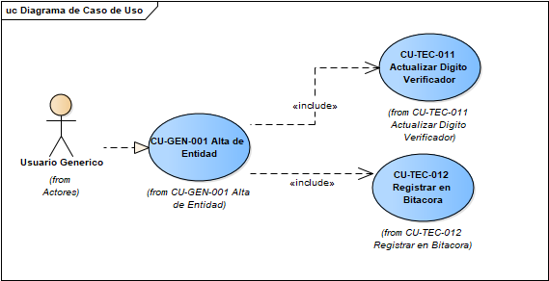

Diagrama de CU

|  |  |
| --- | --- |
| ID Y NOMBRE: | CU-GEN-001 Alta Entidad |
| DESCRIPCION: | Da de alta una entidad |
| ACTORES: | Actor del CU que hizo referencia |
| PRECONDICIÓN: | El elemento no debe existir en el sistema. |
| PUNTOS DE INCLUSIÓN: | CU-TEC-012 Registrar en Bitácora  CU-TEC-011 Actualizar Digito Verificador |
| CONDICION/DISPARADOR: | El usuario quiere dar de alta una entidad |
| ESCENARIO PRINCIPAL:   1. El usuario ingresa a la funcionalidad 2. El sistema carga los campos necesarios 3. El usuario completa los campos 4. El sistema valida los campos 5. El sistema guarda los datos 6. Se desencadena el CU-TEC-012 Registrar en Bitácora 7. Se desencadena el CU-TEC-011 Actualizar Digito Verificador 8. Finaliza el caso de uso | |
| FLUJOS ALTERNATIVOS:  5.1 El sistema informa los campos erróneos o faltantes | |
| POSTCONDICIONES: | Se da de alta la entidad y se guarda la acción en la bitácora |

Diagrama de Secuencia

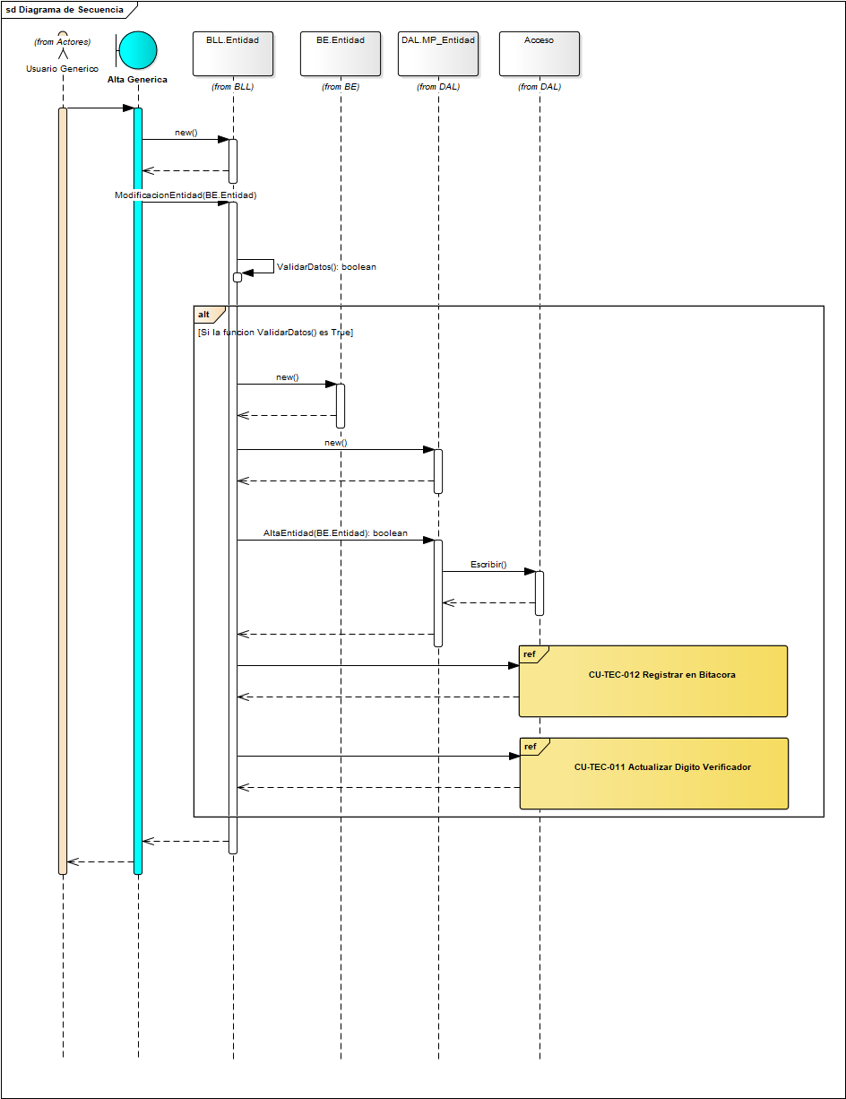

Diagrama de Clases

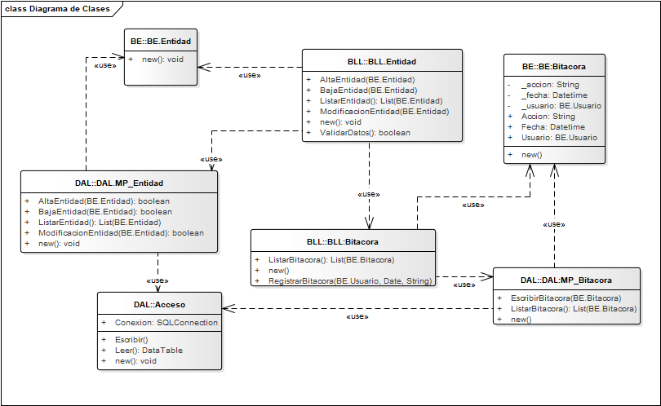

### CU-GEN-002 Baja de Entidad

Cuadro de revisión

|  |  |  |  |
| --- | --- | --- | --- |
| Versión | Responsable | Descripción de la revisión | Fecha |
| 1.0 | Nicolas Rubino | Creación del documento | 05/06/2020 |
|  |  |  |  |
|  |  |  |  |

Diagrama de CU

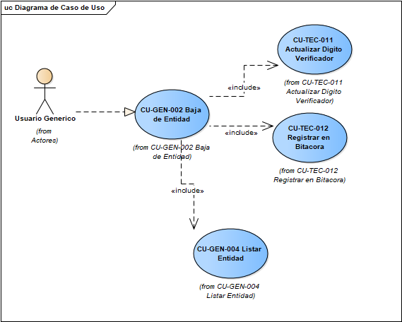

|  |  |
| --- | --- |
| ID Y NOMBRE: | CU-GEN-002 Baja de Entidad |
| DESCRIPCION: | Dar de baja una entidad |
| ACTORES: | Actor del CU que hizo referencia |
| PRECONDICIÓN: | El usuario debe tener permiso para dar de baja entidades. |
| PUNTOS DE INCLUSIÓN: | CU-TEC-012 Registrar en Bitácora  CU-TEC-011 Actualizar Digito Verificador  CU-GEN-004 Listar Entidad |
| CONDICION/DISPARADOR: | El usuario quiere borrar una entidad |
| ESCENARIO PRINCIPAL:   1. El usuario ingresa a la funcionalidad 2. El sistema lista las entidades – Se desencadena el CU-GEN-004 Listar Entidades 3. El usuario selecciona la entidad a borrar 4. El sistema borra la entidad seleccionada 5. Se desencadena el CU-TEC-012 Registrar en Bitácora 6. Se desencadena el CU-TEC-011 Actualizar Digito Verificador 7. Finaliza el caso de uso | |
| FLUJOS ALTERNATIVOS: | |
| POSTCONDICIONES: | Se da de baja la entidad y se guarda la acción en la bitácora |

Diagrama de Secuencia

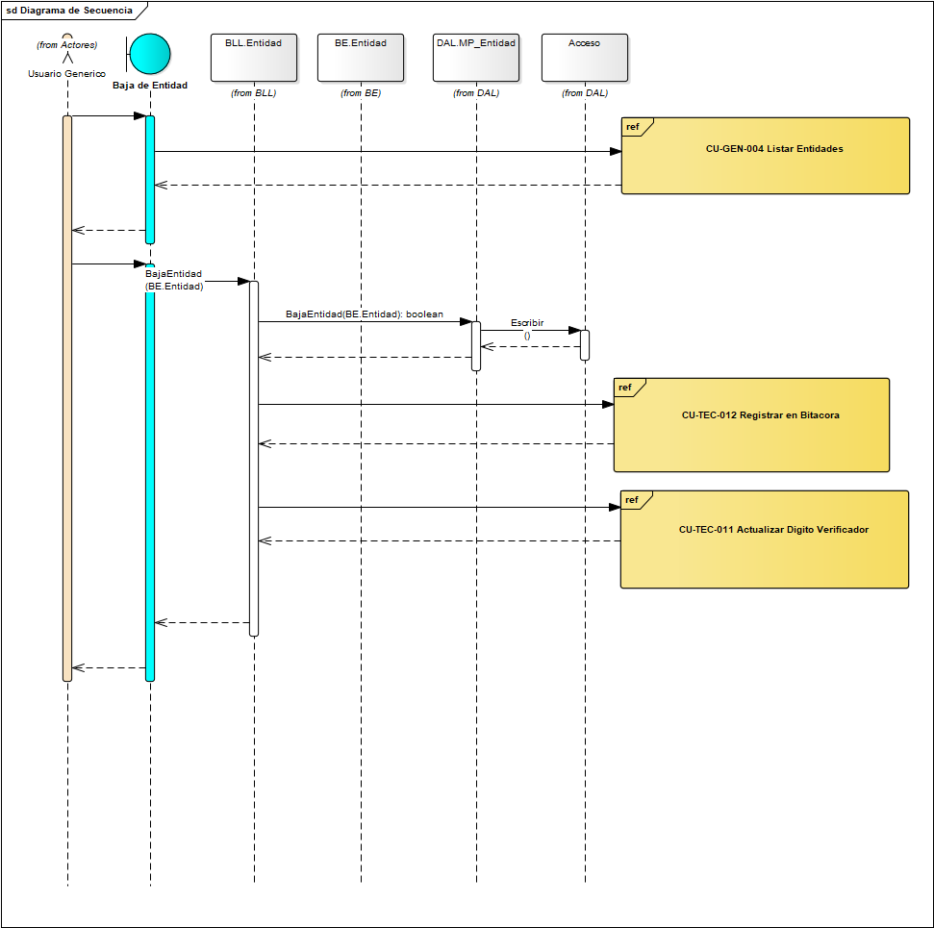

Diagrama de Clases

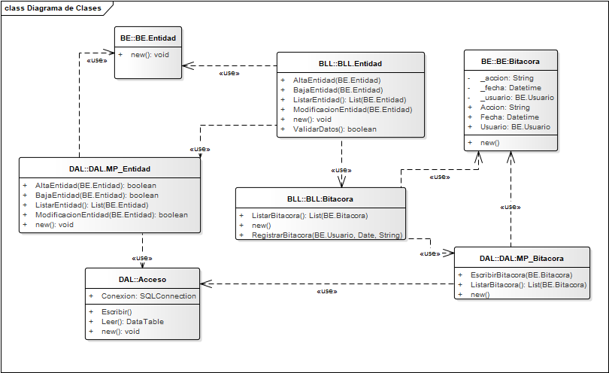

### CU-GEN-003 Modificación de Entidad

Cuadro de revisión

|  |  |  |  |
| --- | --- | --- | --- |
| Versión | Responsable | Descripción de la revisión | Fecha |
| 1.0 | Nicolas Rubino | Creación del documento | 05/06/2020 |
|  |  |  |  |
|  |  |  |  |

Diagrama de CU

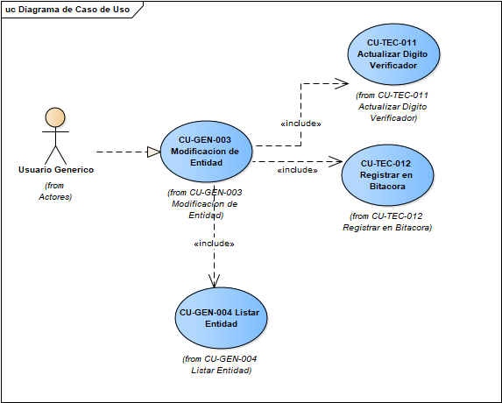

|  |  |
| --- | --- |
| ID Y NOMBRE: | CU-GEN-003 Modificación de Entidad |
| DESCRIPCION: | Modifica una entidad del sistema |
| ACTORES: | Actor del CU que hizo referencia |
| PRECONDICIÓN: | El usuario debe tener permisos para modificar la entidad |
| PUNTOS DE INCLUSIÓN: | CU-TEC-012 Registrar en Bitácora  CU-TEC-011 Actualizar Digito Verificador  CU-GEN-004 Listar Entidad |
| CONDICION/DISPARADOR: | El usuario quiere modificar una entidad |
| ESCENARIO PRINCIPAL:   1. El usuario ingresa a la funcionalidad 2. El sistema lista las entidades – Se desencadena el CU-GEN-004 Listar Entidad 3. El usuario selecciona la entidad a modificar 4. El usuario completa los datos a modificar 5. El sistema valida los campos 6. El sistema modifica la entidad seleccionada 7. Se desencadena el CU-TEC-012 Registrar en Bitácora 8. Se desencadena el CU-TEC-011 Actualizar Digito Verificador 9. Finaliza el caso de uso | |
| FLUJOS ALTERNATIVOS:  6.1 El sistema informa los campos erróneos o faltantes | |
| POSTCONDICIONES: | Se modifica la entidad y se guarda la acción en la bitácora |

Diagrama de Secuencia

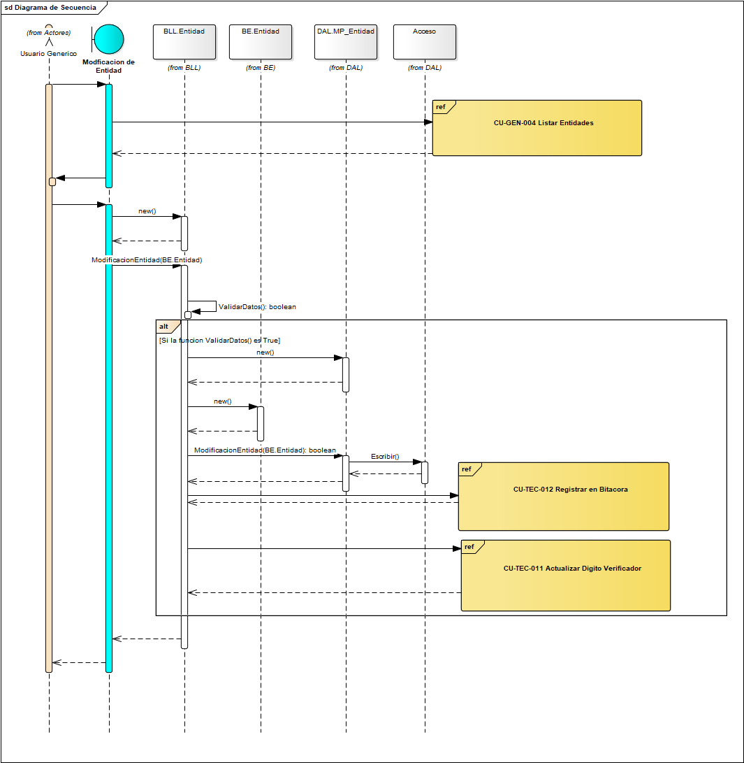

Diagrama de Clases

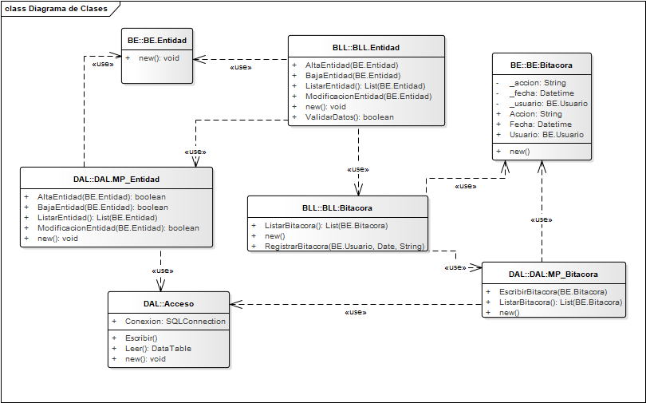

### CU-GEN-004 Listar Entidad

**Cuadro de revisión**

|  |  |  |  |
| --- | --- | --- | --- |
| **Versión** | **Responsable** | **Descripción de la revisión** | **Fecha** |
| 1.0 | Nicolas Rubino | Creación del documento | 05/06/2020 |
|  |  |  |  |
|  |  |  |  |

Diagrama de CU

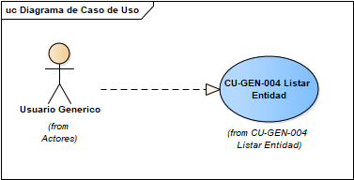

|  |  |
| --- | --- |
| ID Y NOMBRE: | CU-GEN-004 Listar Entidad |
| DESCRIPCION: | Lista todos los elementos de la entidad |
| ACTORES: | Actor del CU que hizo referencia |
| PRECONDICIÓN: | Debe existir al menos un objeto de la entidad |
| PUNTOS DE INCLUSIÓN: |  |
| CONDICION/DISPARADOR: | El usuario quiere listar una entidad |
| ESCENARIO PRINCIPAL:   1. El usuario solicita listar la entidad 2. El sistema lista todos los objetos de la entidad seleccionada 3. Finaliza el caso de uso | |
| FLUJOS ALTERNATIVOS: | |
| POSTCONDICIONES: | Se lista la entidad seleccionada |

Diagrama de Secuencia

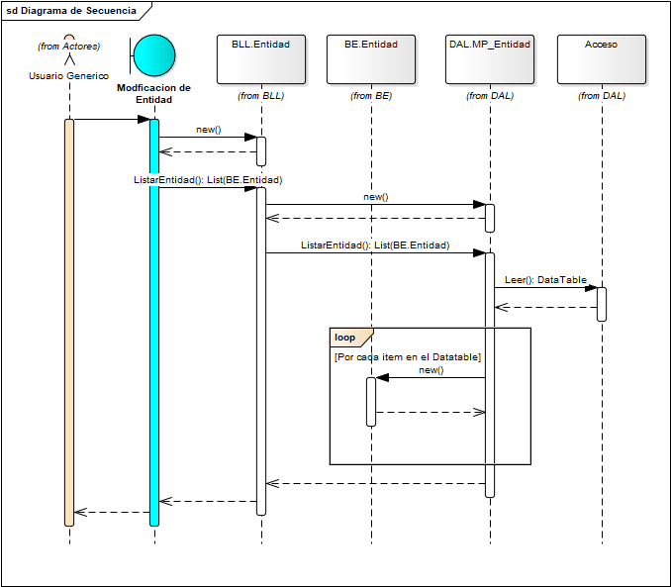

Diagrama de Clases

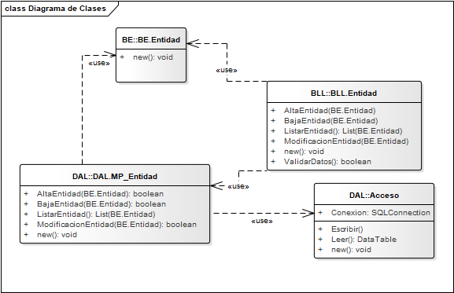

### Casos de Uso del Área de Tecnología

### CU-TEC-001 Alta de Usuario

Cuadro de revisión

|  |  |  |  |
| --- | --- | --- | --- |
| Versión | Responsable | Descripción de la revisión | Fecha |
| 1.0 | Nicolas Rubino | Creación del documento | 05/06/2020 |
|  |  |  |  |
|  |  |  |  |

Diagrama de CU

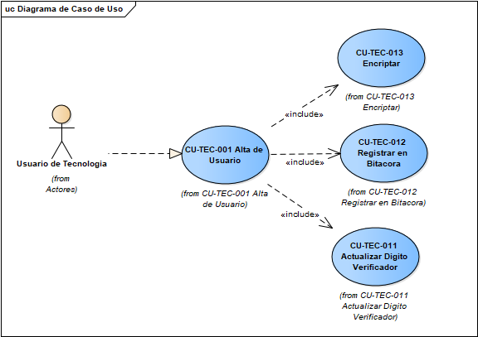

|  |  |
| --- | --- |
| ID Y NOMBRE: | CU-TEC-001 Alta de Usuario |
| DESCRIPCION: | Dar de alta un usuario |
| ACTORES: | Usuario del Área de Tecnología |
| PRECONDICIÓN: | El usuario debe tener permisos para dar de alta usuarios en el sistema |
| PUNTOS DE INCLUSIÓN: | CU-TEC-011 Actualizar Digito Verificador  CU-TEC-012 Registrar en Bitácora  CU-TEC-013 Encriptar |
| CONDICION/DISPARADOR: | El usuario quiere dar de alta un nuevo usuario |
| ESCENARIO PRINCIPAL:   1. El usuario ingresa al módulo de carga de usuarios 2. El sistema carga los campos necesarios 3. El usuario completa los campos 4. El sistema valida los campos 5. Se desencadena el CU-TEC-013 Encriptar 6. El sistema guarda los datos 7. Se desencadena el CU-TEC-012 Registrar en Bitácora 8. Se desencadena el CU-TEC-011 Actualizar Digito Verificador 9. Finaliza el caso de uso | |
| FLUJOS ALTERNATIVOS:  5.1 El sistema informa los campos erróneos o faltantes | |
| POSTCONDICIONES: | Se da de alta el usuario y se guarda la acción en la bitácora |

Diagrama de Secuencia

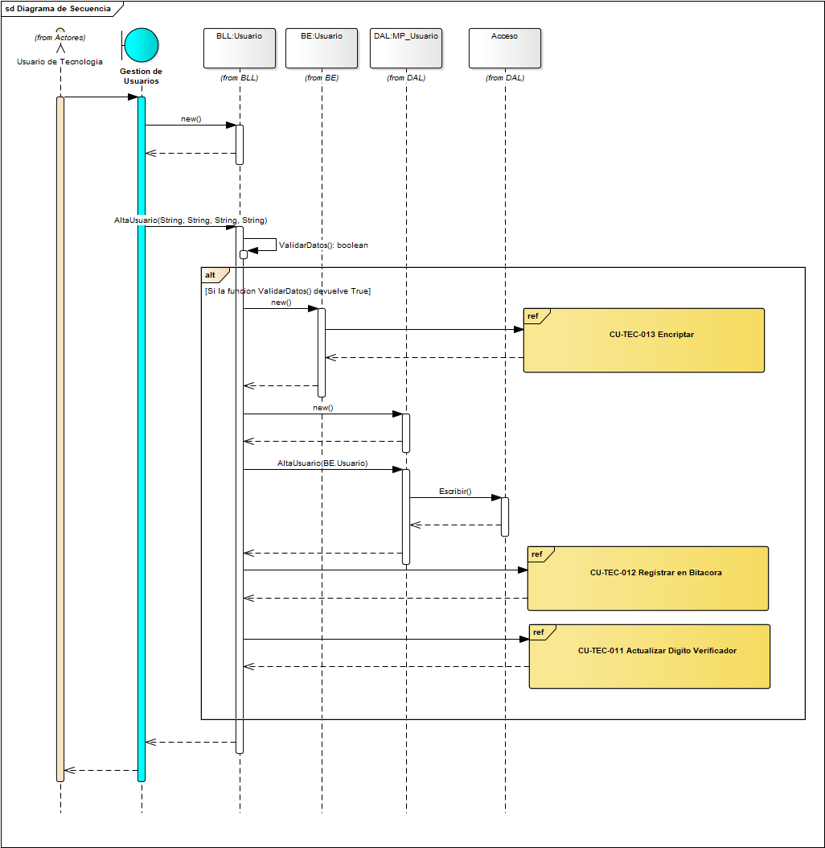

Diagrama de Clases

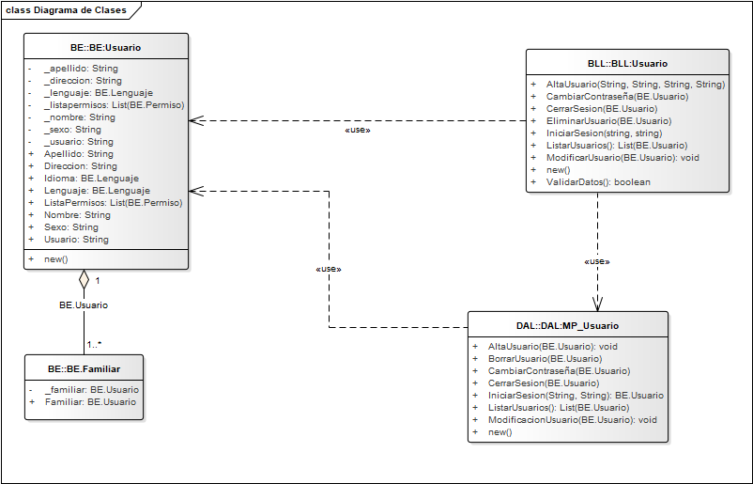

DER

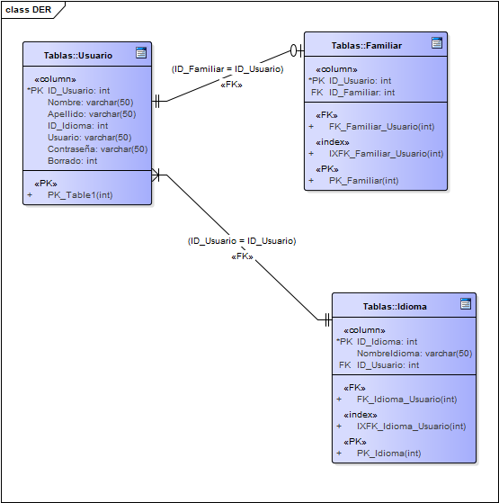

### CU-TEC-002 Modificación de Usuario

Cuadro de revisión

|  |  |  |  |
| --- | --- | --- | --- |
| Versión | Responsable | Descripción de la revisión | Fecha |
| 1.0 | Nicolas Rubino | Creación del documento | 05/06/2020 |
|  |  |  |  |
|  |  |  |  |

Diagrama de CU

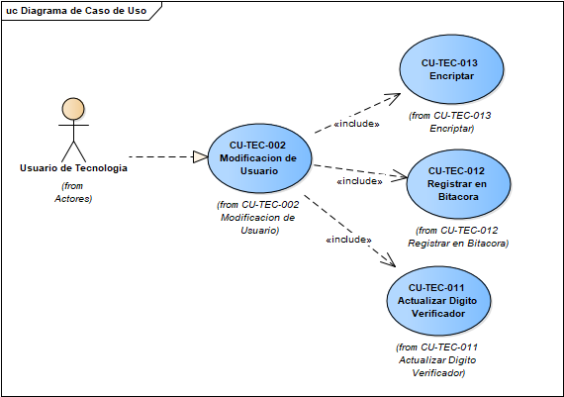

|  |  |
| --- | --- |
| ID Y NOMBRE: | CU-TEC-002 Modificación de Usuario |
| DESCRIPCION: | Modificar un Usuario del sistema |
| ACTORES: | Usuario del Área de Tecnología |
| PRECONDICIÓN: | El usuario debe tener permisos para dar de alta usuarios en el sistema |
| PUNTOS DE INCLUSIÓN: | CU-TEC-011 Actualizar Digito Verificador  CU-TEC-012 Registrar en Bitácora  CU-TEC-013 Encriptar |
| CONDICION/DISPARADOR: | El usuario quiere modificar un usuario del sistema |
| ESCENARIO PRINCIPAL:   1. El usuario ingresa al módulo de Modificación de usuarios 2. El sistema lista los usuarios 3. El usuario selecciona el usuario a modificar 4. El sistema carga los campos necesarios 5. El usuario completa los campos 6. El sistema valida los campos 7. Se desencadena el CU-TEC-013 Encriptar 8. El sistema guarda el usuario modificado 9. Se desencadena el CU-TEC-012 Registrar en Bitácora 10. Se desencadena el CU-TEC-011 Actualizar Digito Verificador 11. Finaliza el caso de uso | |
| FLUJOS ALTERNATIVOS:  8.1 El sistema informa los campos erróneos o faltantes | |
| POSTCONDICIONES: | Se modifica el usuario y se guarda la acción en la bitácora |

Diagrama de Secuencia

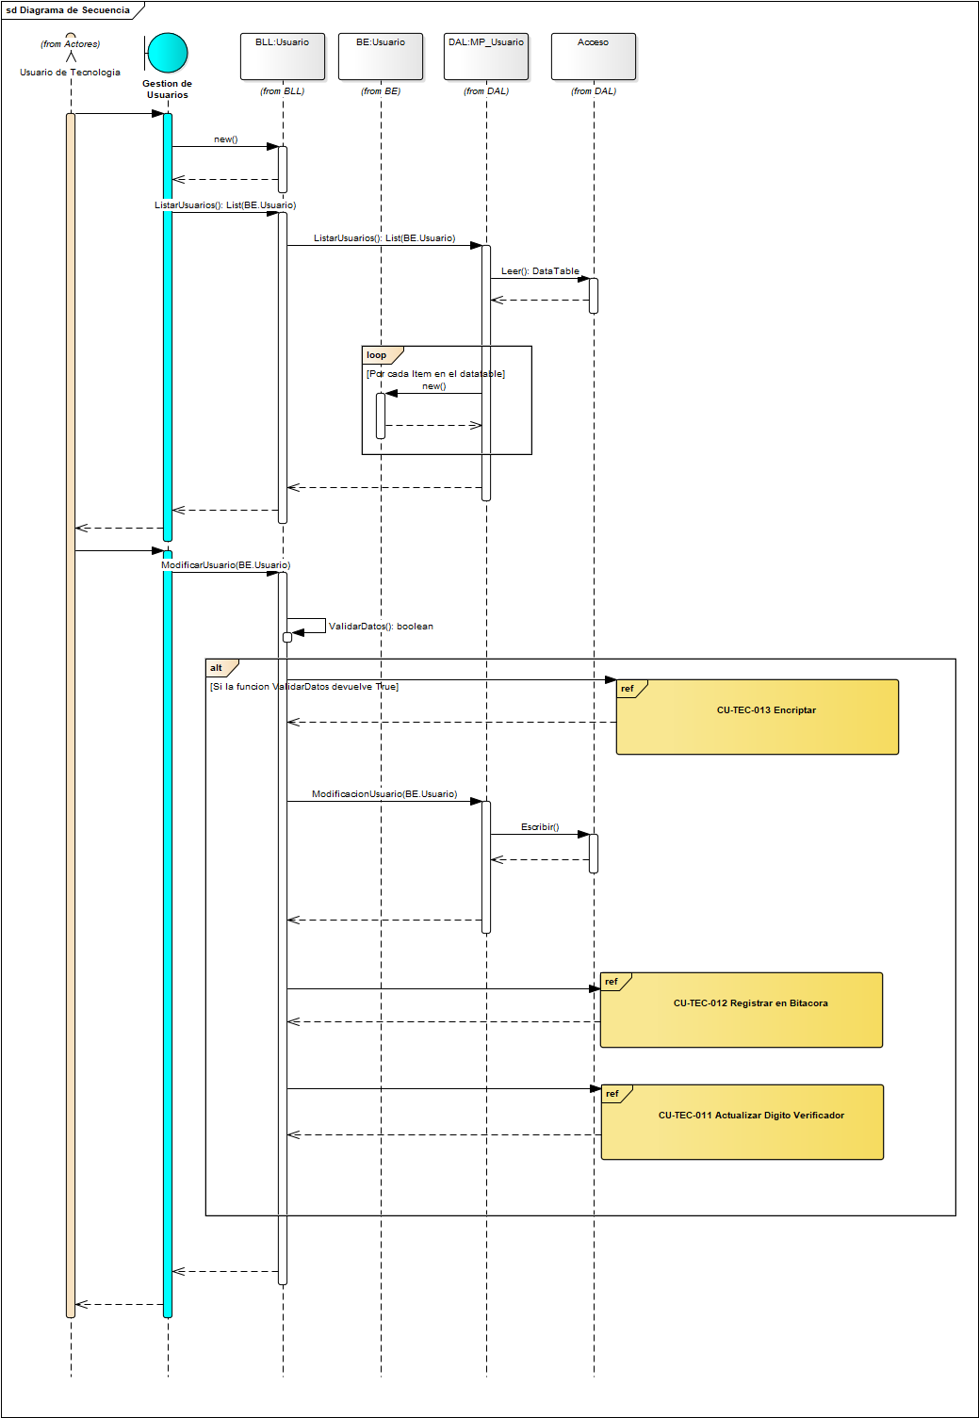

Diagrama de Clases

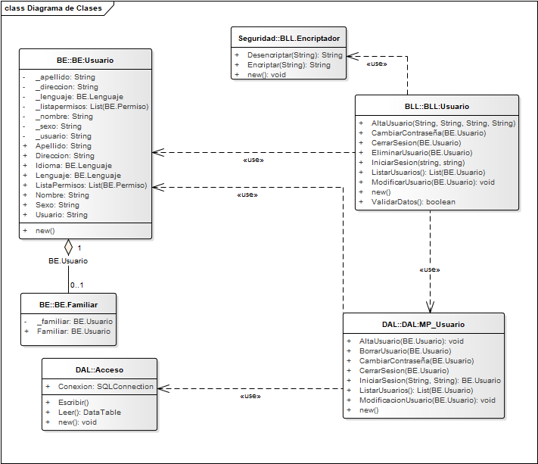

DER



### CU-TEC-003 Baja de Usuario

**Cuadro de revisión**

|  |  |  |  |
| --- | --- | --- | --- |
| **Versión** | **Responsable** | **Descripción de la revisión** | **Fecha** |
| 1.0 | Nicolas Rubino | Creación del documento | 05/06/2020 |
|  |  |  |  |
|  |  |  |  |

**Diagrama de CU**

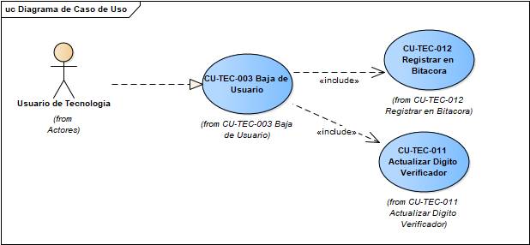

|  |  |
| --- | --- |
| ID Y NOMBRE: | CU-TEC-003 Baja de Usuario |
| DESCRIPCION: | Da de baja un Usuario del sistema |
| ACTORES: | Usuario del Área de Tecnología |
| PRECONDICIÓN: | El usuario debe tener permisos para dar de baja usuarios en el sistema |
| PUNTOS DE INCLUSIÓN: | CU-TEC-011 Actualizar Digito Verificador  CU-TEC-012 Registrar en Bitácora |
| CONDICION/DISPARADOR: | El usuario quiere dar de baja un usuario del sistema |
| ESCENARIO PRINCIPAL:   1. El usuario ingresa al módulo de Baja de usuarios 2. El sistema lista los usuarios 3. El usuario selecciona el usuario a dar de baja 4. El sistema borra el usuario modificado 5. Se desencadena el CU-TEC-012 Registrar en Bitácora 6. Se desencadena el CU-TEC-011 Actualizar Digito Verificador 7. Finaliza el caso de uso | |
| FLUJOS ALTERNATIVOS: | |
| POSTCONDICIONES: | Se da de baja el usuario y se guarda la acción en la bitácora |

Diagrama de Secuencia

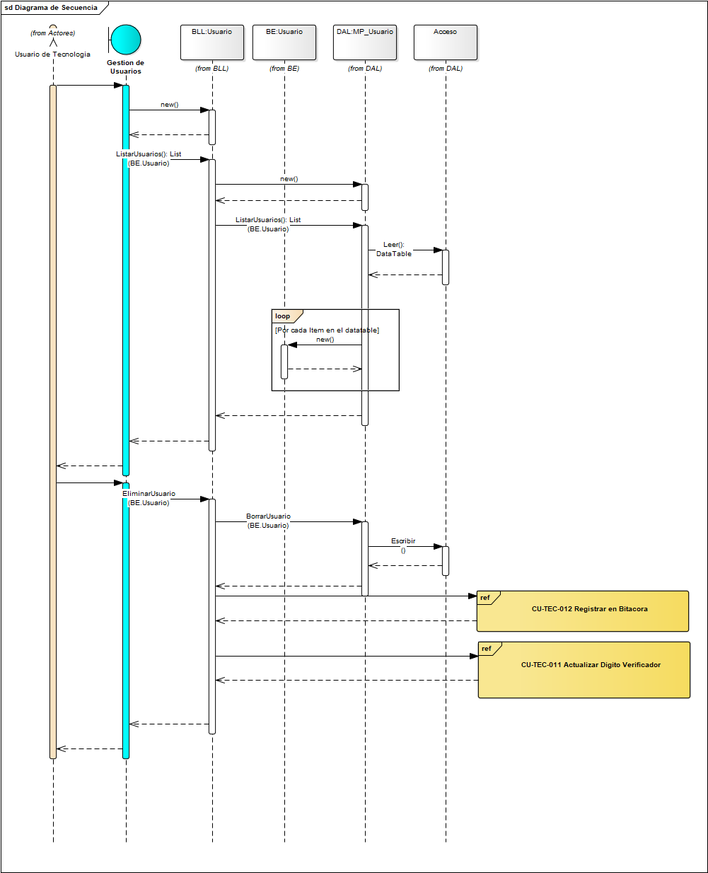

Diagrama de Clases

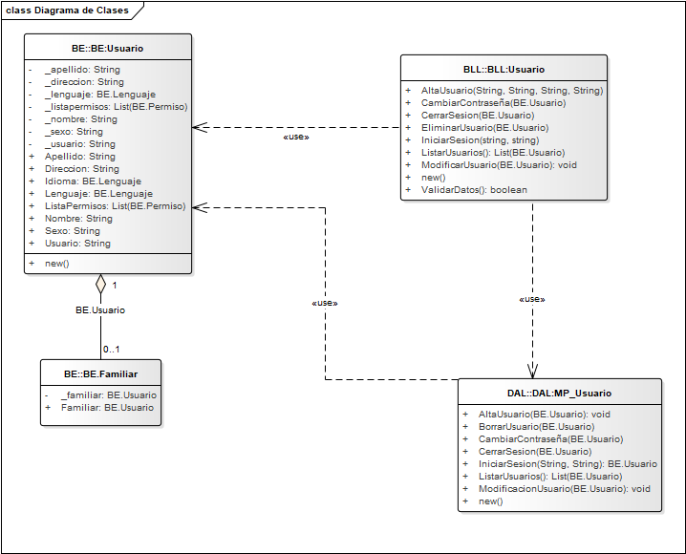

DER



### CU-TEC-004 Consultar Bitácora

Cuadro de revisión

|  |  |  |  |
| --- | --- | --- | --- |
| Versión | Responsable | Descripción de la revisión | Fecha |
| 1.0 | Nicolas Rubino | Creación del documento | 05/06/2020 |
|  |  |  |  |
|  |  |  |  |

Diagrama de CU

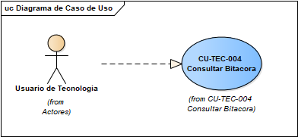

|  |  |
| --- | --- |
| ID Y NOMBRE: | CU-TEC-004 Consultar Bitácora |
| DESCRIPCION: | Lista todos los registros de la Bitácora |
| ACTORES: | Usuario de Tecnología |
| PRECONDICIÓN: | El usuario debe tener permiso para consultar la bitácora |
| PUNTOS DE INCLUSIÓN: |  |
| CONDICION/DISPARADOR: | El usuario quiere consultar la bitácora |
| ESCENARIO PRINCIPAL:   1. El usuario solicita listar la bitácora 2. El sistema lista todos los registros de la bitácora 3. Finaliza el caso de uso | |
| FLUJOS ALTERNATIVOS: | |
| POSTCONDICIONES: | Se lista la entidad seleccionada |

Diagrama de Secuencia

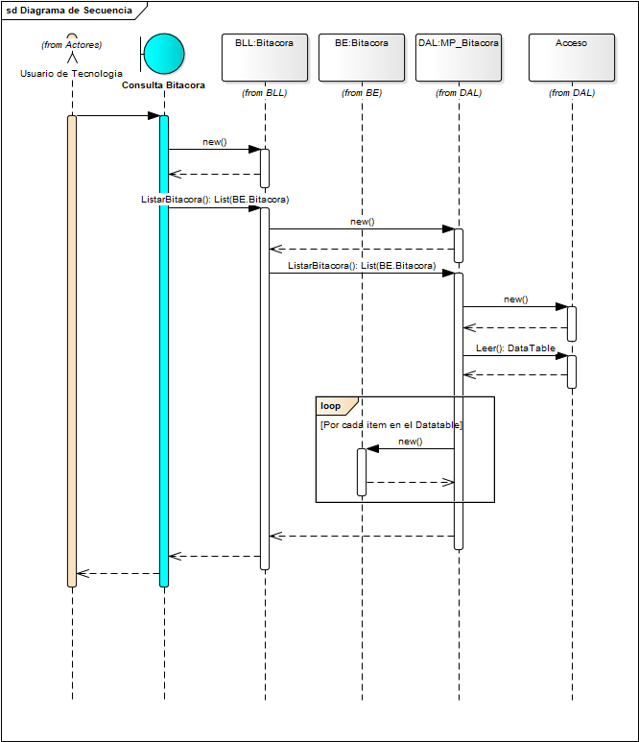

Diagrama de Clases

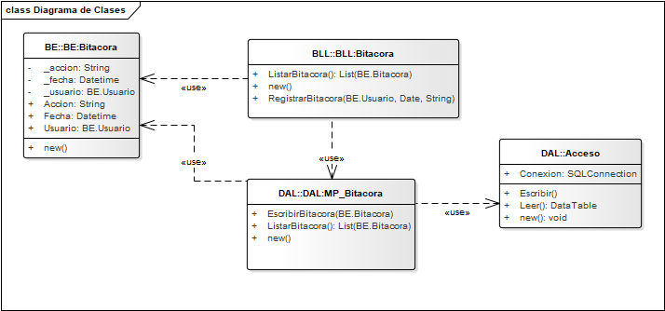

DER

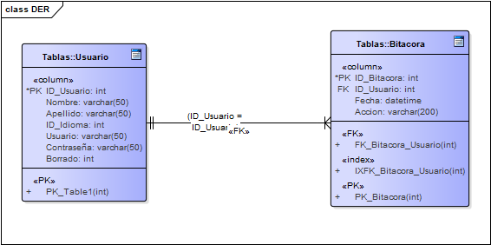

### CU-TEC-005 Backup

Cuadro de revisión

|  |  |  |  |
| --- | --- | --- | --- |
| Versión | Responsable | Descripción de la revisión | Fecha |
| 1.0 | Nicolas Rubino | Creación del documento | 05/06/2020 |
|  |  |  |  |
|  |  |  |  |

Diagrama de CU

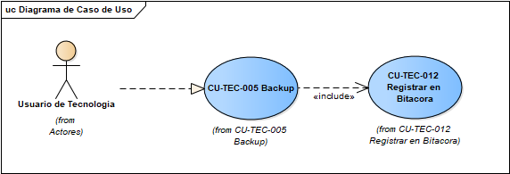

|  |  |
| --- | --- |
| ID Y NOMBRE: | CU-TEC-005 Backup |
| DESCRIPCION: | Genera un Backup del sistema |
| ACTORES: | Usuario de Tecnología |
| PRECONDICIÓN: | El usuario debe tener permiso para realizar backups |
| PUNTOS DE INCLUSIÓN: | CU-TEC-012 Registrar en Bitácora |
| CONDICION/DISPARADOR: | El usuario quiere realizar una copia de seguridad |
| ESCENARIO PRINCIPAL:   1. El usuario ingresa al módulo de Backup 2. El usuario inicia el backup 3. Se desencadena el CU-TEC-012 Registrar en Bitácora 4. El sistema genera una copia de seguridad 5. Finaliza el caso de uso | |
| FLUJOS ALTERNATIVOS:  5.1 Se produjo un error al generar el backup | |
| POSTCONDICIONES: | Se guarda un backup del sistema que luego podrá ser restaurado |

**Diagrama de Secuencia**

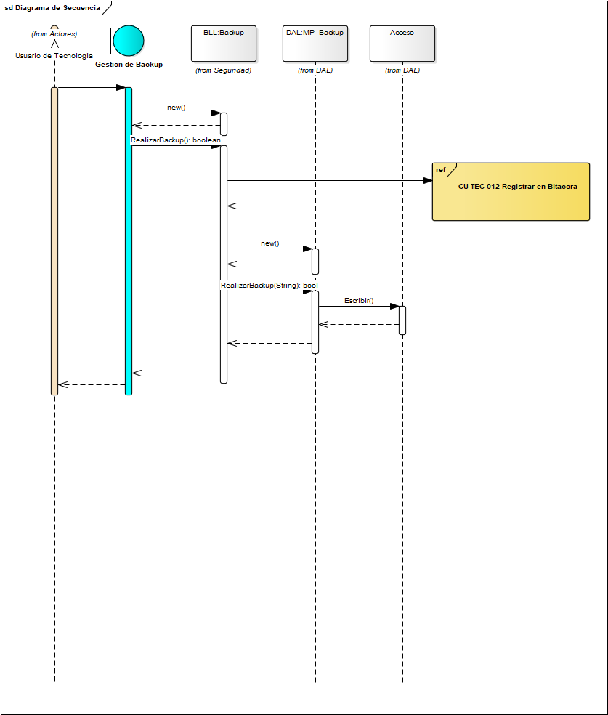

Diagrama de Clases

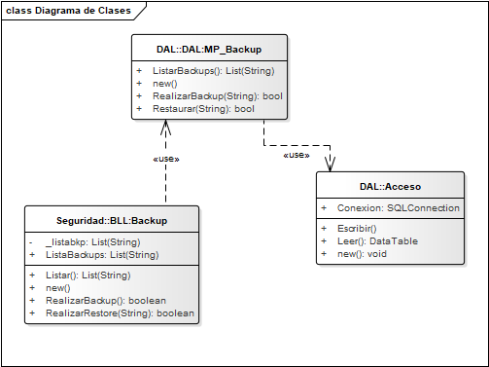

### CU-TEC-006 Restore

Cuadro de revisión

|  |  |  |  |
| --- | --- | --- | --- |
| Versión | Responsable | Descripción de la revisión | Fecha |
| 1.0 | Nicolas Rubino | Creación del documento | 05/06/2020 |
|  |  |  |  |
|  |  |  |  |

Diagrama de CU

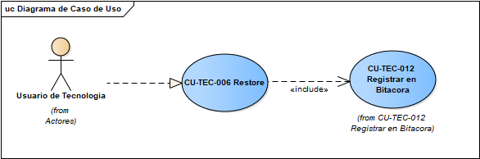

|  |  |
| --- | --- |
| ID Y NOMBRE: | CU-TEC-006 Restore |
| DESCRIPCION: | Restaura el sistema a un punto anterior |
| ACTORES: | Usuario de Tecnología |
| PRECONDICIÓN: | El usuario debe tener permiso para realizar Restore |
| PUNTOS DE INCLUSIÓN: | CU-TEC-012 Registrar en Bitácora |
| CONDICION/DISPARADOR: | El usuario quiere restaurar el sistema |
| ESCENARIO PRINCIPAL:   1. El usuario ingresa al módulo de Restore 2. El sistema lista todas los backups 3. El usuario selecciona el backup que desea restaurar 4. El sistema restaura la base de datos 5. Se desencadena el CU-TEC-012 Registrar en Bitácora 6. Finaliza el caso de uso | |
| FLUJOS ALTERNATIVOS:  3.1 No existe ningún backup para restaurar | |
| POSTCONDICIONES: | Se restaura la base de datos a un punto anterior |

Diagrama de Secuencia

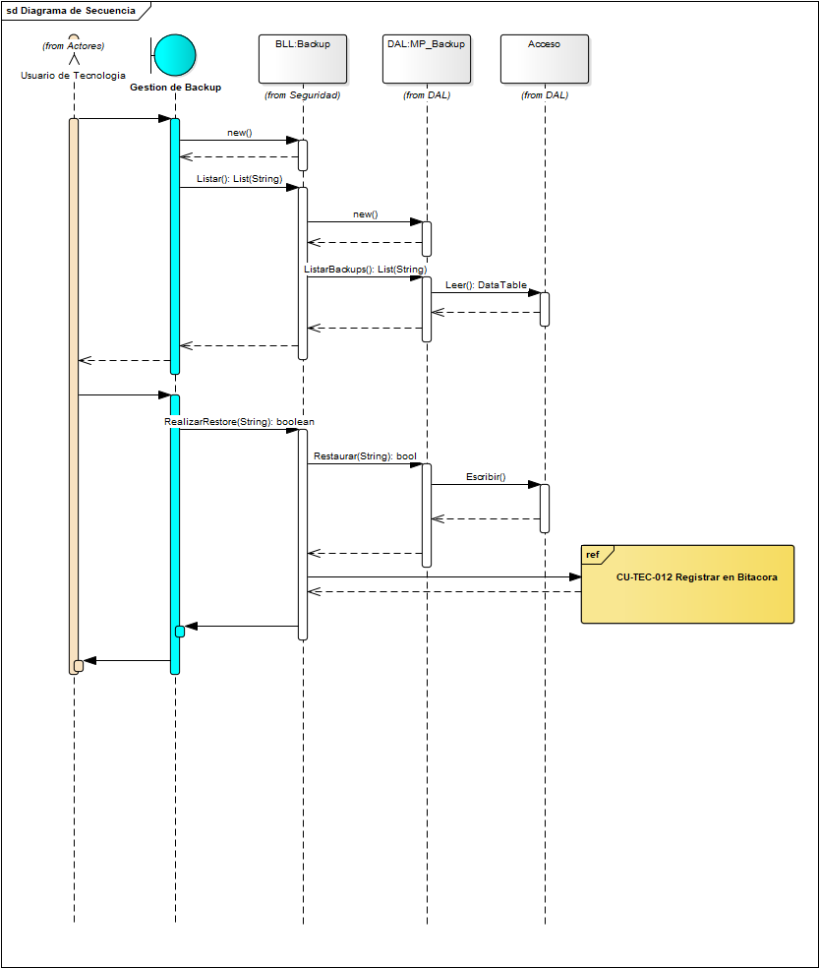

Diagrama de Clases

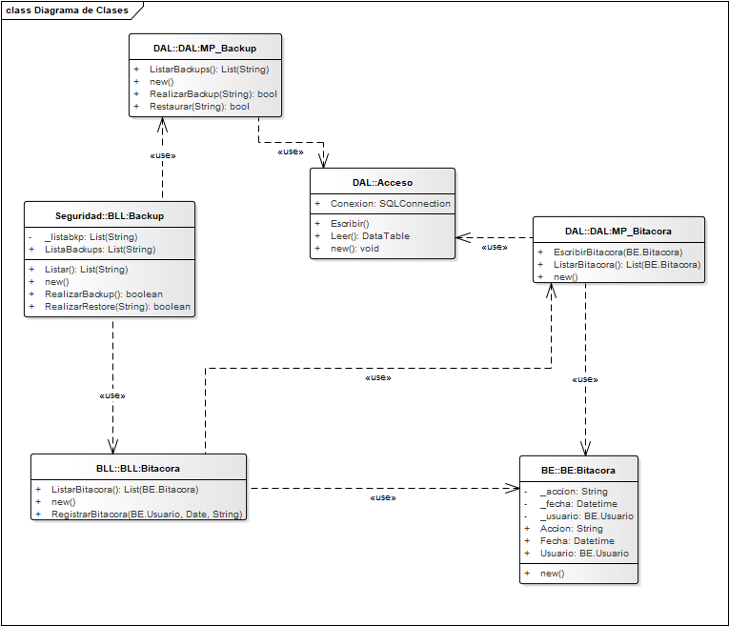

### CU-TEC-007 Cambiar Idioma

Cuadro de revisión

|  |  |  |  |
| --- | --- | --- | --- |
| Versión | Responsable | Descripción de la revisión | Fecha |
| 1.0 | Nicolas Rubino | Creación del documento | 05/06/2020 |
|  |  |  |  |
|  |  |  |  |

Diagrama de CU

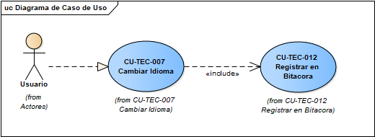

|  |  |
| --- | --- |
| ID Y NOMBRE: | CU-TEC-008 Cambiar Idioma |
| DESCRIPCION: | Cambiar el Idioma actual |
| ACTORES: | Usuario |
| PRECONDICIÓN: | El usuario debe estar logeado |
| PUNTOS DE INCLUSIÓN: | CU-TEC-012 Registrar en Bitácora |
| CONDICION/DISPARADOR: | El usuario desea cambiar el idioma del sistema |
| ESCENARIO PRINCIPAL:   1. El usuario ingresa al módulo de modificar preferencias 2. El usuario selecciona el idioma preferido 3. El sistema carga el idioma y modifica las etiquetas 4. Se desencadena el CU-TEC-012 Registrar en Bitácora 5. Finaliza el caso de uso | |
| FLUJOS ALTERNATIVOS:  4.1 Faltan ingresar etiquetas | |
| POSTCONDICIONES: | Se cambio el idioma del sistema |

Diagrama de Secuencia

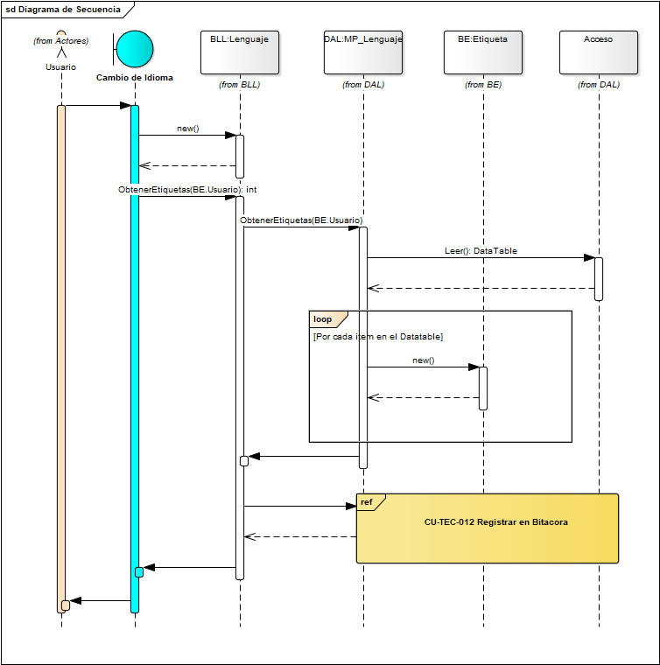

Diagrama de Clases

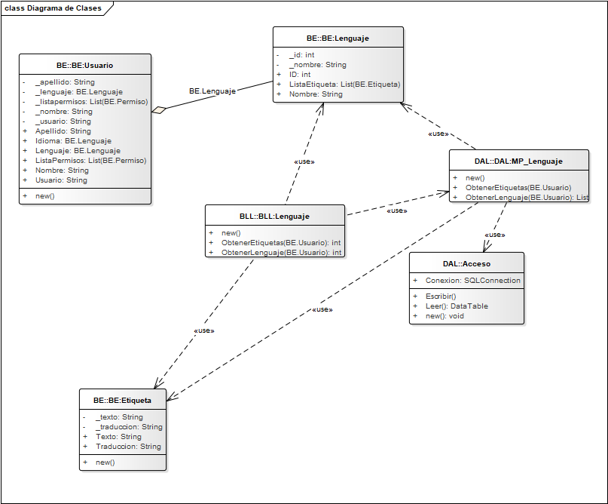

DER

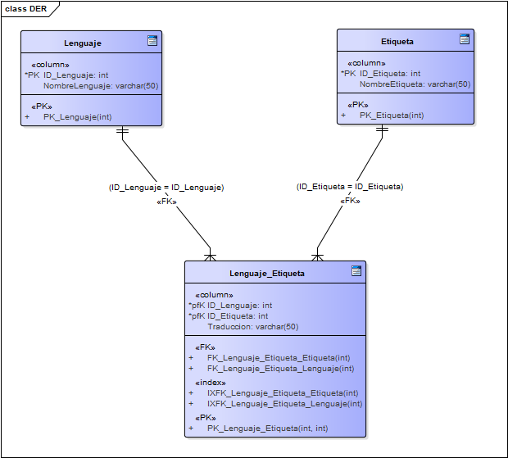

### CU-TEC-008 Cambiar Contraseña

Cuadro de revisión

|  |  |  |  |
| --- | --- | --- | --- |
| Versión | Responsable | Descripción de la revisión | Fecha |
| 1.0 | Nicolas Rubino | Creación del documento | 05/06/2020 |
|  |  |  |  |
|  |  |  |  |

Diagrama de CU

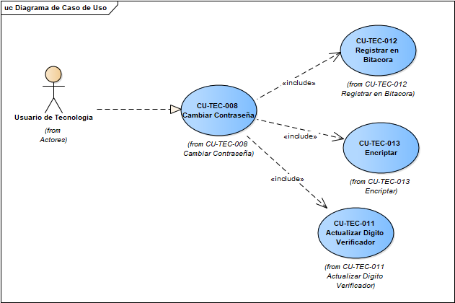

|  |  |
| --- | --- |
| ID Y NOMBRE: | CU-TEC-008 Cambiar Contraseña |
| DESCRIPCION: | Cambia la contraseña del usuario |
| ACTORES: | Usuario de Tecnología |
| PRECONDICIÓN: | El usuario debe estar logeado |
| PUNTOS DE INCLUSIÓN: | CU-TEC-012 Registrar en Bitácora  CU-TEC-013 Encriptar  CU-TEC-011 Actualizar Digito Verificador |
| CONDICION/DISPARADOR: | El usuario desea cambiar su contraseña |
| ESCENARIO PRINCIPAL:   1. El usuario ingresa al módulo de Cambio de Contraseña 2. El sistema solicita el ingreso de la contraseña actual y de la nueva contraseña 3. El usuario ingresa la contraseña actual y la nueva contraseña 4. El sistema valida la contraseña 5. Se desencadena el CU-TEC-013 Encriptar 6. Se desencadena el CU-TEC-012 Registrar en Bitácora 7. Se desencadena el CU-TEC-011 Actualizar Digito Verificador 8. Finaliza el caso de uso | |
| FLUJOS ALTERNATIVOS:  5.1 El sistema informa que la contraseña nueva no cumple los requisitos o la contraseña actual es incorrecta. | |
| POSTCONDICIONES: | Se cambio la contraseña del usuario |

Diagrama de Secuencia

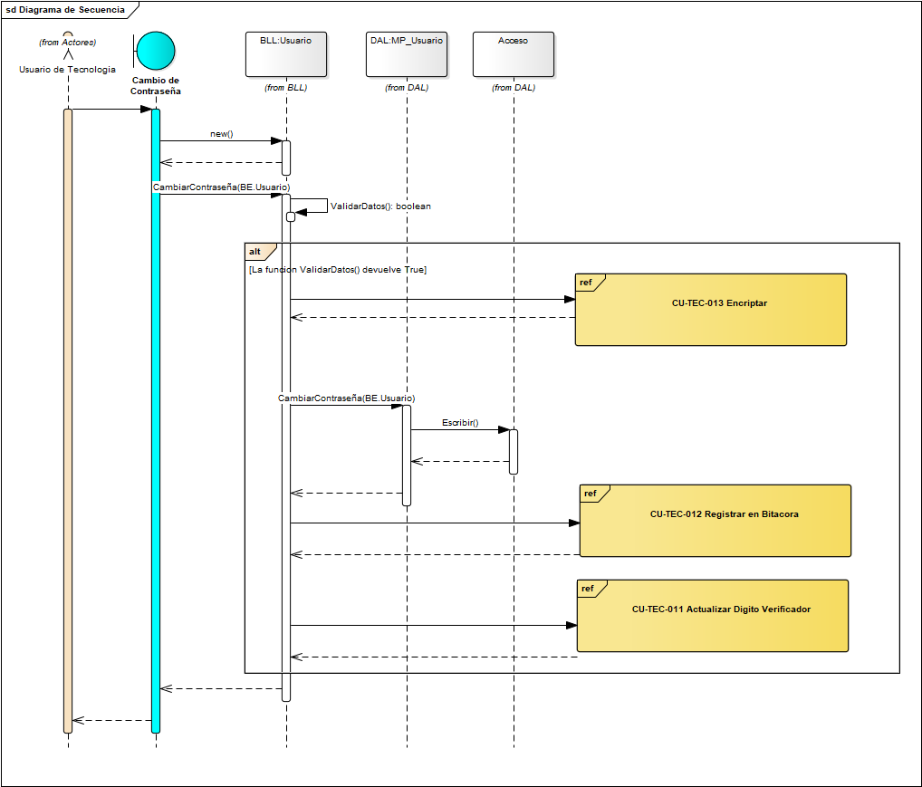

Diagrama de Clases

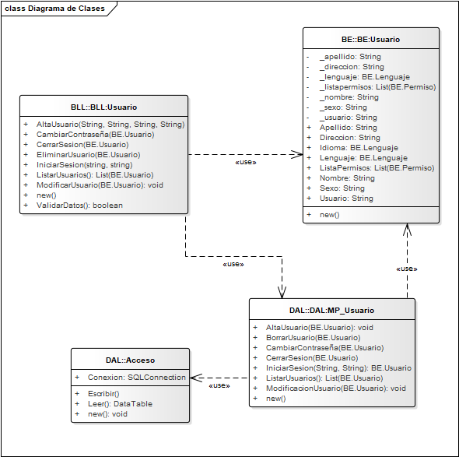

DER

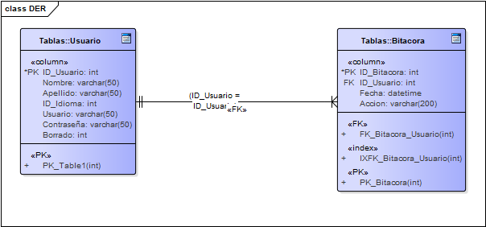

### CU-TEC-009 Gestionar Permisos a Usuario

Cuadro de revisión

|  |  |  |  |
| --- | --- | --- | --- |
| Versión | Responsable | Descripción de la revisión | Fecha |
| 1.0 | Nicolas Rubino | Creación del documento | 05/06/2020 |
|  |  |  |  |
|  |  |  |  |

Diagrama de CU

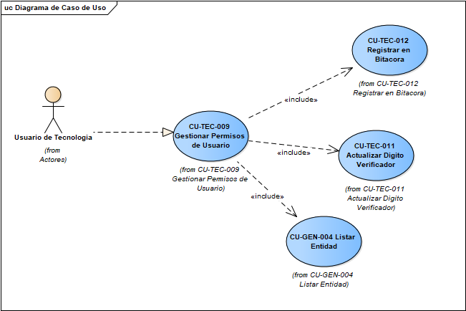

|  |  |
| --- | --- |
| ID Y NOMBRE: | CU-TEC-009 Gestionar Permisos a Usuario |
| DESCRIPCION: | Gestionar los permisos de un determinado usuario |
| ACTORES: | Usuario de Tecnología |
| PRECONDICIÓN: | El usuario debe tener permiso para editar permisos |
| PUNTOS DE INCLUSIÓN: | CU-TEC-011 Actualizar Digito Verificador  CU-TEC-012 Registrar en Bitácora  CU-GEN-004 Listar Entidad |
| CONDICION/DISPARADOR: | El usuario quiere editar los permisos que tiene determinado usuario |
| ESCENARIO PRINCIPAL:   1. El usuario ingresa al módulo de permisos 2. El sistema lista los permisos – Se desencadena CU-GEN-004 Listar Entidad 3. El sistema lista los usuarios – Se desencadena CU-GEN-004 Listar Entidad 4. El usuario selecciona el usuario que quiere gestionar 5. El usuario selecciona los permisos que debe tener el usuario 6. El sistema guarda el usuario y los permisos en la base de datos 7. Se desencadena el CU-TEC-012 Registrar en Bitácora 8. Se desencadena el CU-TEC-011 Actualizar Digito Verificador 9. Finaliza el caso de uso | |
| FLUJOS ALTERNATIVOS:  6.1 No selecciono ningún permiso para guardar al usuario | |
| POSTCONDICIONES: | Se guardo el usuario con sus permisos correspondientes |

Diagrama de Secuencia

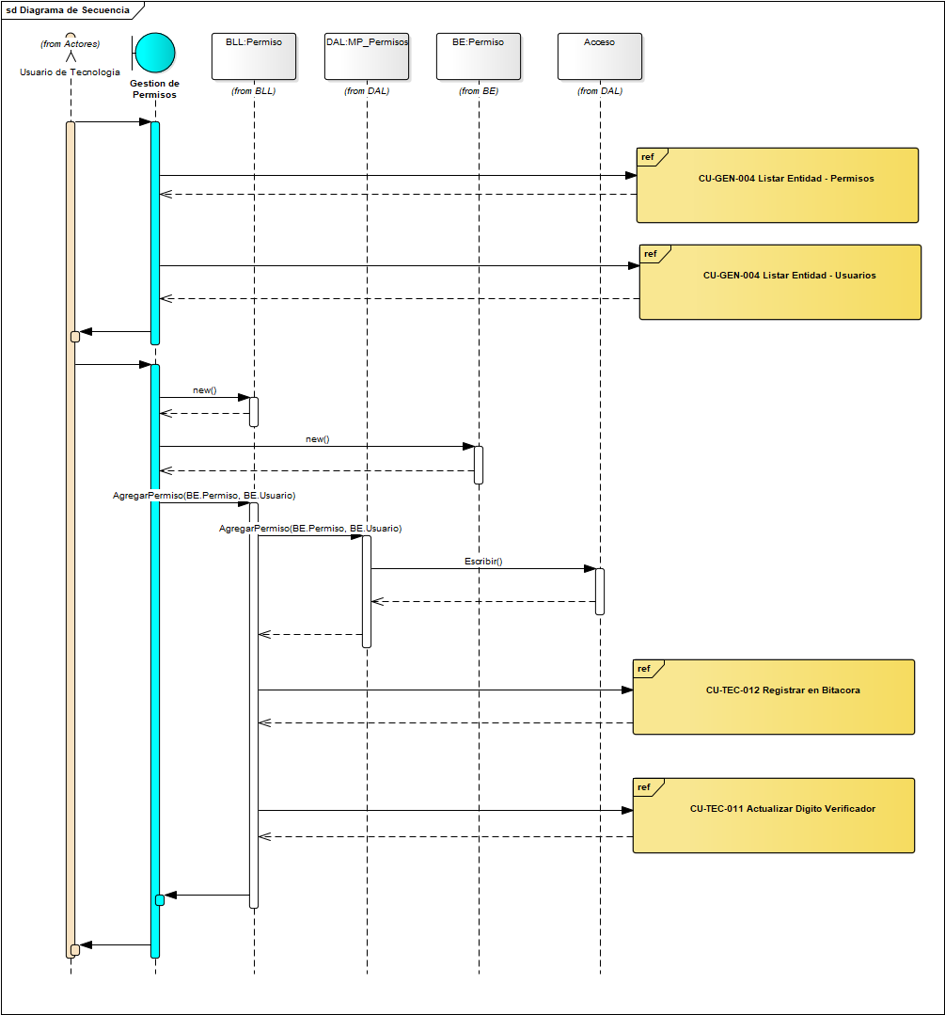

Diagrama de Clases

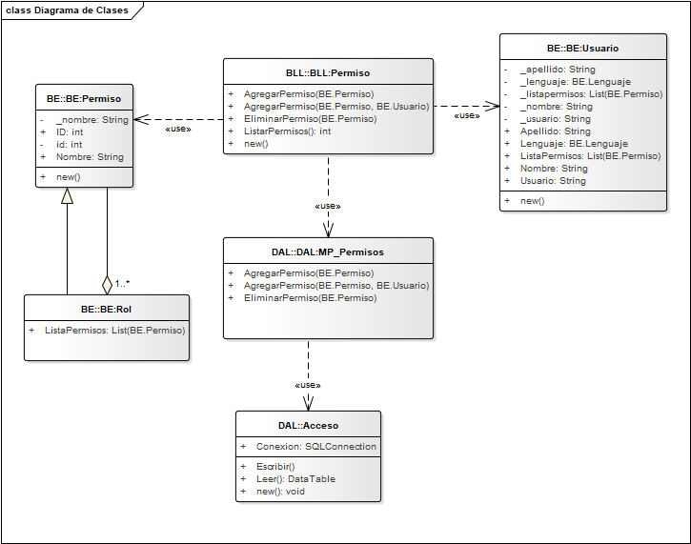

DER

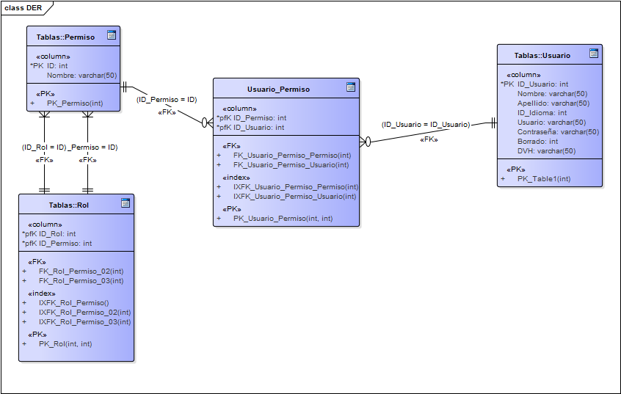

### CU-TEC-010 Gestionar Permisos

Cuadro de revisión

|  |  |  |  |
| --- | --- | --- | --- |
| Versión | Responsable | Descripción de la revisión | Fecha |
| 1.0 | Nicolas Rubino | Creación del documento | 05/06/2020 |
|  |  |  |  |
|  |  |  |  |

Diagrama de CU

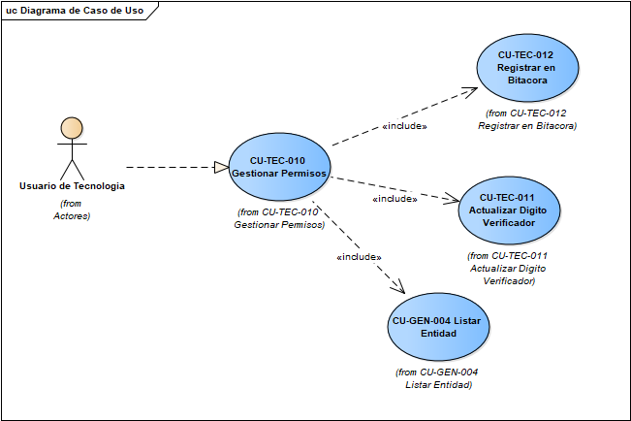

|  |  |
| --- | --- |
| ID Y NOMBRE: | CU-TEC-010 Gestionar Permisos |
| DESCRIPCION: | Gestionar los permisos |
| ACTORES: | Usuario de Tecnología |
| PRECONDICIÓN: | El usuario debe tener permiso para editar permisos |
| PUNTOS DE INCLUSIÓN: | CU-TEC-011 Actualizar Digito Verificador  CU-TEC-012 Registrar en Bitácora  CU-GEN-004 Listar Entidad |
| CONDICION/DISPARADOR: | El usuario quiere editar los permisos y grupos de permisos |
| ESCENARIO PRINCIPAL:   1. El usuario ingresa al módulo de permisos 2. El sistema lista los permisos – Se desencadena CU-GEN-004 Listar Entidad 3. El usuario selecciona el grupo de permisos que desea gestionar 4. El usuario gestiona los permisos del grupo de permiso 5. El sistema guarda el grupo de permisos y los permisos en la base de datos 6. Se desencadena el CU-TEC-012 Registrar en Bitácora 7. Se desencadena el CU-TEC-011 Actualizar Digito Verificador 8. Finaliza el caso de uso | |
| FLUJOS ALTERNATIVOS:  6.1 No se seleccionó ningún permiso para el grupo de permisos | |
| POSTCONDICIONES: | Se guardo el grupo de permisos con sus correspondientes permisos asociados |

Diagrama de Secuencia

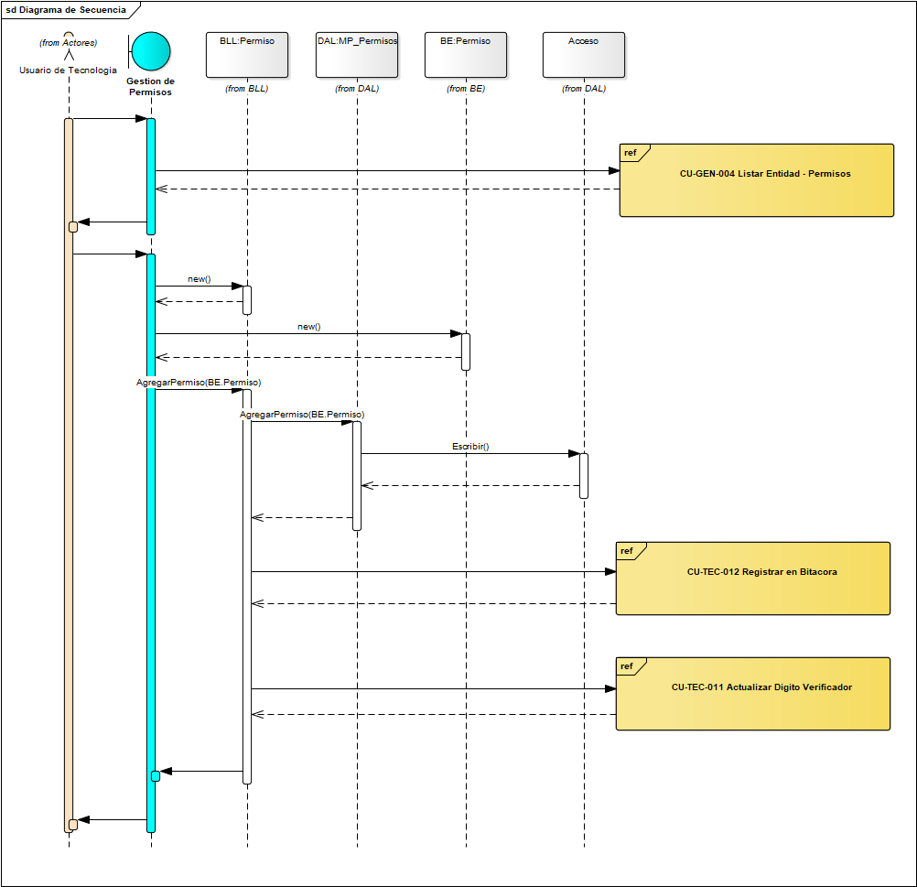

Diagrama de Clases

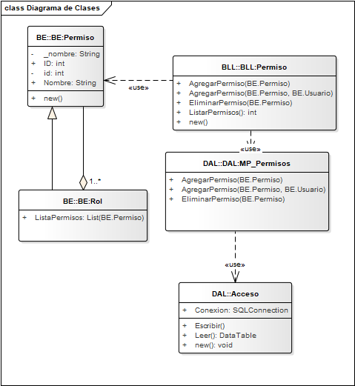

DER

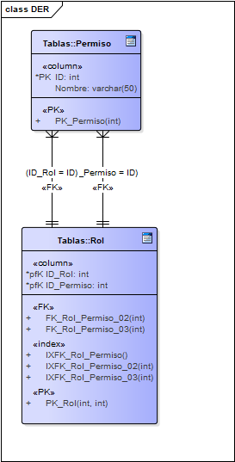

### CU-TEC-011 Actualizar Digito Verificador

Cuadro de revisión

|  |  |  |  |
| --- | --- | --- | --- |
| Versión | Responsable | Descripción de la revisión | Fecha |
| 1.0 | Nicolas Rubino | Creación del documento | 05/06/2020 |
|  |  |  |  |
|  |  |  |  |

Diagrama de CU

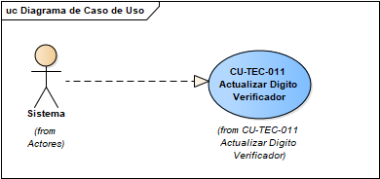

|  |  |
| --- | --- |
| ID Y NOMBRE: | CU-TEC-011 Actualizar Digito Verificador |
| DESCRIPCION: | El sistema calcula el Digito Verificador Vertical y Horizontal |
| ACTORES: | Sistema |
| PRECONDICIÓN: | El usuario debe estar logeado |
| PUNTOS DE INCLUSIÓN: |  |
| CONDICION/DISPARADOR: | Alguna operación que modifique la Base de Datos |
| ESCENARIO PRINCIPAL:   1. El sistema calcula el DVH 2. El sistema calcula el DVV 3. Finaliza el caso de uso | |
| FLUJOS ALTERNATIVOS: | |
| POSTCONDICIONES: | Se actualizaron los dígitos verificadores en la base de datos |

Diagrama de Secuencia

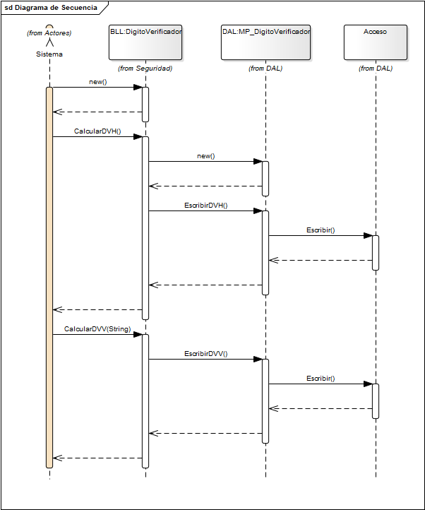

Diagrama de Clases

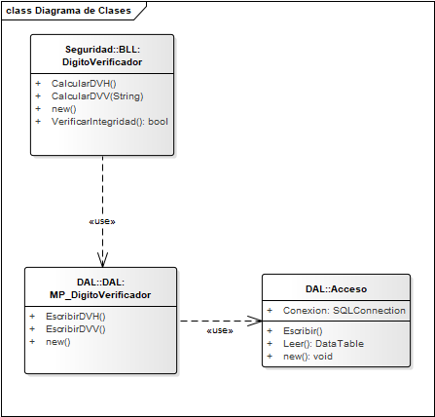

DER

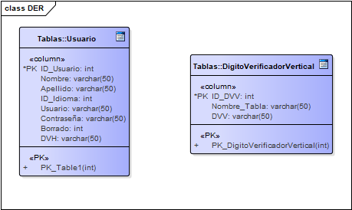

### CU-TEC-012 Registrar en Bitácora

Cuadro de revisión

|  |  |  |  |
| --- | --- | --- | --- |
| Versión | Responsable | Descripción de la revisión | Fecha |
| 1.0 | Nicolas Rubino | Creación del documento | 05/06/2020 |
|  |  |  |  |
|  |  |  |  |

Diagrama de CU

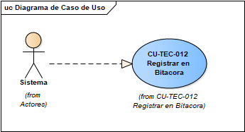

|  |  |
| --- | --- |
| ID Y NOMBRE: | CU-TEC-012 Registrar en Bitácora |
| DESCRIPCION: | Registrar una acción en el sistema |
| ACTORES: | Sistema |
| PRECONDICIÓN: | Debe existir la Base de Datos de la Bitácora |
| PUNTOS DE INCLUSIÓN: |  |
| CONDICION/DISPARADOR: | El sistema guarda una acción en la Bitácora |
| ESCENARIO PRINCIPAL:   1. El usuario realiza una acción 2. El sistema guarda en la Base de Datos los datos del usuario con la descripción de la acción realizada 3. Finaliza el caso de uso | |
| FLUJOS ALTERNATIVOS: | |
| POSTCONDICIONES: | Se guardó en la bitácora la acción del usuario |

Diagrama de Secuencia

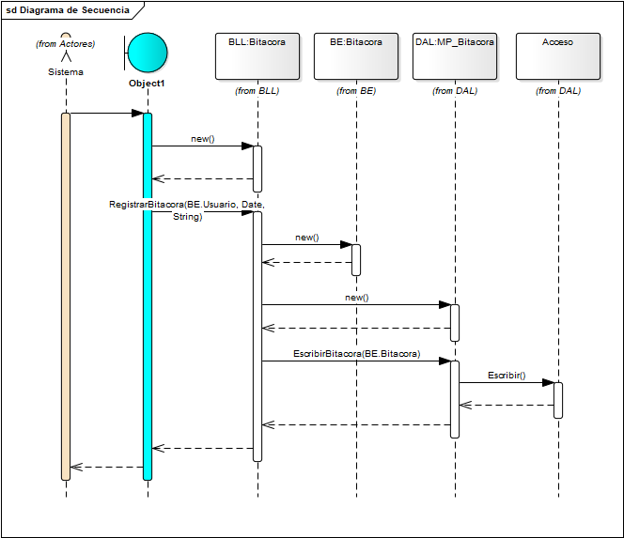

Diagrama de Clases

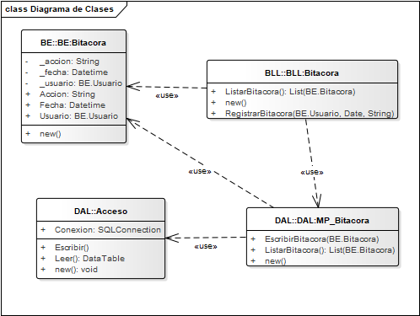

DER

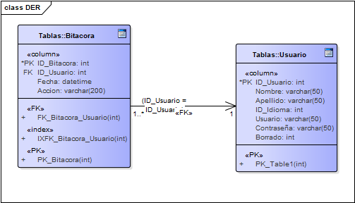

### CU-TEC-013 Encriptar

Cuadro de revisión

|  |  |  |  |
| --- | --- | --- | --- |
| Versión | Responsable | Descripción de la revisión | Fecha |
| 1.0 | Nicolas Rubino | Creación del documento | 05/06/2020 |
|  |  |  |  |
|  |  |  |  |

Diagrama de CU

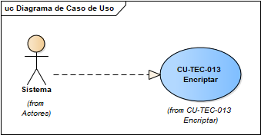

|  |  |
| --- | --- |
| ID Y NOMBRE: | CU-TEC-013 Encriptar |
| DESCRIPCION: | Se encripta un dato sensible |
| ACTORES: | Sistema |
| PRECONDICIÓN: | Debe estar logeado en el sistema |
| PUNTOS DE INCLUSIÓN: |  |
| CONDICION/DISPARADOR: | El usuario quiere encriptar un dato sensible |
| ESCENARIO PRINCIPAL:   1. El sistema tiene como dato de entrada un dato del tipo string para encriptar 2. El sistema encripta dicho dato utilizando el algoritmo de encriptación 3. El sistema devuelve el dato encriptado 4. Finaliza el caso de uso | |
| FLUJOS ALTERNATIVOS: | |
| POSTCONDICIONES: | Se encriptó un dato |

Diagrama de Secuencia

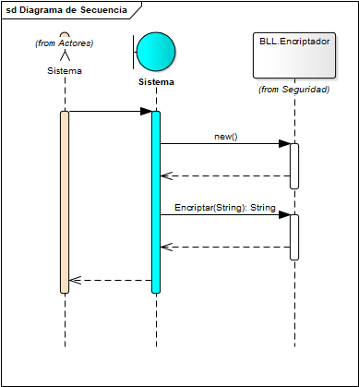

Diagrama de Clases

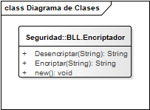

### CU-TEC-014 Desencriptar

Cuadro de revisión

|  |  |  |  |
| --- | --- | --- | --- |
| Versión | Responsable | Descripción de la revisión | Fecha |
| 1.0 | Nicolas Rubino | Creación del documento | 05/06/2020 |
|  |  |  |  |
|  |  |  |  |

Diagrama de CU

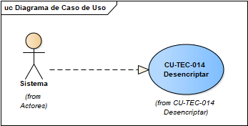

|  |  |
| --- | --- |
| ID Y NOMBRE: | CU-TEC-014 Desencriptar |
| DESCRIPCION: | Se desencripta un dato encriptado |
| ACTORES: | Sistema |
| PRECONDICIÓN: | Debe estar logeado en el sistema |
| PUNTOS DE INCLUSIÓN: |  |
| CONDICION/DISPARADOR: | El usuario quiere desencriptar un dato encriptado |
| ESCENARIO PRINCIPAL:   1. El sistema tiene como dato de entrada un dato encriptado del tipo string para su desencriptación 2. El sistema procesa dicho dato encriptado y lo desencripta 3. El sistema devuelve el dato desencriptado 4. Finaliza el caso de uso | |
| FLUJOS ALTERNATIVOS: | |
| POSTCONDICIONES: | Se desencriptó un dato |

Diagrama de Secuencia

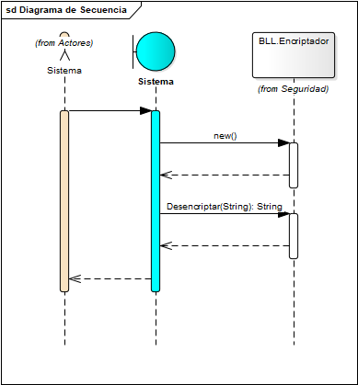

Diagrama de Clases



### CU-TEC-015 Login

Cuadro de revisión

|  |  |  |  |
| --- | --- | --- | --- |
| Versión | Responsable | Descripción de la revisión | Fecha |
| 1.0 | Nicolas Rubino | Creación del documento | 05/06/2020 |
|  |  |  |  |
|  |  |  |  |

Diagrama de CU

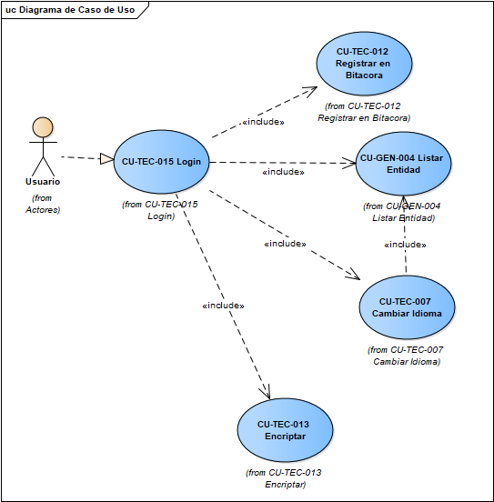

|  |  |
| --- | --- |
| ID Y NOMBRE: | CU-TEC-015 Login |
| DESCRIPCION: | El usuario se logea en el sistema |
| ACTORES: | Usuario |
| PRECONDICIÓN: | El usuario debe existir |
| PUNTOS DE INCLUSIÓN: | CU-TEC-007 Cambiar Idioma  CU-TEC-012 Registrar en Bitácora  CU-GEN-004 Listar Entidad  CU-TEC-013 Encriptar |
| CONDICION/DISPARADOR: | El usuario desea logearse en el sistema |
| ESCENARIO PRINCIPAL:   1. El usuario ingresa al login 2. El sistema muestra los campos 3. El usuario ingresa el usuario y la contraseña 4. Se desencadena el CU-TEC-013 Encriptar 5. El sistema busca el usuario en la base de datos 6. Se desencadena el CU-TEC-012 Registrar en Bitácora 7. Se listan los permisos del usuario Se desencadena el CU-GEN-004 Listar Entidad 8. Se desencadena el CU-TEC-007 Cambiar Idioma 9. Finaliza el caso de uso | |
| FLUJOS ALTERNATIVOS:  4.1 El usuario deja campos vacíos  6.1 El usuario no existe  6.2 Se desencadena el CU-TEC-012 Registrar en Bitácora | |
| POSTCONDICIONES: | Se inicio la sesión del usuario, se cargaron los permisos y el idioma del usuario |

Diagrama de Secuencia

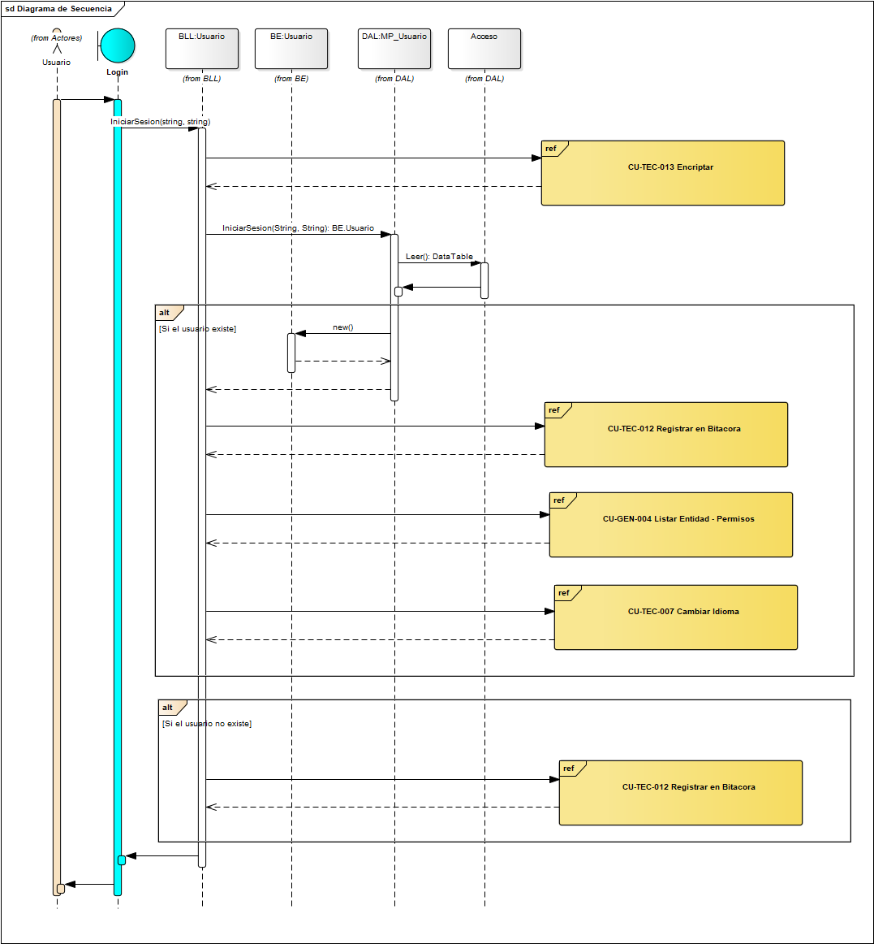

Diagrama de Clases

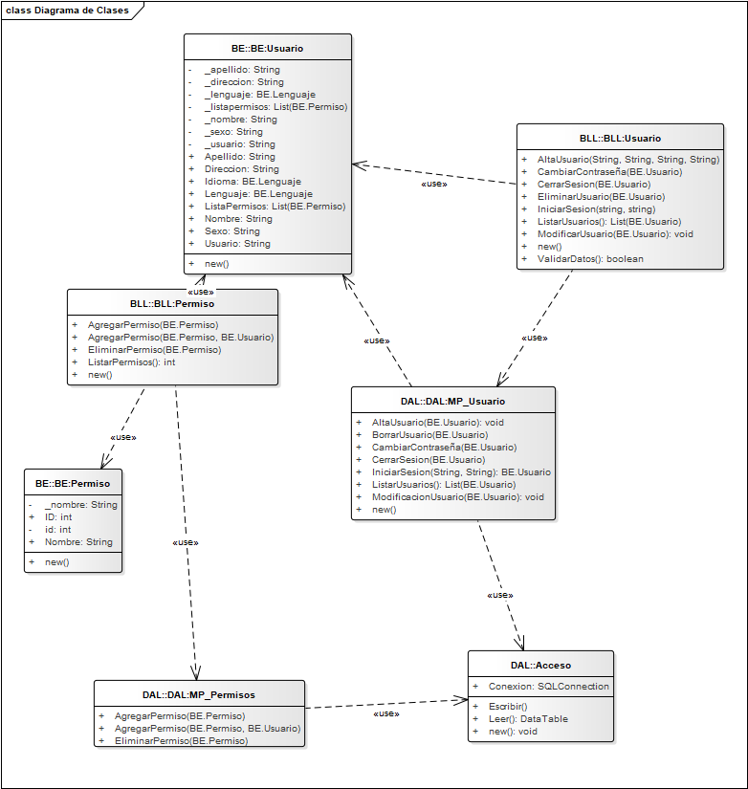

DER

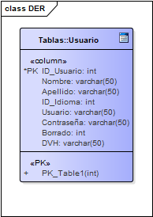

### CU-TEC-016 Logout

Cuadro de revisión

|  |  |  |  |
| --- | --- | --- | --- |
| Versión | Responsable | Descripción de la revisión | Fecha |
| 1.0 | Nicolas Rubino | Creación del documento | 05/06/2020 |
|  |  |  |  |
|  |  |  |  |

Diagrama de CU

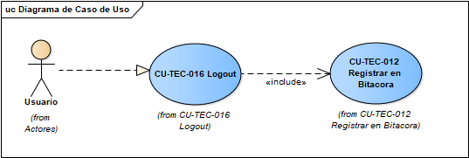

|  |  |
| --- | --- |
| ID Y NOMBRE: | CU-TEC-016 Logout |
| DESCRIPCION: | El usuario cierra sesión del sistema |
| ACTORES: | Usuario |
| PRECONDICIÓN: | El usuario debe existir |
| PUNTOS DE INCLUSIÓN: | CU-TEC-012 Registrar en Bitácora |
| CONDICION/DISPARADOR: | El usuario desea cerrar sesión en el sistema |
| ESCENARIO PRINCIPAL:   1. El usuario cierra sesión 2. Se desencadena el CU-TEC-012 Registrar en Bitácora 3. Finaliza el caso de uso | |
| FLUJOS ALTERNATIVOS: | |
| POSTCONDICIONES: | Se cerro sesión del usuario y se guardó la acción en la bitácora |

Diagrama de Secuencia

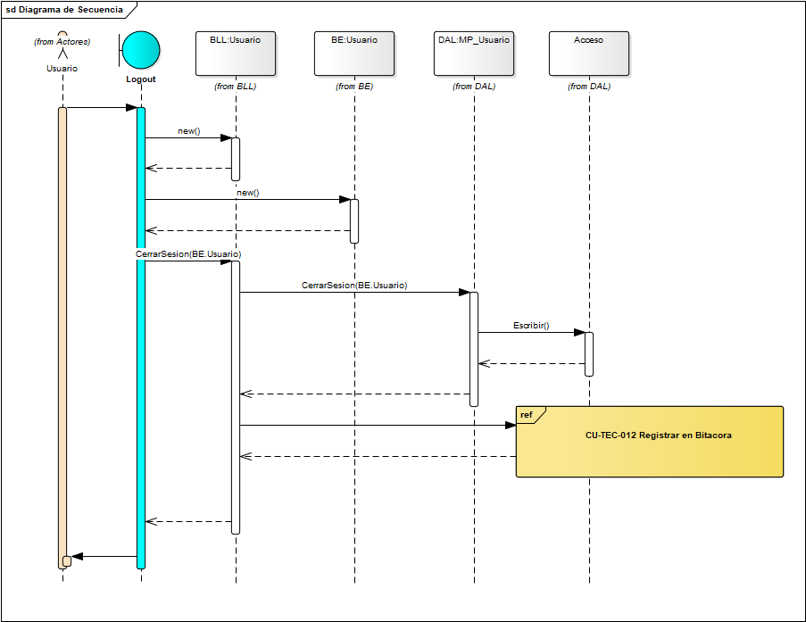

Diagrama de Clases

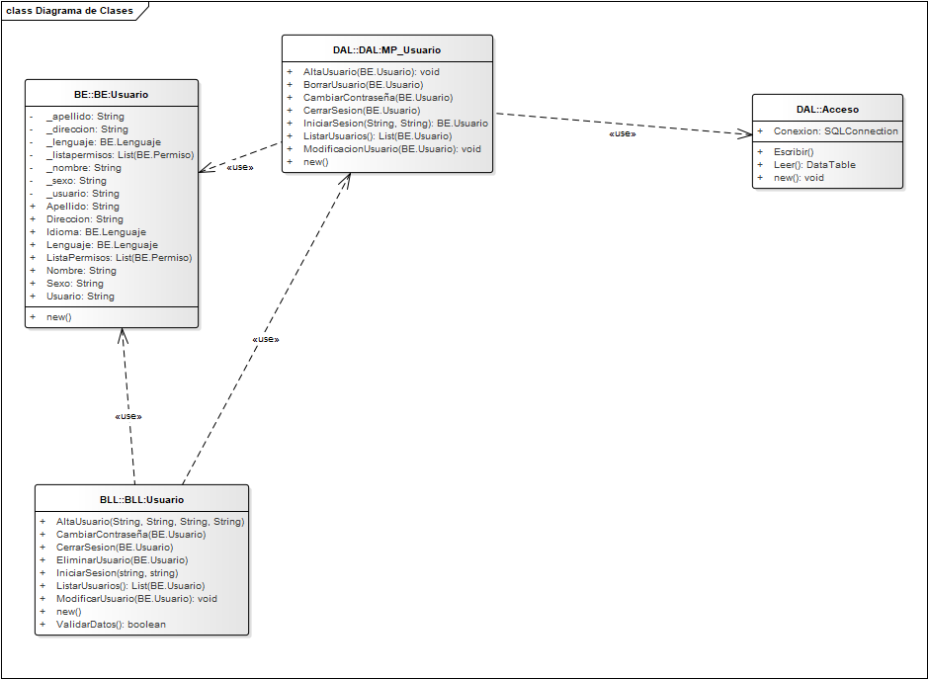

DER



### Casos de Uso del Área de Servicio

### CU-SER-001 Alta de Servicio

Ver CU-GEN-001 Alta de Entidad – Pág. 28

### CU-SER-002 Modificación de Servicio

Ver CU-GEN-002 Modificación de Entidad – Pág. 38

### CU-SER-003 Baja de Servicio

Ver CU-GEN-003 Baja de Entidad – Pág. 33

### CU-SER-004 Listar Servicios

Ver CU-GEN-004 Listar Entidad – Pág. 43

### CU-SER-005 Listar Cola de Servicios

Ver CU-GEN-004 Listar Entidad – Pág. 43

### CU-SER-006 Cerrar Servicio

Cuadro de revisión

|  |  |  |  |
| --- | --- | --- | --- |
| Versión | Responsable | Descripción de la revisión | Fecha |
| 1.0 | Nicolas Rubino | Creación del documento | 05/06/2020 |
|  |  |  |  |
|  |  |  |  |

Diagrama de CU

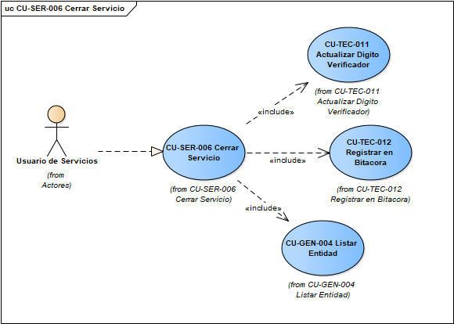

|  |  |
| --- | --- |
| ID Y NOMBRE: | CU-SER-006 Cerrar Servicio |
| DESCRIPCION: | Dar por finalizado un servicio |
| ACTORES: | Usuario del Área de Servicios |
| PRECONDICIÓN: | El usuario debe tener permisos para cerrar servicios |
| PUNTOS DE INCLUSIÓN: | CU-TEC-011 Actualizar Digito Verificador  CU-TEC-012 Registrar en Bitácora  CU-SER-005 Listar Cola de Servicios  CU-SER-008 Listar Empleados |
| CONDICION/DISPARADOR: | El usuario quiere cerrar un servicio |
| ESCENARIO PRINCIPAL:   1. El usuario ingresa al módulo de servicios 2. Se desencadena el CU-SER-005 Listar Cola de Servicios 3. Se desencadena el CU-SER-008 Listar Empleados 4. El usuario selecciona el servicio que desea cerrar 5. El usuario selecciona el empleado que realizo el servicio 6. El usuario ingresa la fecha de finalización 7. Se desencadena el CU-TEC-012 Registrar en Bitácora 8. Se desencadena el CU-TEC-011 Actualizar Digito Verificador 9. Finaliza el caso de uso | |
| FLUJOS ALTERNATIVOS:  7.1 El sistema informa que la fecha ingresada es incorrecta | |
| POSTCONDICIONES: | Se cierra el servicio |

*Diagrama de Secuencia*

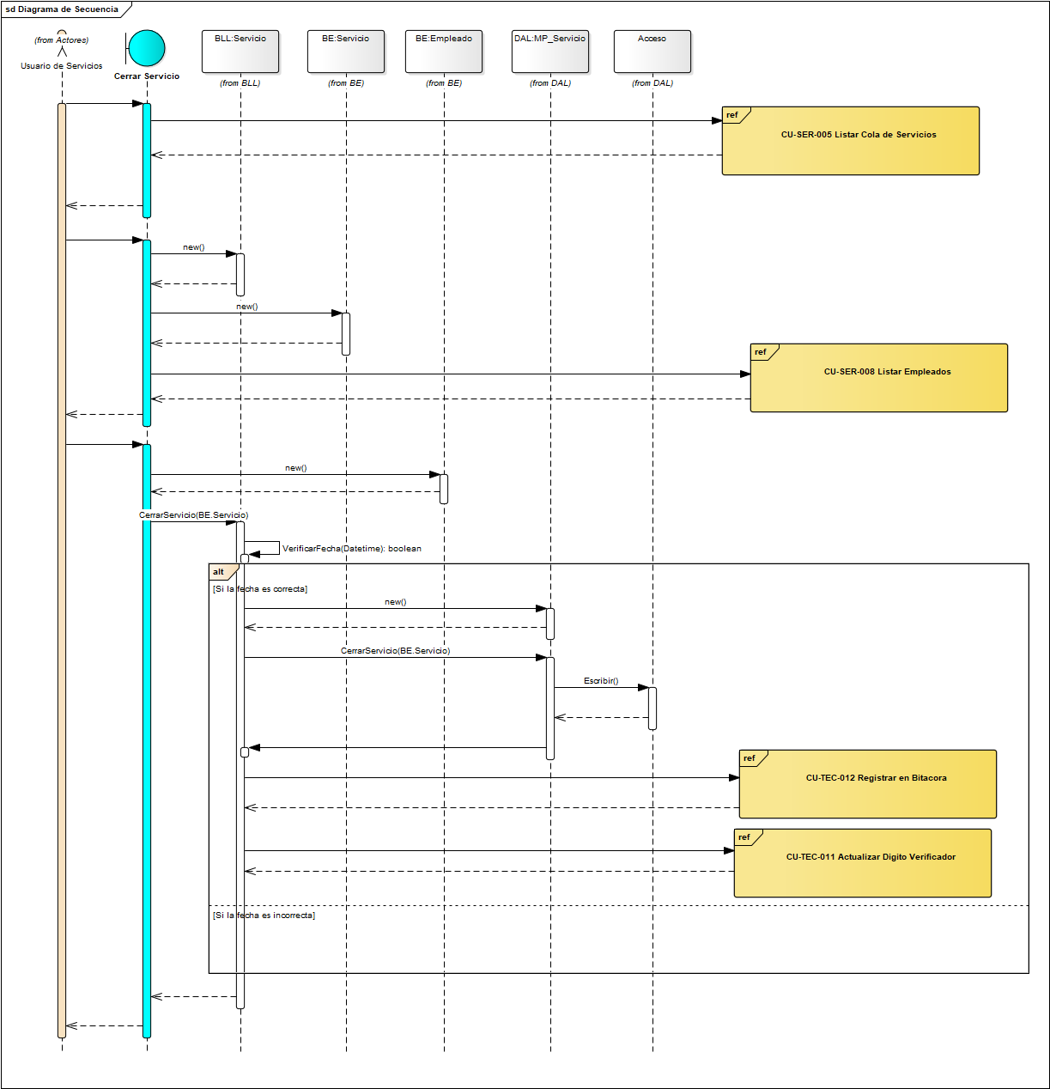

*Diagrama de Clases*

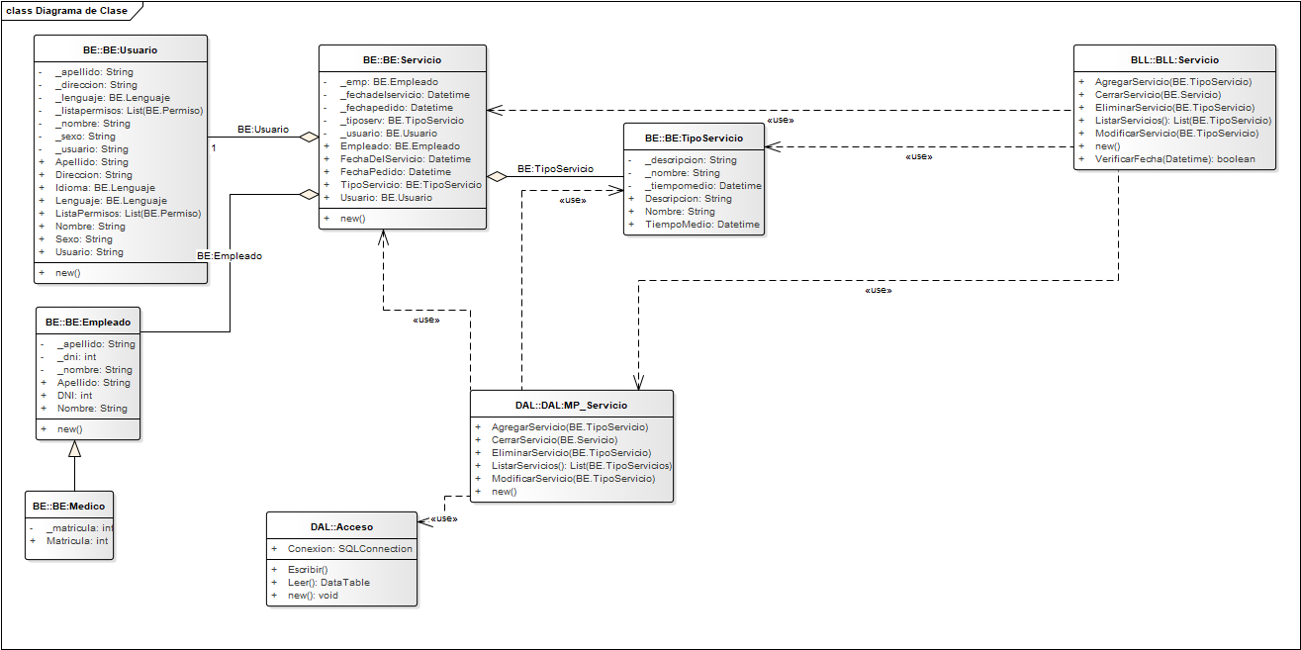

*DER*

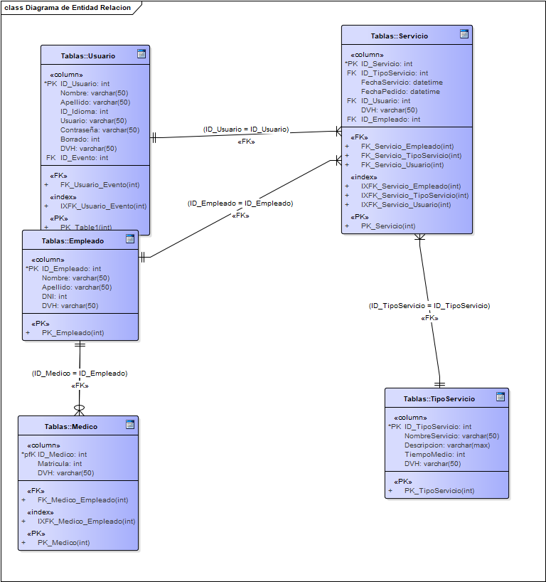

### CU-SER-008 Listar Empleados

Ver CU-GEN-004 Listar Entidad – Pág. 43

### Casos de Uso del Área Medica

### CU-MED-001 Evolucionar Alarma

**Cuadro de revisión**

|  |  |  |  |
| --- | --- | --- | --- |
| **Versión** | **Responsable** | **Descripción de la revisión** | **Fecha** |
| **1.0** | **Nicolas Rubino** | **Creación del documento** | **05/06/2020** |
|  |  |  |  |
|  |  |  |  |

Diagrama de CU

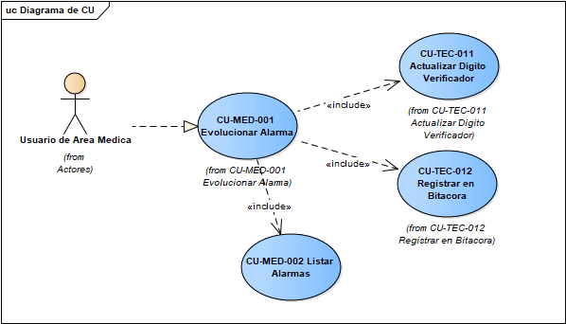

|  |  |
| --- | --- |
| **ID Y NOMBRE:** | CU-MED-001 Evolucionar Alarma |
| **DESCRIPCION:** | Evoluciona una alarma disparada por una medición anómala |
| **ACTORES:** | Usuario de Área Medica |
| **PRECONDICIÓN:** | Se debe haber disparado alguna alarma anteriormente |
| **PUNTOS DE INCLUSIÓN:** | CU-TEC-011 Actualizar Digito Verificador  CU-TEC-012 Registrar en Bitácora  CU-MED-002 Listar Alarmas |
| **CONDICION/DISPARADOR:** | El usuario quiere evolucionar una alarma disparada |
| **ESCENARIO PRINCIPAL:**   1. El usuario ingresa al módulo de alarmas 2. El sistema lista las alarmas 3. El usuario selecciona la alarma que desea evolucionar 4. El usuario escribe la evolución 5. El usuario guarda la evolución 6. Se desencadena el CU-TEC-012 Registrar en Bitácora 7. Se desencadena el CU-TEC-011 Actualizar Digito Verificador 8. Finaliza el caso de uso | |
| **FLUJOS ALTERNATIVOS:** | |
| **POSTCONDICIONES:** | Se evoluciono una alarma |

***Diagrama de Secuencia***

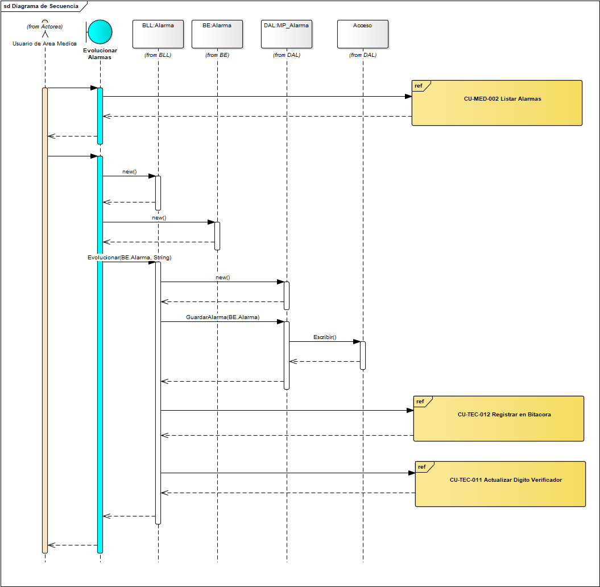

***Diagrama de Clases***

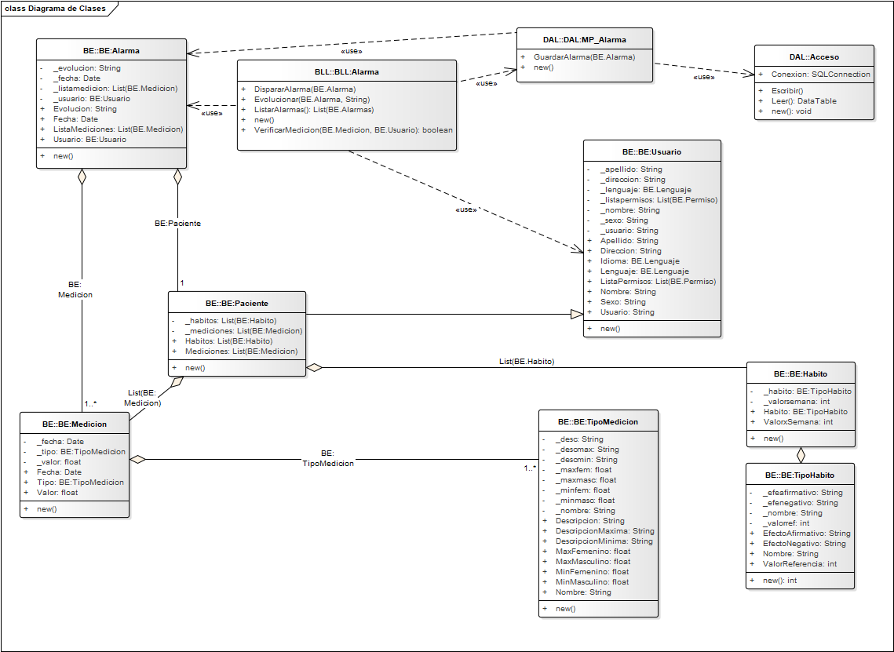

***DER***

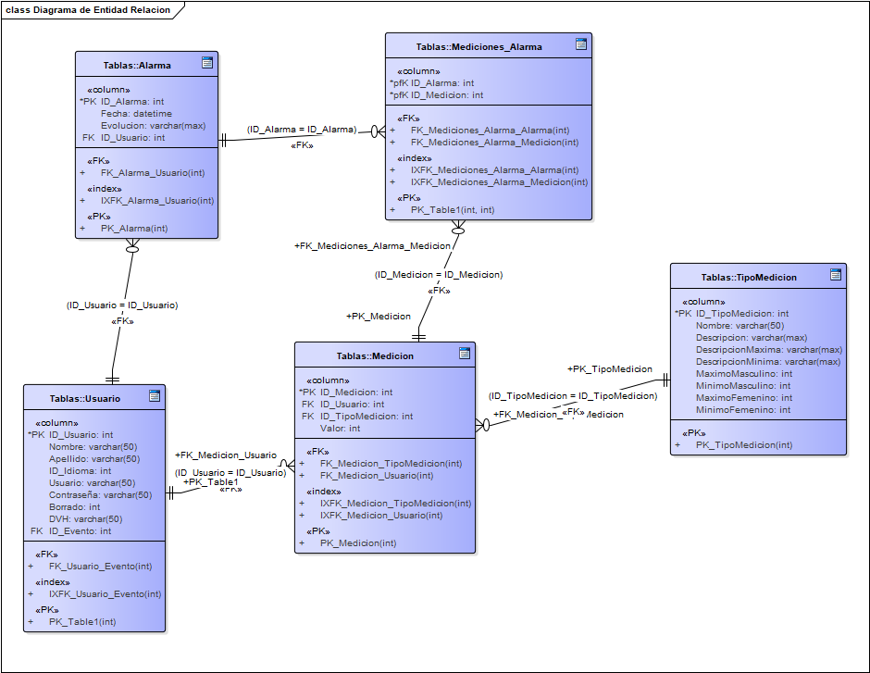

### CU-MED-002 Listar Alarmas

Ver CU-TEC-004 Listar Entidad – Pág. 43

### Casos de Uso de Usuario

### CU-USU-001 Ingresar Medición

Cuadro de revisión

|  |  |  |  |
| --- | --- | --- | --- |
| Versión | Responsable | Descripción de la revisión | Fecha |
| 1.0 | Nicolas Rubino | Creación del documento | 05/06/2020 |
|  |  |  |  |
|  |  |  |  |

Diagrama de CU

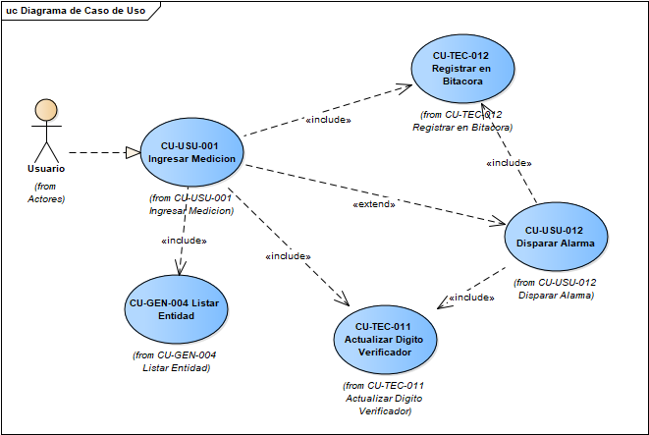

|  |  |
| --- | --- |
| ID Y NOMBRE: | CU-USU-001 Ingresar Medición |
| DESCRIPCION: | El usuario ingresa una medición |
| ACTORES: | Usuario |
| PRECONDICIÓN: | El usuario debe tener permisos para ingresar mediciones |
| PUNTOS DE INCLUSIÓN: | CU-TEC-011 Actualizar Digito Verificador  CU-TEC-012 Registrar en Bitácora  CU-USU-012 Disparar Alarma  CU-GEN-004 Listar Entidad |
| CONDICION/DISPARADOR: | El usuario quiere ingresar una medición |
| ESCENARIO PRINCIPAL:   1. El usuario ingresa al módulo de mediciones 2. El sistema lista todos los tipos de mediciones, se desencadena el CU-GEN-004 Listar Entidad – Tipo Mediciones 3. El usuario selecciona la medición que desea ingresar 4. El usuario ingresa la medición 5. El usuario guarda la medición 6. El sistema guarda la medición y en caso de detectar una anomalía dispara una alarma 7. Se desencadena el CU-TEC-012 Registrar en Bitácora 8. Se desencadena el CU-TEC-011 Actualizar Digito Verificador 9. Finaliza el caso de uso | |
| FLUJOS ALTERNATIVOS:  3.1 No hay tipo de mediciones cargadas  5.1 La medición ingresada no es correcta | |
| POSTCONDICIONES: | Se guardo la medición |

*Diagrama de Secuencia*

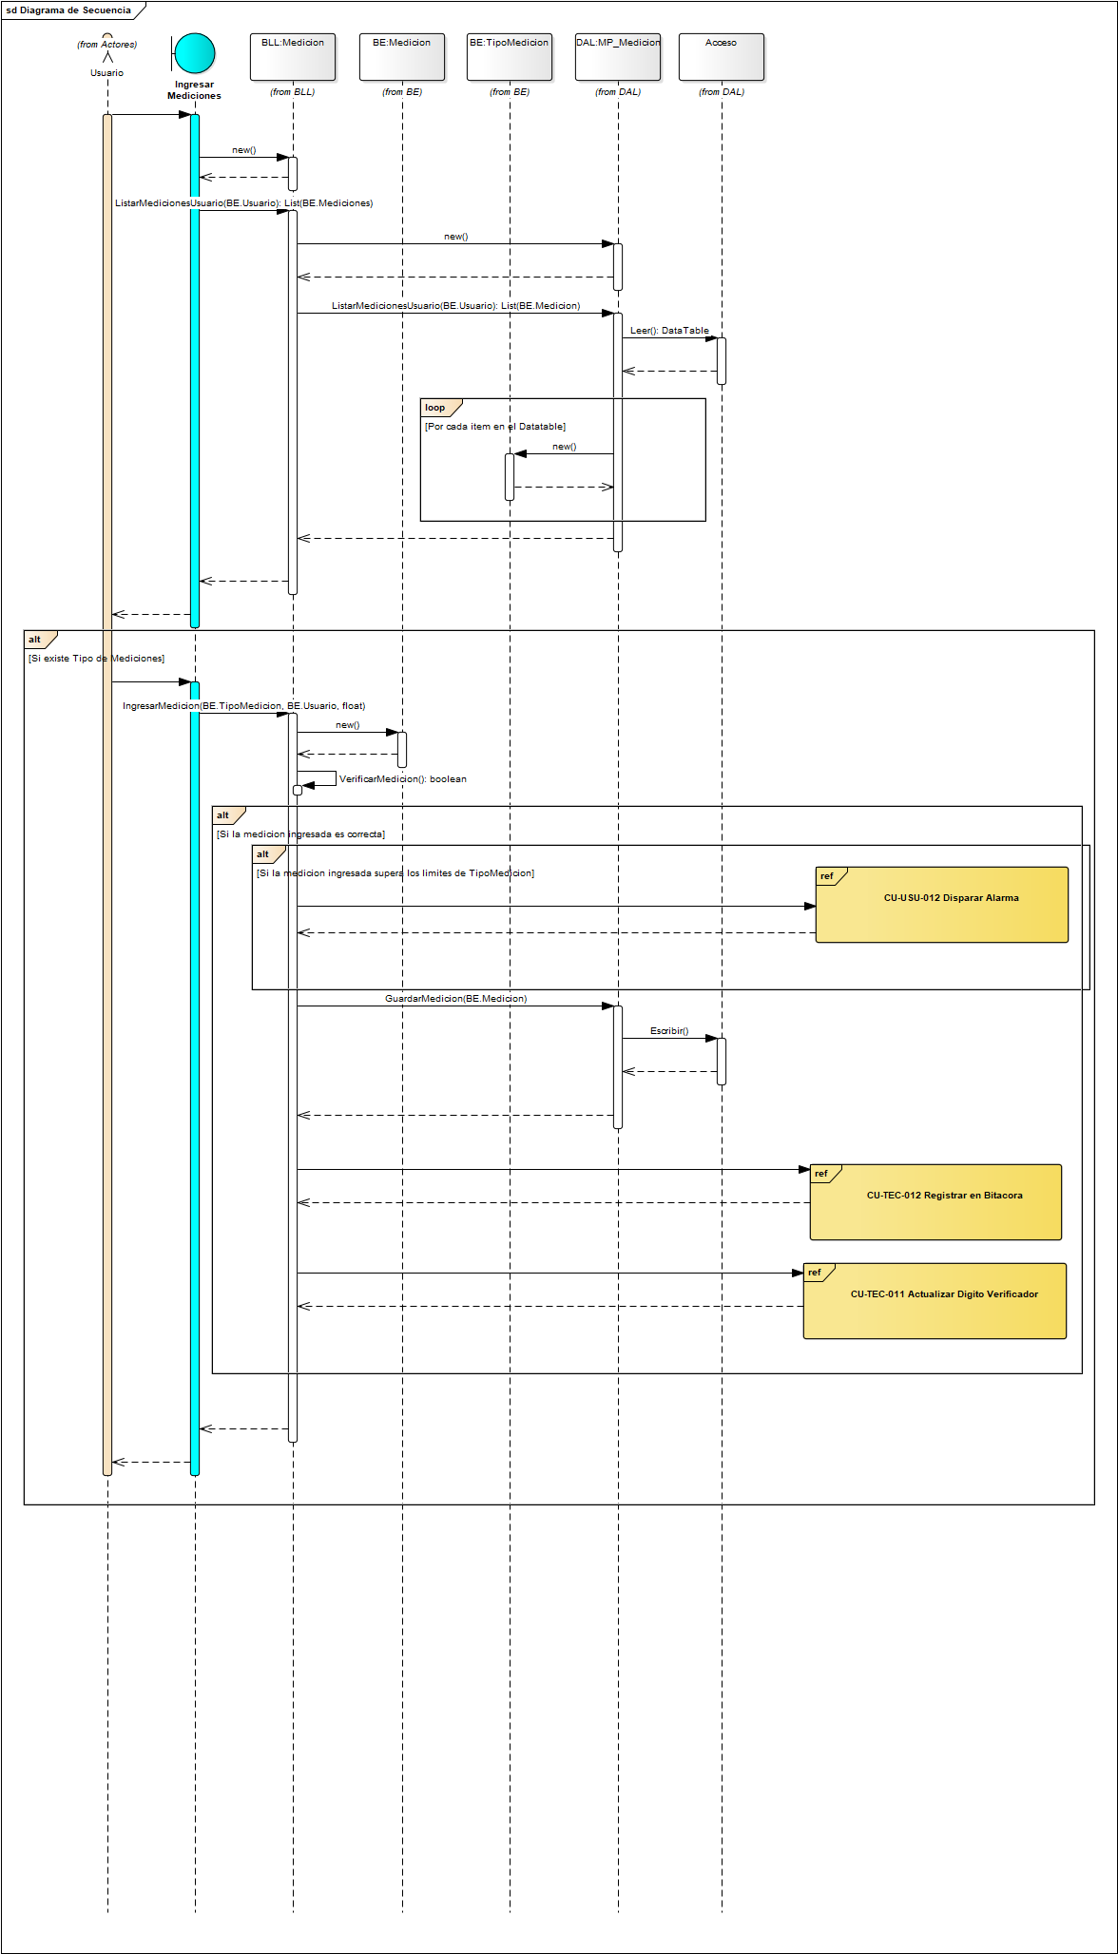

*Diagrama de Clases*

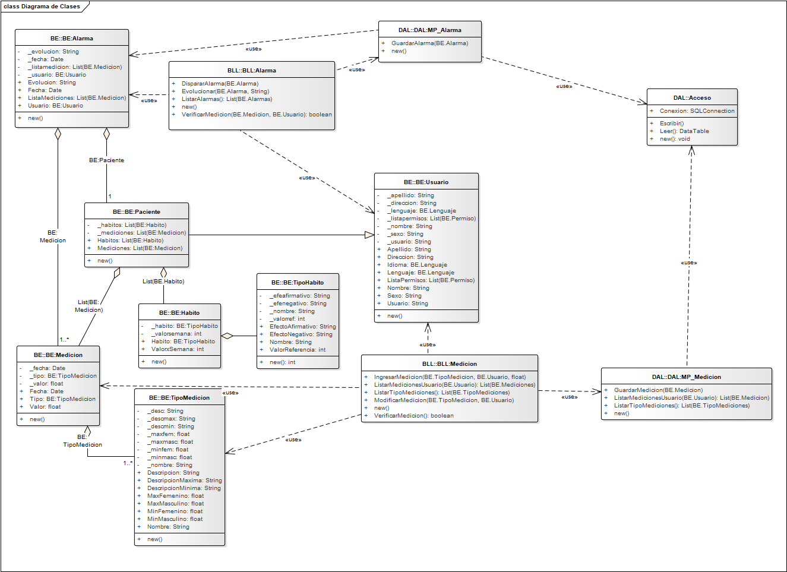

*DER*

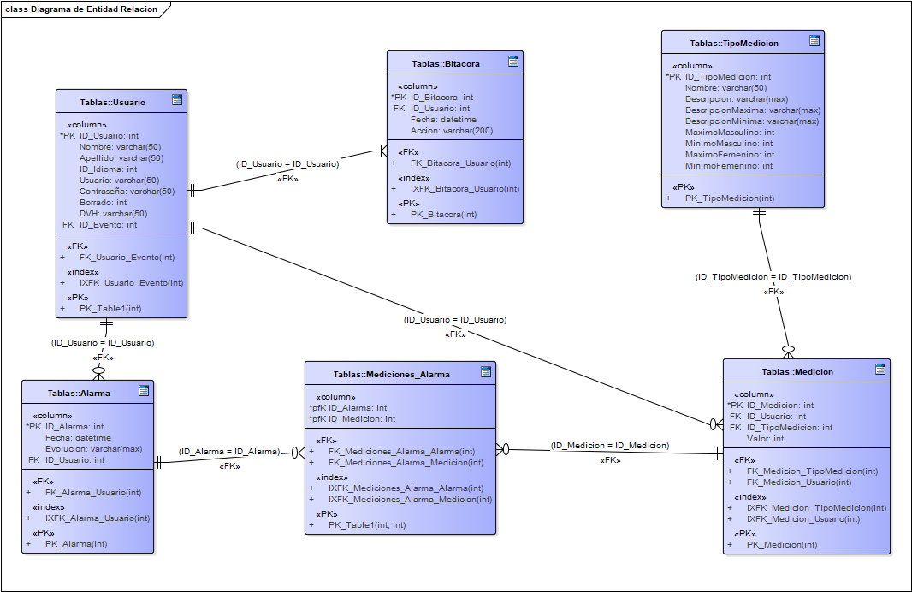

### CU-USU-002 Modificar Medición

**Cuadro de revisión**

|  |  |  |  |
| --- | --- | --- | --- |
| **Versión** | **Responsable** | **Descripción de la revisión** | **Fecha** |
| **1.0** | **Nicolas Rubino** | **Creación del documento** | **05/06/2020** |
|  |  |  |  |
|  |  |  |  |

Diagrama de CU

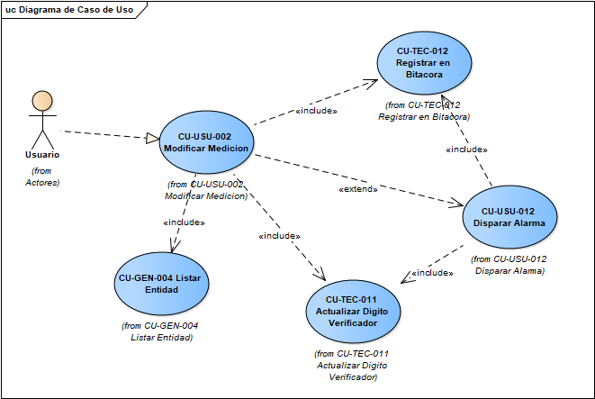

|  |  |
| --- | --- |
| **ID Y NOMBRE:** | CU-USU-002 Modificar Medición |
| **DESCRIPCION:** | El usuario modifica una medición |
| **ACTORES:** | Usuario |
| **PRECONDICIÓN:** | El usuario debe tener permisos para modificar mediciones |
| **PUNTOS DE INCLUSIÓN:** | CU-TEC-011 Actualizar Digito Verificador  CU-TEC-012 Registrar en Bitácora  CU-USU-012 Disparar Alarma  CU-GEN-004 Listar Entidad |
| **CONDICION/DISPARADOR:** | El usuario quiere modificar una medición ingresada |
| **ESCENARIO PRINCIPAL:**   1. El usuario ingresa al módulo de mediciones 2. El sistema lista todas las mediciones ingresadas, se desencadena el CU-GEN-004 Listar Entidad – Mediciones 3. El usuario selecciona la medición que desea modificar 4. El usuario ingresa la modificación 5. El usuario guarda la modificación 6. El sistema guarda la modificación y en caso de detectar una anomalía dispara una alarma 7. Se desencadena el CU-TEC-012 Registrar en Bitácora 8. Se desencadena el CU-TEC-011 Actualizar Digito Verificador 9. Finaliza el caso de uso | |
| **FLUJOS ALTERNATIVOS:**  3.1 No hay mediciones cargadas  5.1 La medición ingresada no es correcta | |
| **POSTCONDICIONES:** | Se modifico la medición |

***Diagrama de Secuencia***

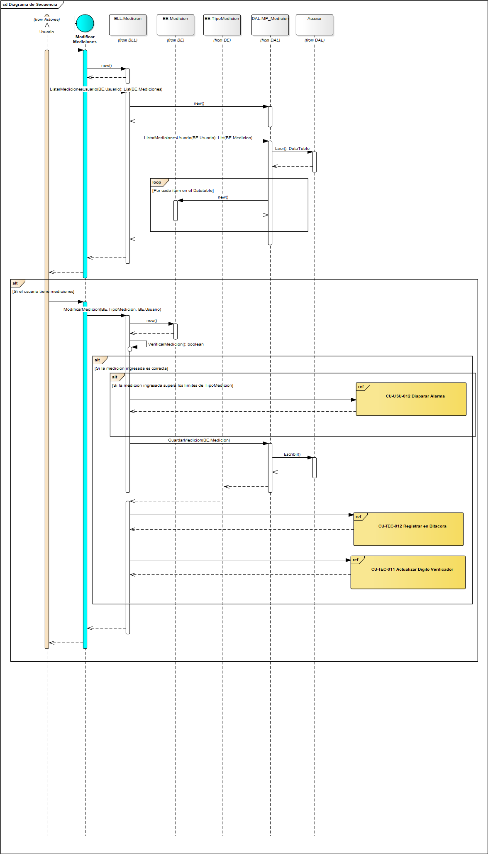

***Diagrama de Clases***

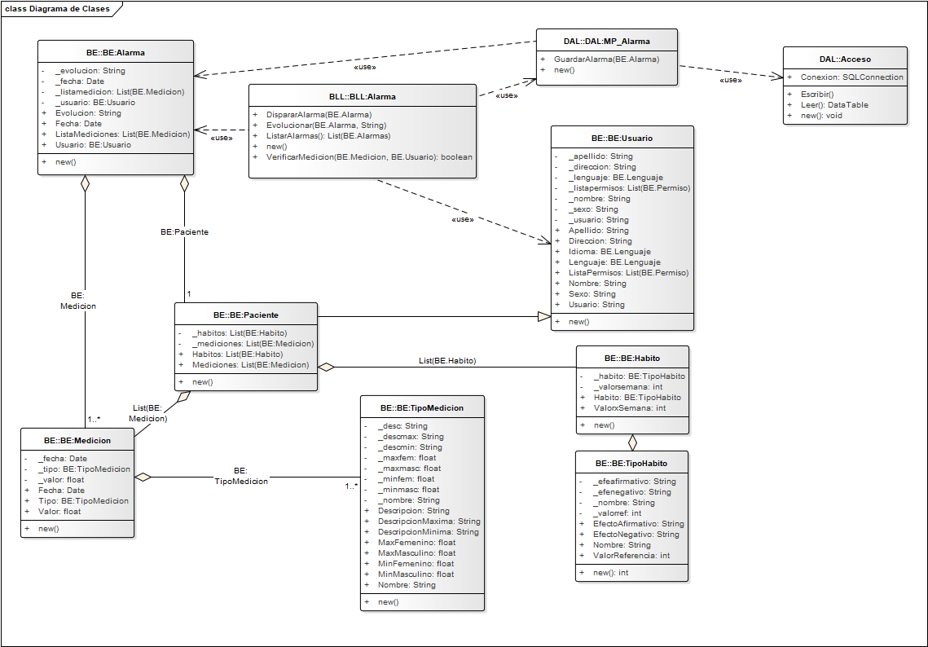

***DER***

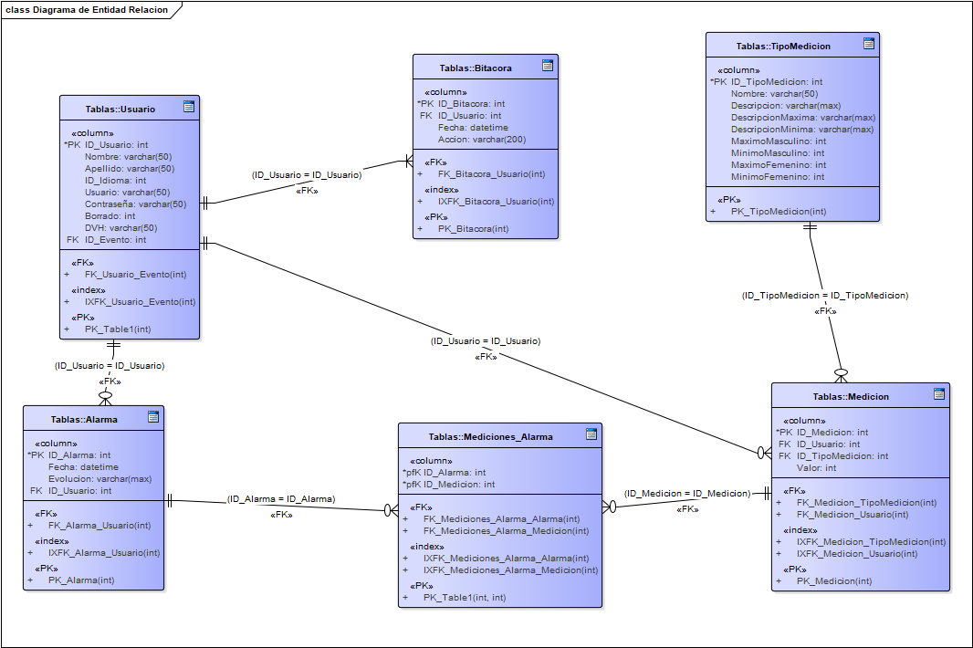

### CU-USU-003 Eliminar Medición

Ver CU-GEN-002 Baja de Entidad – Pág. 33

### CU-USU-004 Ingresar Habito

Cuadro de revisión

|  |  |  |  |
| --- | --- | --- | --- |
| Versión | Responsable | Descripción de la revisión | Fecha |
| 1.0 | Nicolas Rubino | Creación del documento | 05/06/2020 |
|  |  |  |  |
|  |  |  |  |

Diagrama de CU

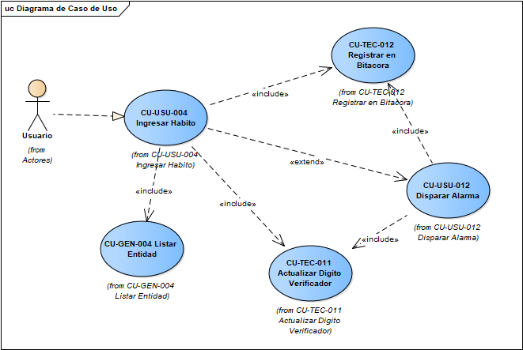

|  |  |
| --- | --- |
| ID Y NOMBRE: | CU-USU-004 Ingresar Habito |
| DESCRIPCION: | El usuario ingresa un hábito |
| ACTORES: | Usuario |
| PRECONDICIÓN: | El usuario debe tener permisos para ingresar hábitos |
| PUNTOS DE INCLUSIÓN: | CU-TEC-011 Actualizar Digito Verificador  CU-TEC-012 Registrar en Bitácora  CU-USU-012 Disparar Alarma  CU-GEN-004 Listar Entidad |
| CONDICION/DISPARADOR: | El usuario quiere ingresar un habito |
| ESCENARIO PRINCIPAL:   1. El usuario ingresa al módulo de hábitos 2. El sistema lista todos los tipos de hábitos, se desencadena el CU-GEN-004 Listar Entidad – Tipo Hábitos 3. El usuario selecciona el hábito que desea ingresar 4. El usuario ingresa la frecuencia del habito 5. El usuario guarda la frecuencia del habito 6. El sistema guarda el hábito y en caso de detectar una anomalía dispara una alarma 7. Se desencadena el CU-TEC-012 Registrar en Bitácora 8. Se desencadena el CU-TEC-011 Actualizar Digito Verificador 9. Finaliza el caso de uso | |
| FLUJOS ALTERNATIVOS:  3.1 No hay tipo de hábitos cargados  5.1 El habito ingresado no es correcta | |
| POSTCONDICIONES: | Se guardo el habito |

*Diagrama de Secuencia*

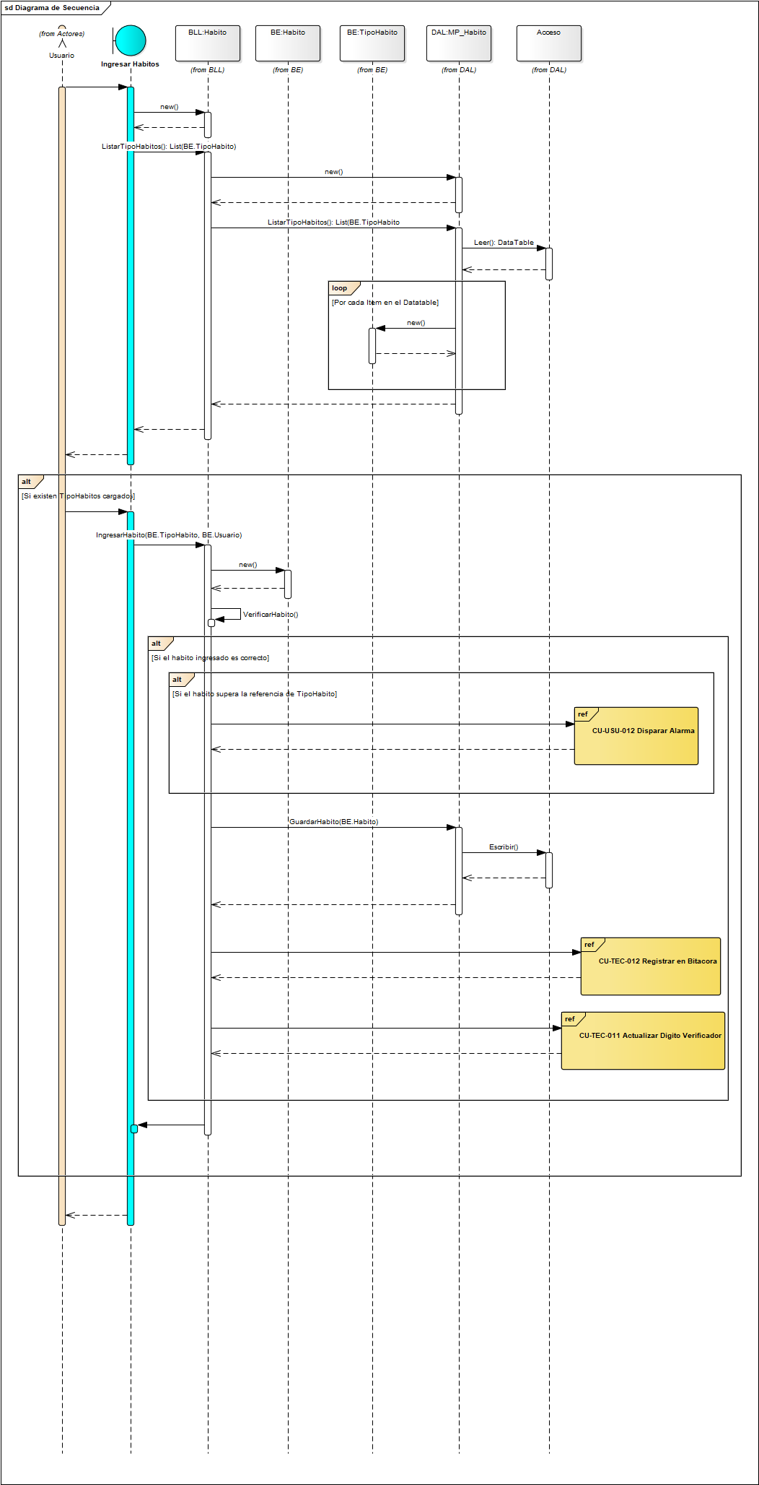

*Diagrama de Clases*

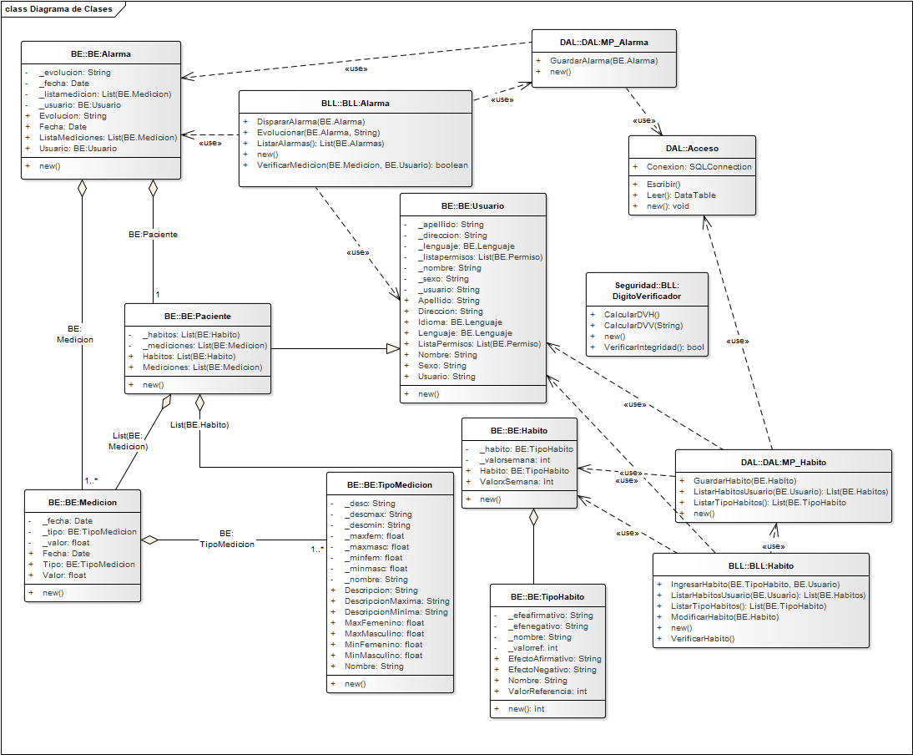

*DER*

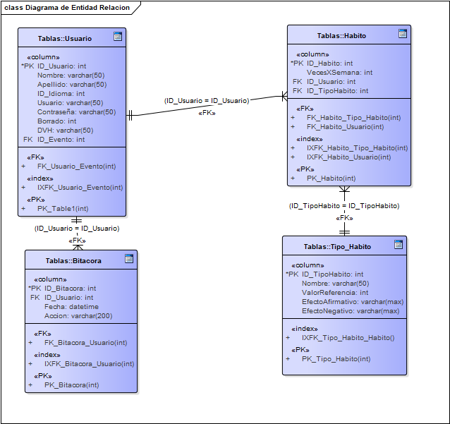

### CU-USU-005- Modificar Habito

Cuadro de revisión

|  |  |  |  |
| --- | --- | --- | --- |
| Versión | Responsable | Descripción de la revisión | Fecha |
| 1.0 | Nicolas Rubino | Creación del documento | 05/06/2020 |
|  |  |  |  |
|  |  |  |  |

Diagrama de CU

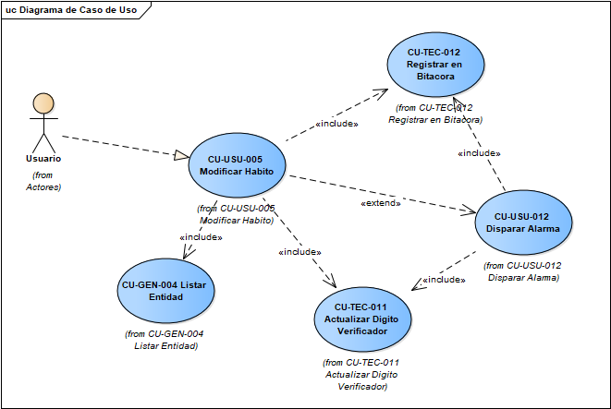

|  |  |
| --- | --- |
| ID Y NOMBRE: | CU-USU-005 Modificar Habito |
| DESCRIPCION: | El usuario modifica un hábito |
| ACTORES: | Usuario |
| PRECONDICIÓN: | El usuario debe tener permisos para modificar hábitos |
| PUNTOS DE INCLUSIÓN: | CU-TEC-011 Actualizar Digito Verificador  CU-TEC-012 Registrar en Bitácora  CU-USU-012 Disparar Alarma  CU-GEN-004 Listar Entidad |
| CONDICION/DISPARADOR: | El usuario quiere modificar un habito |
| ESCENARIO PRINCIPAL:   1. El usuario ingresa al módulo de hábitos 2. El sistema lista todos los tipos de hábitos, se desencadena el CU-GEN-004 Listar Entidad – Tipo Hábitos 3. El usuario selecciona el hábito que desea ingresar 4. El usuario ingresa la frecuencia del habito 5. El usuario guarda la frecuencia del habito 6. El sistema guarda el habito y en caso de detectar una anomalía dispara una alarma 7. Se desencadena el CU-TEC-012 Registrar en Bitácora 8. Se desencadena el CU-TEC-011 Actualizar Digito Verificador 9. Finaliza el caso de uso | |
| FLUJOS ALTERNATIVOS:  3.1 No hay tipo de hábitos cargados  5.1 El habito ingresado no es correcta | |
| POSTCONDICIONES: | Se guardo el habito |

Diagrama de Secuencia

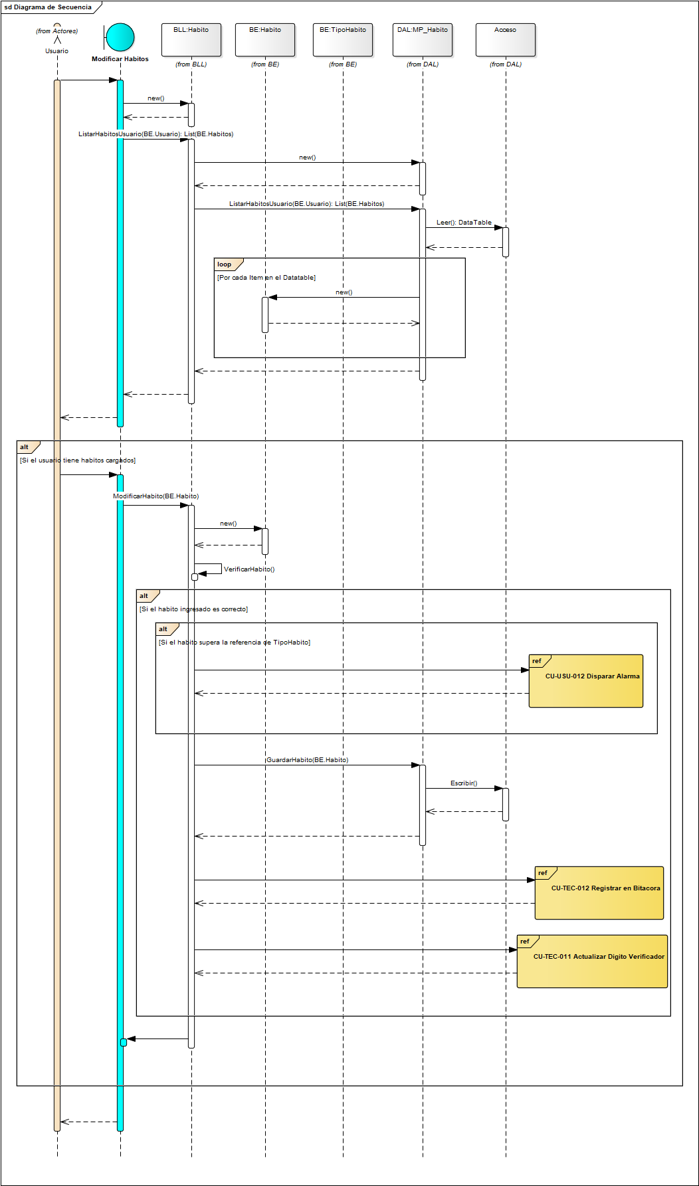

Diagrama de Clases

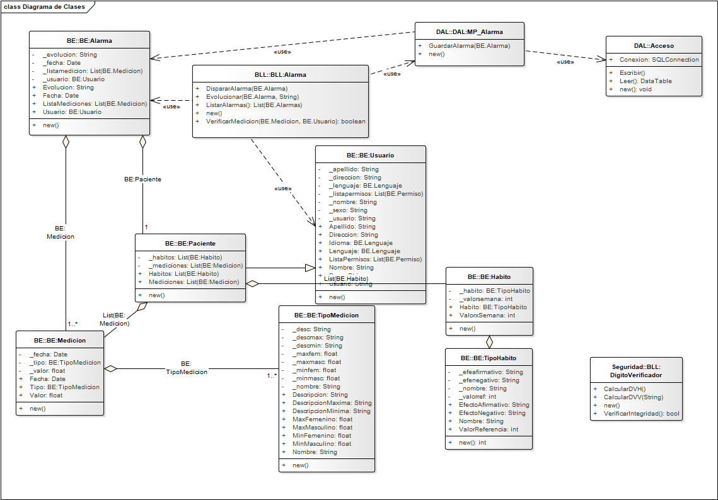

DER



### CU-USU-006 Solicitar Servicio

Ver CU-GEN-001 Alta de Entidad – Pág. 28

### CU-USU-007 Cargar Calendario

Cuadro de revisión

|  |  |  |  |
| --- | --- | --- | --- |
| Versión | Responsable | Descripción de la revisión | Fecha |
| 1.0 | Nicolas Rubino | Creación del documento | 05/06/2020 |
|  |  |  |  |
|  |  |  |  |

Diagrama de CU

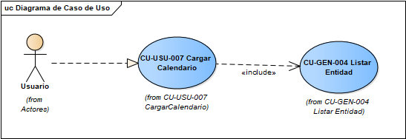

|  |  |
| --- | --- |
| ID Y NOMBRE: | CU-USU-007 Cargar Calendario |
| DESCRIPCION: | El usuario carga su calendario de eventos |
| ACTORES: | Usuario |
| PRECONDICIÓN: | El usuario debe tener permisos para crear eventos |
| PUNTOS DE INCLUSIÓN: | CU-GEN-004 Listar Entidad |
| CONDICION/DISPARADOR: | El usuario quiere cargar su calendario |
| ESCENARIO PRINCIPAL:   1. El usuario ingresa al módulo de calendario 2. El sistema carga el calendario 3. El usuario lista los eventos del usuario 4. Finaliza el caso de uso | |
| FLUJOS ALTERNATIVOS: | |
| POSTCONDICIONES: | Se cargo el calendario |

Diagrama de Secuencia

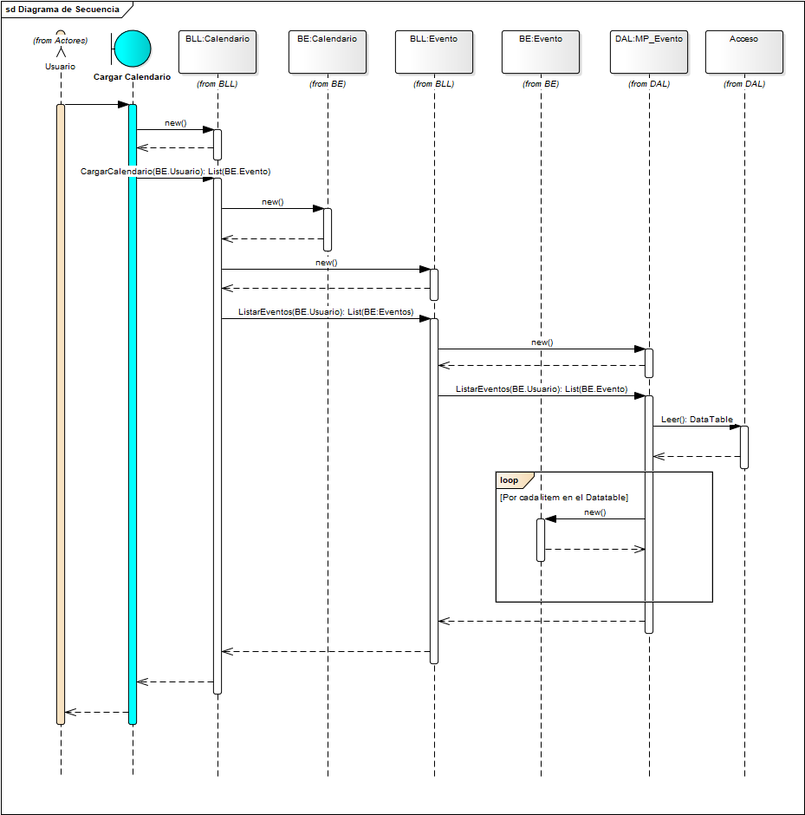

Diagrama de Clases

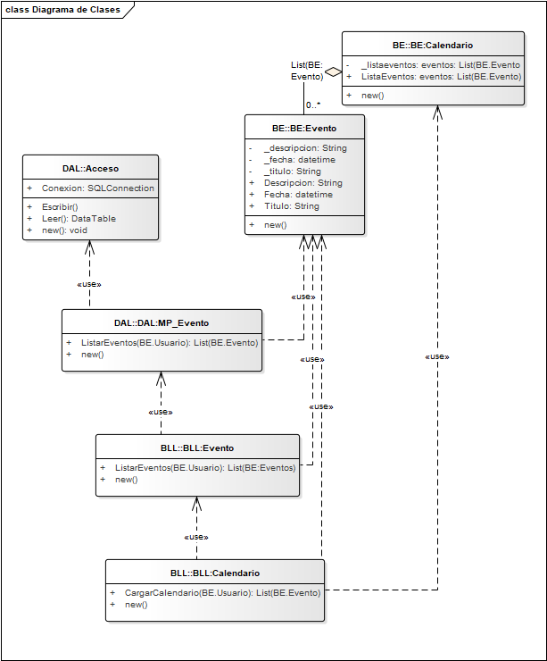

DER

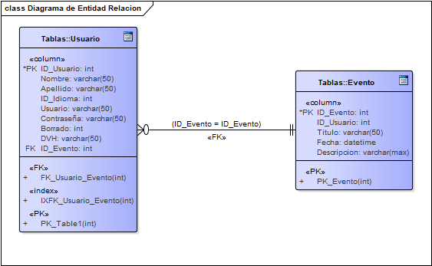

### CU-USU-008 Agregar Evento

Ver CU-GEN-001 Alta de Entidad – Pág. 28

### CU-USU-009 Modificar Evento

Ver CU-GEN-003 Modificación de Entidad – Pág. 38

### CU-USU-010 Eliminar Evento

Ver CU-GEN-002 Baja de Entidad – Pág. 33

### CU-USU-011 Disparar Alarma

Cuadro de revisión

|  |  |  |  |
| --- | --- | --- | --- |
| Versión | Responsable | Descripción de la revisión | Fecha |
| 1.0 | Nicolas Rubino | Creación del documento | 05/06/2020 |
|  |  |  |  |
|  |  |  |  |

Diagrama de CU

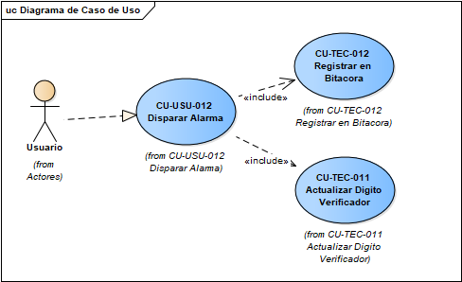

|  |  |
| --- | --- |
| ID Y NOMBRE: | CU-USU-012 Disparar Alarma |
| DESCRIPCION: | El sistema dispara una alarma por una medición anómala |
| ACTORES: | Sistema |
| PRECONDICIÓN: | El usuario debe cargar una medición |
| PUNTOS DE INCLUSIÓN: | CU-TEC-011 Actualizar Digito Verificador  CU-TEC-012 Registrar en Bitácora |
| CONDICION/DISPARADOR: | El usuario ingresa una medición |
| ESCENARIO PRINCIPAL:   1. El sistema detecta una anomalía en la medición ingresada 2. El sistema guarda la alarma 3. Se desencadena el CU-TEC-012 Registrar en Bitácora66 4. Se desencadena el CU-TEC-011 Actualizar Digito Verificador 5. Finaliza el caso de uso | |
| FLUJOS ALTERNATIVOS: | |
| POSTCONDICIONES: | Se disparo una alarma |

Diagrama de Secuencia

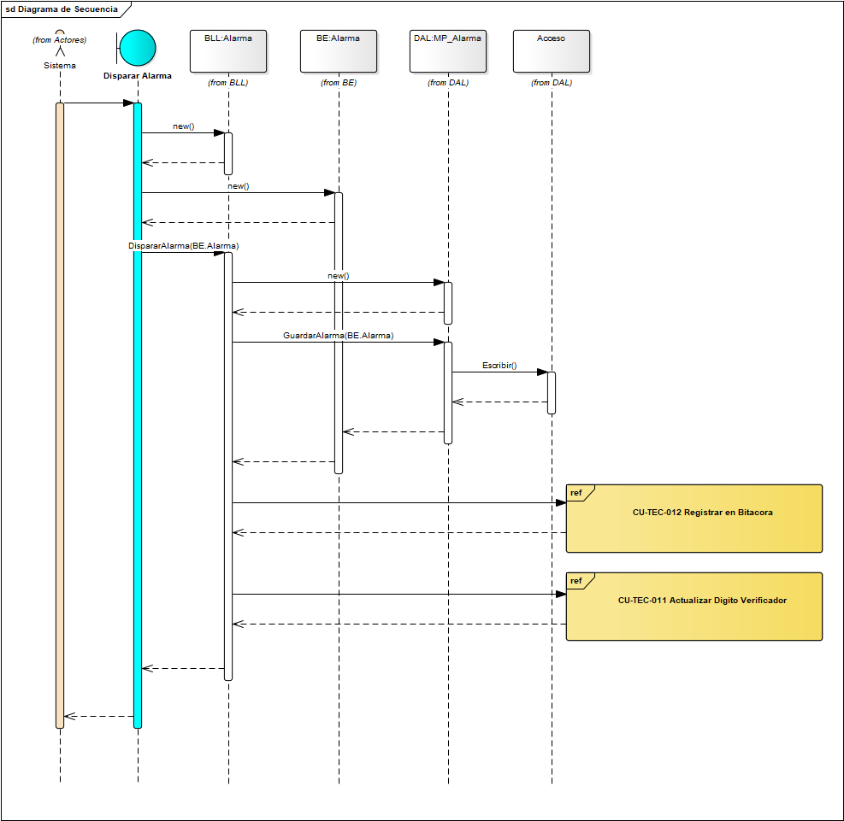

Diagrama de Clases

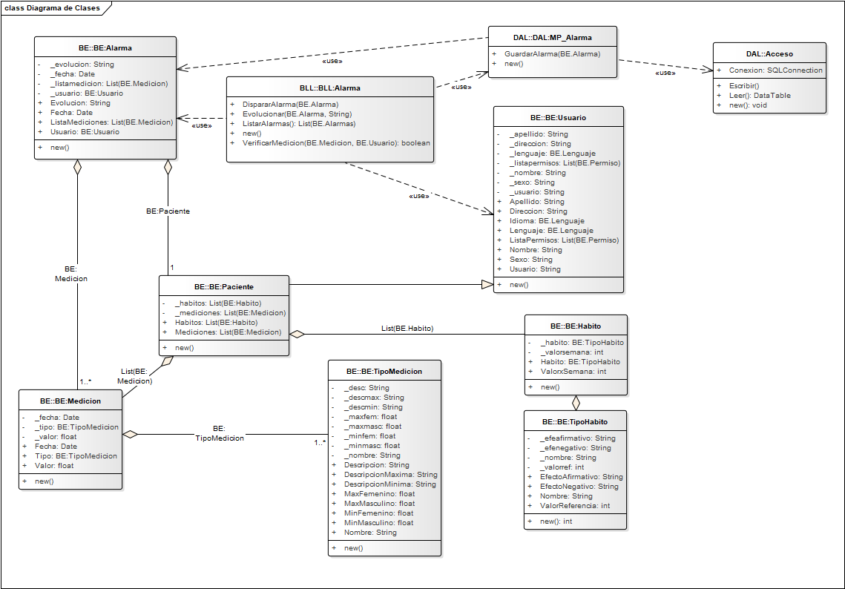

DER

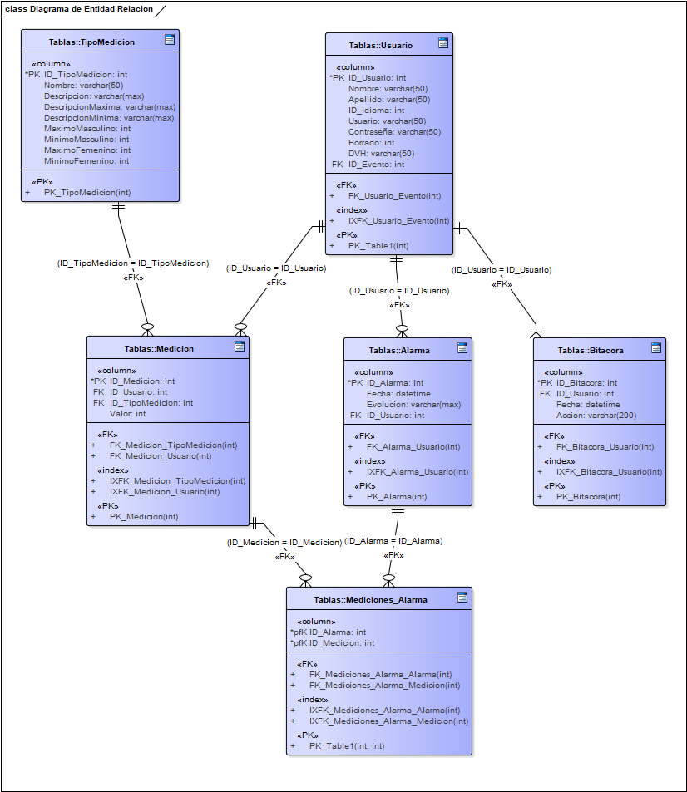

## 10.12 Especificaciones Adicionales

## 10.13 Mapa de Navegación

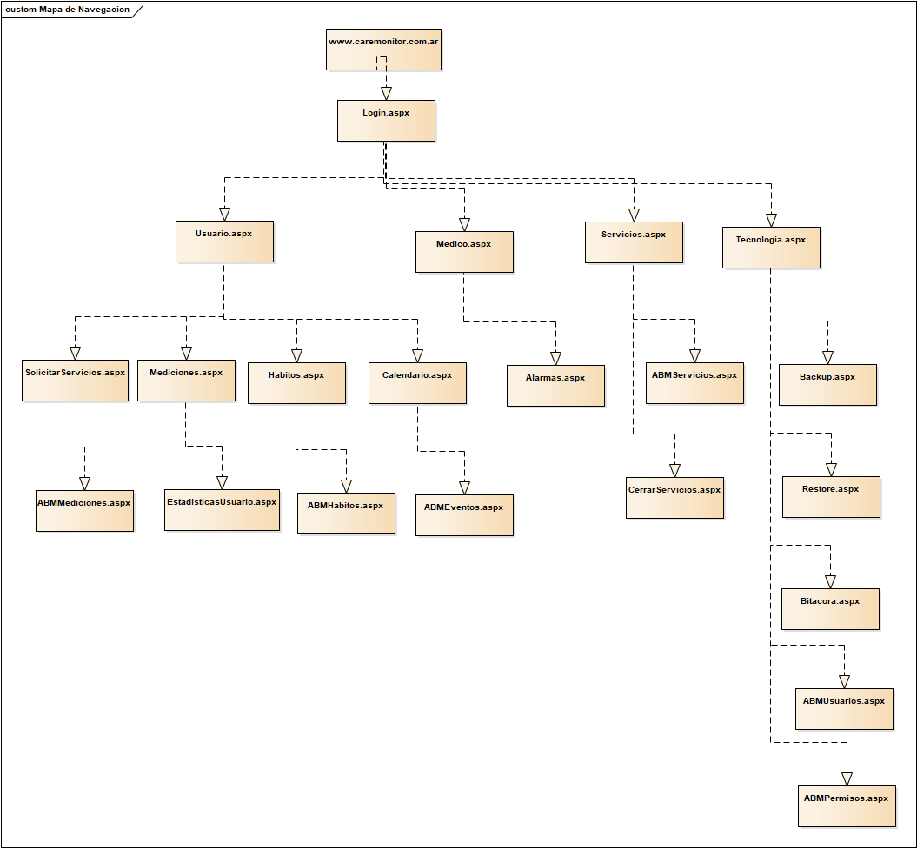

## 10.14 Diagrama de paquetes

## 10.15 Diagrama de componentes

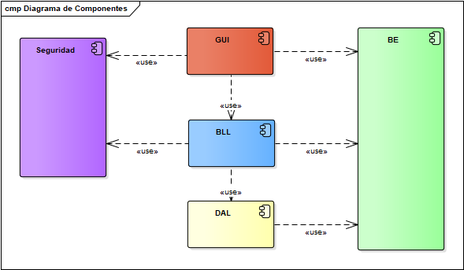

## 10.16 Diagrama Entidad Relación

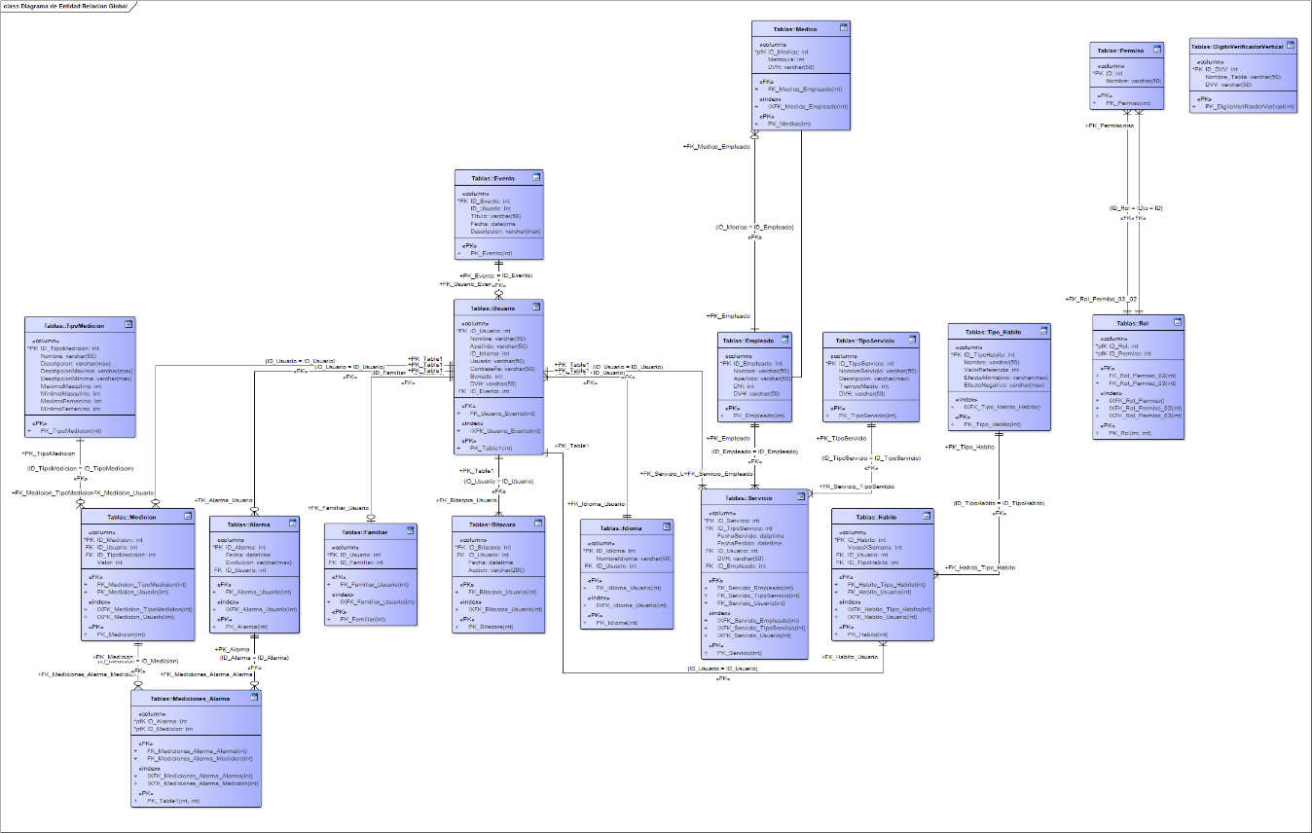

## 10.17 Diagrama de despliegue

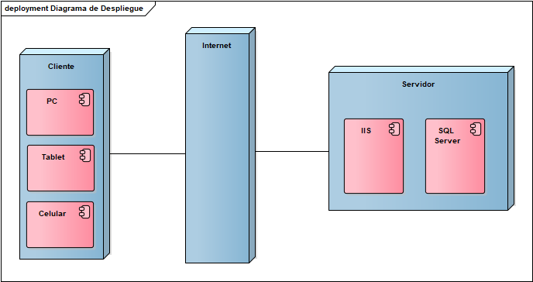

## 10.18 Diagrama de Clases de toda la solución

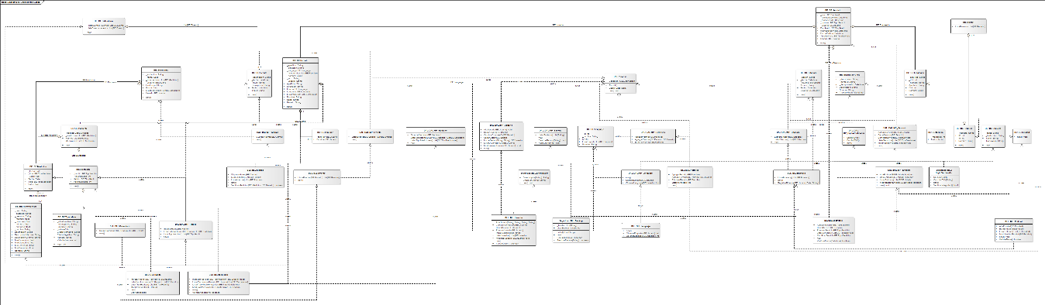

## 10.19 Prototipos

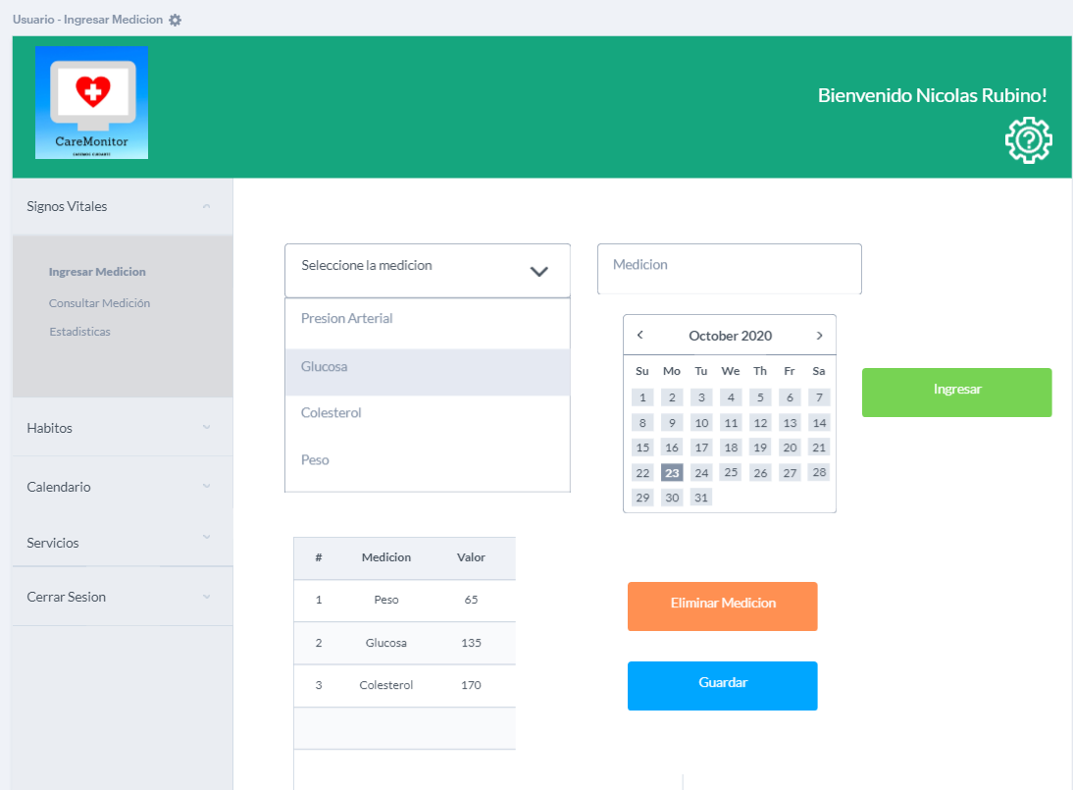

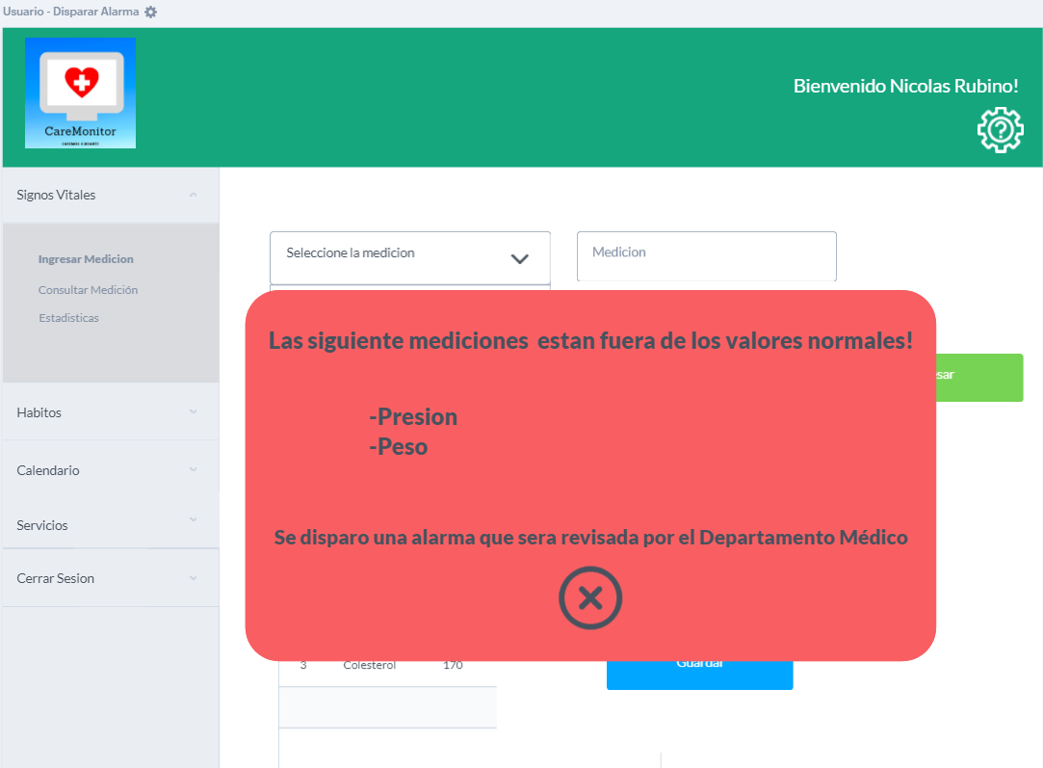

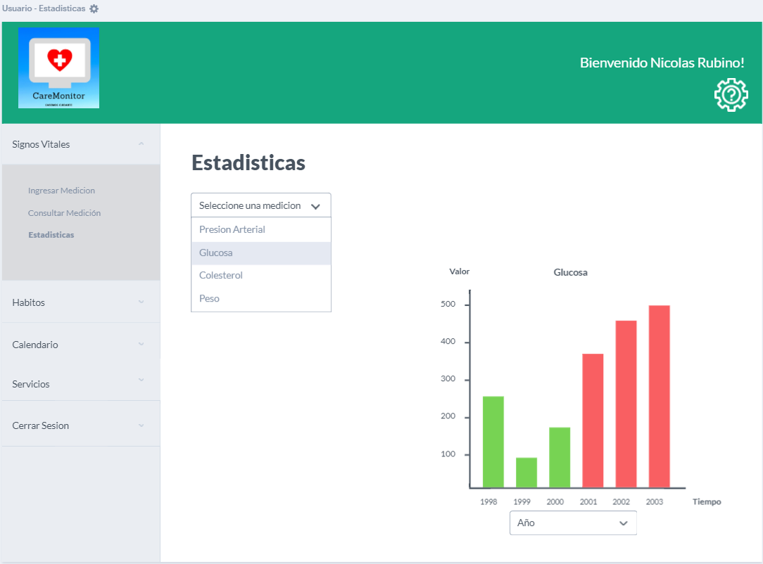

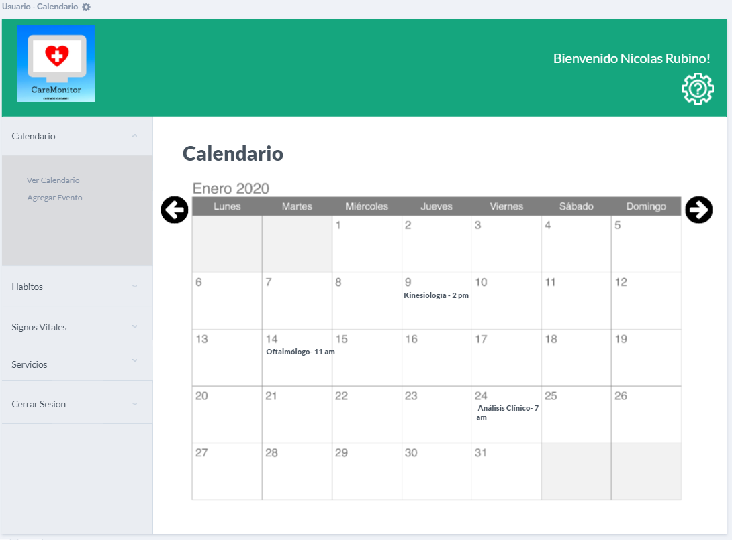

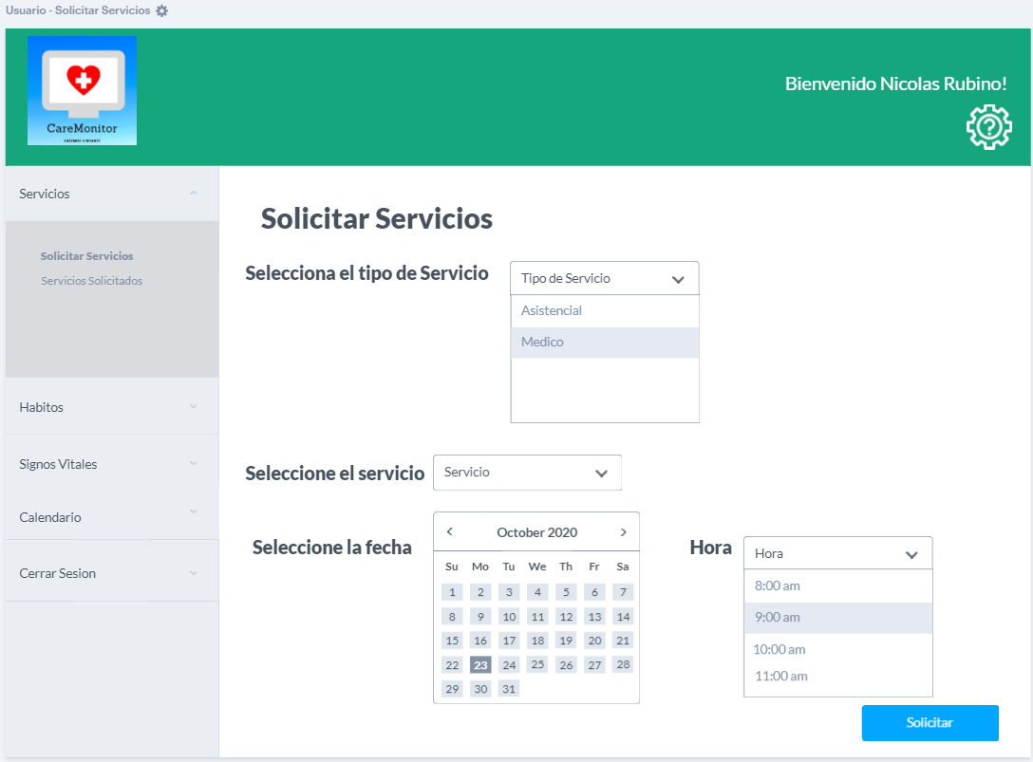

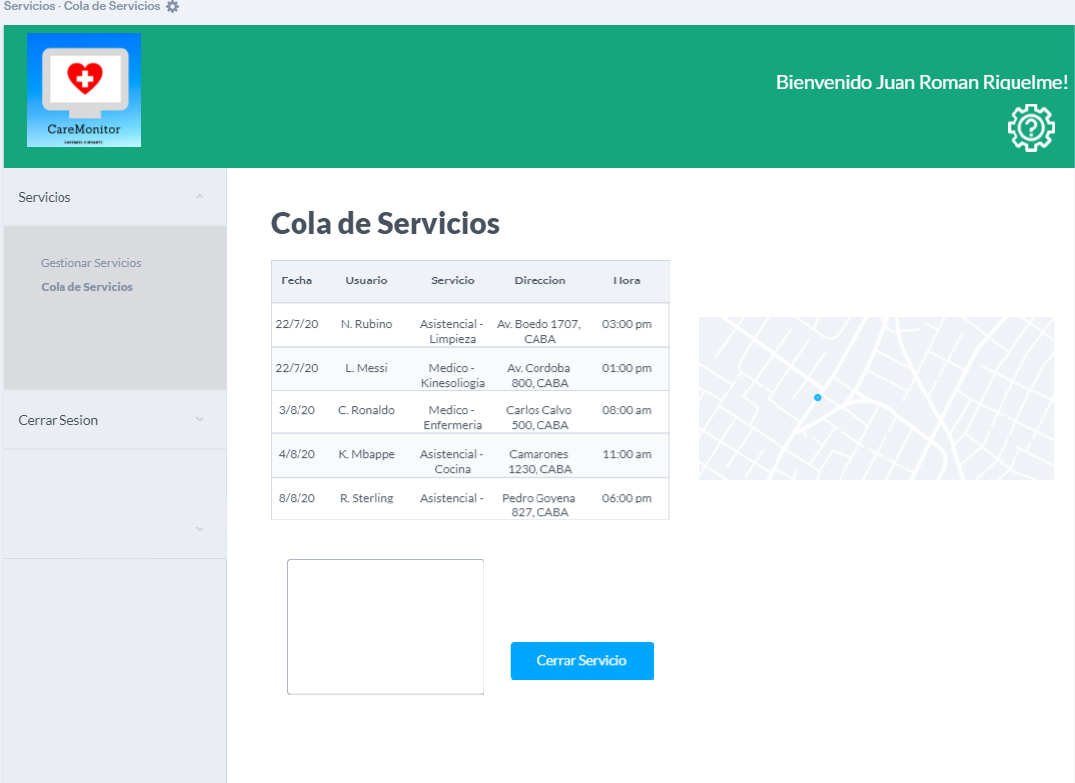

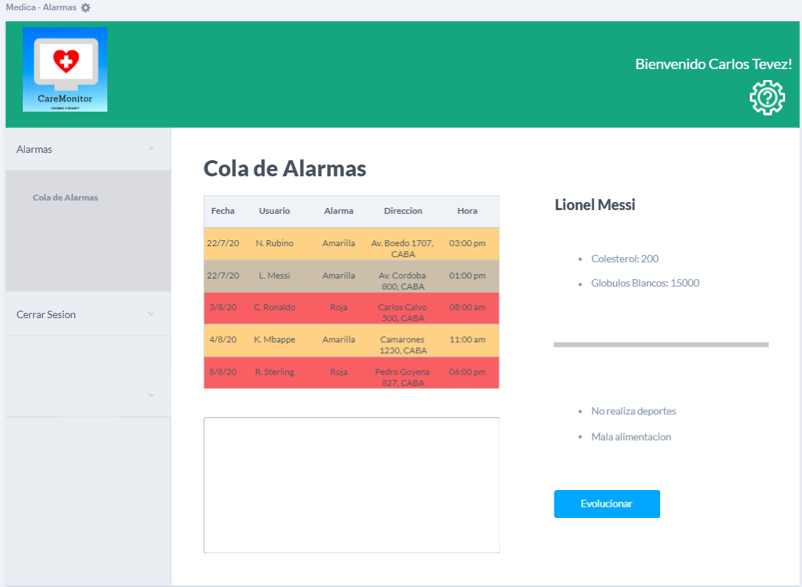

1. Ver anexo OIT Envejecimiento
2. Ver anexo Geriátricos – El Dia
3. Ver anexo REM – BCRA (Mar-20)
4. Ver anexo REM – BCRA (mar-20)
5. Ver anexo REM – BCRA (mar-20)
6. Ver anexo REM – BCRA (mar-20)
7. Ver anexo REM – BCRA (mar-20)
8. Ver anexo ICA – Marzo 2020
9. Ver anexo ICA – Marzo 2020
10. Ver anexo Presupuesto 2020
11. Ver Anexo Avances Tecnológicos CENIE
12. Ver anexo DGEC GCBA Adultos
13. Ver anexo INDEC Censo 2010
14. Ver anexo Envejecimiento Poblacional CABA